Самооценка
КГУ «Общеобразовательная школа №5 города Щучинск
отдела образования по Бурабайскому району
управления образования Акмолинской области»



2023-2024 учебный год

Содержание

- Общая характеристика организаций образования…………………………………6
- Анализ кадрового потенциала........................................................................................7-44
- Контингент обучающихся……………………………………………………………..45-53
- Учебно-методическая работа…………………………………………………………53-187
- Учебно-материальные активы……………………………………………………….188-222
- Информационные ресурсы и библиотечный фонд………………………………...223-226
- Оценка знаний обучающихся…………………………………………………………226-247
- Опрос участников образовательного процесса и других респондентов…………247-248
- Недостатки и замечания, пути их решения…………………………………………248
10. Выводы и предложения………………………………………………………………248-250

ПАСПОРТ
КГУ «Общеобразовательная школа № 5 города Щучинск
отдела образования по Бурабайскому району
управления образования Акмолинской области»

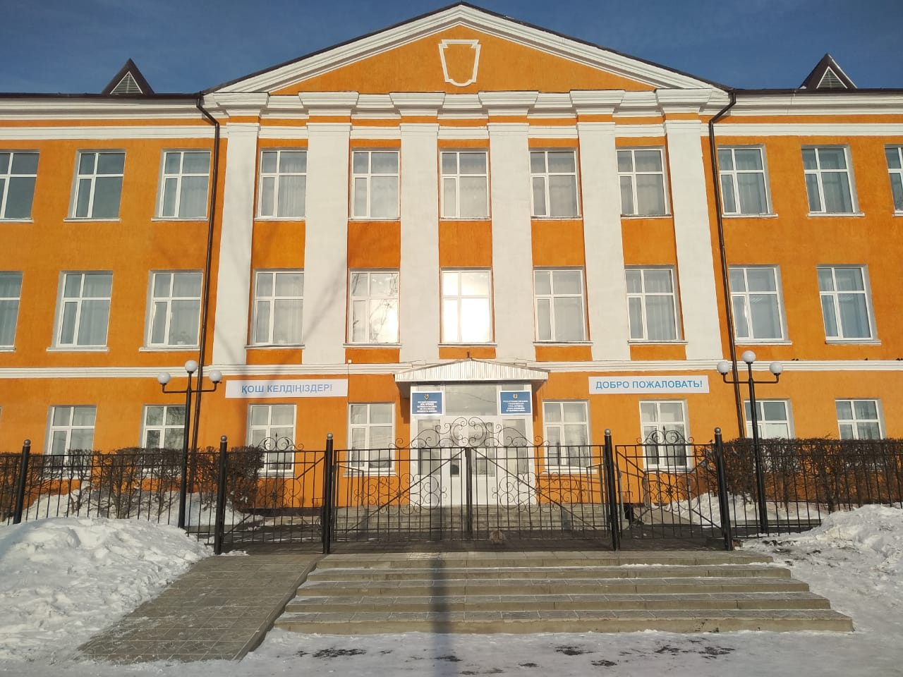

Дата ввода  в эксплуатацию: | 1957 год
Проектная мощность: | 282 ученических мест
Язык обучения: | Казахский, русский
Профиль обучения: | Общеобразовательная школа
Количество смен: | 2

ДИРЕКТОР
Шаяхметов Куанышбек Кабденович

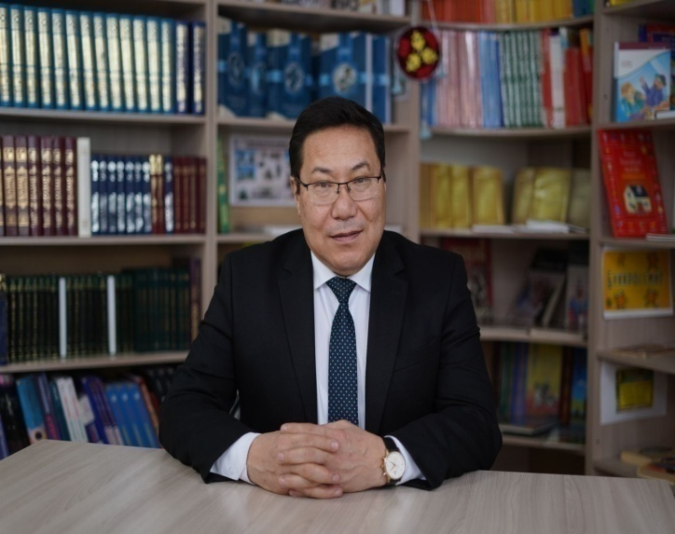

Образование: высшее, стаж 28лет 10месяцев, в качестве директора 21год 5 месяцев
Кокшетауский Государственный университет им. Ш.Уалиханова,
специальность – «Учитель изобразительного искусства и черчения»

АДМИНИСТРАТИВНЫЙ СОСТАВ

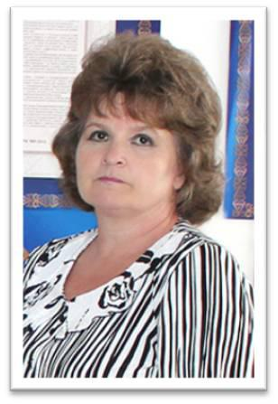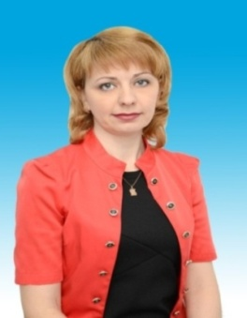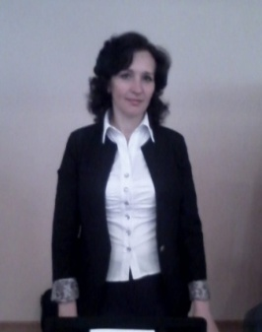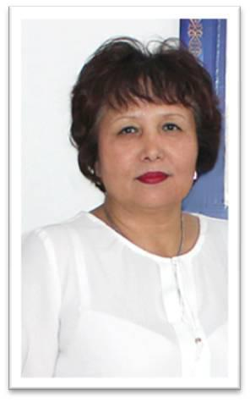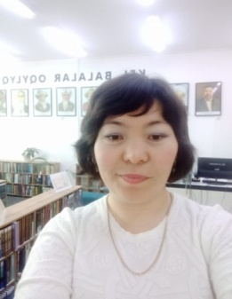

Зубова Галина Евгеньевна – заместитель директора по учебной работе
Образование: высшее, стаж 33года 6 месяцев, в качестве заместителя директора 14л5м
Кокчетавский педагогический институт им.Ч.Ч.Валиханова "Учитель математики и информатики"
Категория: третья категория заместителя руководителя, педагог-модератор
Смирнова Ольга Александровна - заместитель директора по учебной работе
Образование: высшее, стаж 19лет 1 год, в качестве заместителя директора 4 года
Кокшетауский университет "Педагогика и методика начального обучения»
Категория: педагог – модератор
Васина Ирина Степановна - заместитель директора по учебной работе
Образование: высшее, стаж 31год 6м, в качестве заместителя директора 5месяцев
Кокшетауский государственный университет им.Ш.Уалиханова «Педагогика и психология»
Категория: педагог – эксперт
Кульжаманова Майда Ермековна - заместитель директора по воспитательной работе
Образование: высшее, стаж 38 лет 6м, в качестве заместителя директора 24л5м
Петропавловский педагогический институт "Учитель истории и обществоведения, методист по воспитательной работе "
Категория: третья категория заместителя руководителя, вторая
Тайжанова Алия Муратбековна – заместитель директора по воспитательной работе
Образование: высшее, стаж 10л8м, в качестве заместителя директора 1г 4м
Евразийский гуманитарный институт «Казахский язык и литература»

Самооценка КГУ «Общеобразовательная школа №5 города Щучинск отдела образования
по Бурабайскому району управления образования Акмолинской области»
№ | Разделы самооценки | Содержание самооценки | Материалы самооценки | Источник
1 | Общая характеристика организаций образования | Наименование организации образования:  Коммунальное государственное учреждение «Общеобразовательная школа № 5 города Щучинск отдела образования по Бурабайскому району управления образования Акмолинской области»  Юридический адрес и адрес фактического местонахождения:  Акмолинская область, Бурабайский район, город Щучинск, улица Гагарина, 24  Контактные данные:  телефон: 8 (71636) 2-20-31, schkola_5@mail.ru, http://sc0005.burabay.aqmoedu.kz/  Контактные данные представителя юридического лица:  Шаяхметов Куанышбек Кабденович, телефон 87021194736  Приказ о назначении № 308-1л/с от 22 июля 2022 года,  Постановление от 05.01.2021г А-1/2 «Об изменении наименований государственных учреждений и предприятий образования города Степногорск, Буландынского, Бурабайского, Есильского, Шортандинского районов».  Имеются следующие учредительные документы (копии прилагаются):  1.Свидетельство о государственной регистрации юридического лица.  2. Лицензия на право ведения образовательной деятельности.  3. Приложение к лицензии для занятия образовательной деятельностью.  4.Устав организации образования.  Устав утвержден постановлением акимата Акмолинской от 5 января 2021года № А-1/2  Лицензия № KZ28LAA00021910 от 04.02.2021 года | Прилагается:  - 1.Справка о регистрации/перерегистрации юридического лица;  - 2. Приказ представителя юридического лица о назначении на должность руководителя;  - 3. Устав организаций образования  - 4. Лицензия и (или) приложения к лицензии | Портал электронного правительства eGov.kz  Размещаются на официальном интернет-ресурсе  Размещается на официальном интернет-ресурсе  Портал «Е-лицензирование»
2 | Анализ кадрового потенциала | Сведения о педагогах:  Качество образования в значительной мере определяется качеством педагогического состава. Нормативные документы по работе с кадрами в наличии, своевременно ведутся книги приказов по кадровому составу, заключаются индивидуальные трудовые договоры, имеются личные дела учителей, протоколы заседаний аттестационной комиссии.  Подбор и расстановка кадров административно-управленческого персонала выполнены с учетом индивидуальной компетентности, креативности, профессионализма члена администрации, что положительно отражается на объективности и качестве внутришкольного контроля над организацией учебно- воспитательного процесса. Эффективность распределения функциональных обязанностей административно-управленческого персонала представляет собой целостную систему и проявляется во внутришкольном планировании, руководстве и контроле.  Административный состав:  Директор школы Шаяхметов К.К., образование высшее, стаж 28лет 10месяцев , стаж в качестве директора 21год 5 месяцев  Кокшетауский Государственный университет им. Ш.Уалиханова,  специальность – «Учитель изобразительного искусства и черчения» Приказ о назначении № 308-1л/с от 22 июля 2022 года.( подана заявка на 3 категорию директора) В 2022 году пройдены курсы «Инновационный менеджмент в управлении школой» 2022г.  Заместитель директора по учебной работе Зубова Г.Е,имеет высшее образование, стаж 33года 6 месяцев, стаж в качестве заместителя директора 14л5м  Кокчетавский педагогический институт им.Ч.Ч.Валиханова "Учитель математики и информатики"  Категория: педагог-модератор, имееет третью категорию заместителя директора полученные в 2020 году и продлена по Письму Министра Просвещения (продление аттестационного периода) до 1.09.2024 года ( поданы заявки на подтверждение данной категории).  Смирнова О.А., заместитель директора по учебной работе, образование: высшее, стаж 19лет 1 год, стаж в качестве заместителя директора 4 года  Кокшетауский университет "Педагогика и методика начального обучения» Пройдены курсы «Дистанционный менеджмент как основа конструктивного планирования и эффективного управления учебным процессом в условиях цифровизации образования, 2021  Категория: педагог – модератор ( подана заявка на 3 категорию заместителя директора)  Васина И.С, заместитель директора по учебной работе, Образование: высшее, стаж 31год 6м, стаж в качестве заместителя директора 5 месяцев  Кокшетауский государственный университет им.Ш.Уалиханова «Педагогика и психология». Категория: педагог – эксперт .  Кульжаманова М.Е , заместитель директора по воспитательной работе,  Петропавловский педагогический институт "Учитель истории и обществоведения, методист по воспитательной работе "  Образование: высшее, стаж 38 лет 6м, стаж в качестве заместителя директора24г5м.  Категория: третья категория заместителя руководителя, полученная в 2020 году и продлена по Письму Министра Просвещения (продление аттестационного периода) до 1.09.2024 года ( поданы заявки на подтверждение данной категории).  вторая по предмету.  Тайжанова А. М, заместитель директора по воспитательной работе, Образование: высшее, стаж 10л8м, стаж в качестве заместителя директора 1год4м.  Евразийский гуманитарный институт «Казахский язык и литература» Пройдены курсы «Обеспечение благоприятной воспитывающей среды в организациях образования» 2023год. Качественный состав педагогических кадров соответствует Нормативно-правовой базе, что позволяет результативно осуществлять учебно-воспитательный процесс, заниматься развитием педагогического творчества, исследовательской работой.  Всего в школе на 1 февраля работает 49 педагогов: из них 44 женщины, 5 мужчин. Средний возраст от 34до 45 лет. Образовательный уровень педагогических работников за оцениваемый период составляет: 84% (41 педагог) педагогов с высшим образованием, 16% (8 педагогов) - средним специальным.  Два педагога: Олжанов Е.К, учитель физической культуры, и Жарылгасынов А.С, учитель истории, имеют степень магистра.  Из данной сравнительной таблицы можно видеть, что наблюдается рост педагогов с высшим образованием 2022-2023год  Образовательный уровень  Динамика образовательного уровня педагогов за три года  На данный момент три педагога Полгарова В.А.. учитель начальных классов, Ступникова К.Ф., учитель начальных классов, Мерей Г., учитель казахского языка и литературы обучаются в вузах страны, двое из них со средним специальным образованием.  В школе работает четыре совместителя: Семкин А.В, учитель математики, стаж 24г6м, педагог – мастер, Омарова А. Т., учитель технологии, стаж 25л 5м, педагог-эксперт, Калыкова Ш.К, учитель физики, стаж 17л7м, без категории, Абильдин Б.Ж., учитель физической культуры, стаж 30л1м, без категории.(документы прилагаются). Все учителя имеют высшее образование  В этом году два педагога Суюмбаева А.С, учитель казахского языка и литературы, со средним специальным образованием, и Антонова О.Л, учитель начальных классов, образование высшее,находятся в декретном отпуске, оба педагога имеют категорию педагог-модератор.  Согласно плану внутришкольного контроля в сентябре 2023-2024 учебного года был составлен план работы по аттестации педагогических кадров (план прилагается), перспективный план аттестации педагогических кадров на 5 лет (перспективный план прилагается), список аттестуемых учителей в 2023-2024 учебном году (список прилагается)  Согласно Правилам аттестации педагоги один раз в пять лет подтверждают или повышают педагогическое мастерство.  Качественный список педагогов в сравнении за три года  Составлен план сопровождения процесса аттестации педагогических кадров. В личные дела учителей вложены приказы по аттестации и копии удостоверений, в трудовых книжках ведутся записи о присвоении квалификационных категорий.  Нагрузка педагогических кадров в среднем составляет 16-24 часов.  Прием педагогических кадров осуществляется на основе правил назначения на должности, освобождения от должностей первых руководителей и педагогов государственных организаций образования. С 2022 года принятые педагоги проходят конкурс на занятие вакантной должности.  За отчетный период проведена большая работа по подбору и расстановке педагогических кадров. За последние 3 года в сравнении с предыдущими годами сократилась текучесть кадров. Причинами увольнения являются в основном - перемена места жительства, достижение пенсионного возраста.  Ведется непрерывная работа повышения квалификационного уровня учителей через курсовую переподготовку.  Согласно пункту 4 статьи 37 Закона Республики Казахстан «Об образовании» и пункту 1 статьи 18 Закона Республики Казахстан «О статусе педагога»  педагоги школы проходят курсы повышения квалификации один раз в три года.  В 2023-2024 учебном году прошли курсы:  1.Казангапов К.О.«Основы исследования LessonStudy», 18.09.23-23.09.23гг, АО «НЦПК» «Өрлеу»,№135277, «Развитие предметных компетенций педагогов-организаторов начальной военной и технологической подготовки»(10-11классы)(18.09.23-23.09.23гг),№0638155.  2.Мерей Гулзат,«LessonStudyзерттеуінің негіздері», 25.09.23-29.09.23гг, АО «НЦПК» «Өрлеу»,№135355, «5-9 сыныптарда «Қазақ тілі мен әдебиеті»пәні бойынша педагогтердің пәндік құзырттіліктерін дамыту» (18.09.-29.09.2023ж) №0638114.  3.Абдильманова Н.Ф. «Уроки казахского языка и казахской литературы в школе: фокусы и стратегии улучшений», 10.10.2023г, №012111, АОО «НИШ» Центр педагогического мастерства.  4. Амиршеева С.А. «Уроки в начальной школе: фокусы и стратегии улучшений», 21.09.2023г, №012066, АОО «НИШ» Центр педагогического мастерства.  5.Андреева К.А. «Глобальные компетенции» (14.09-15.09.2023г), АО «Национальный центр повышения квалификации «Өрлеу»,№06337664.  6.Дзейтова Н.А.«Повышение профессиональной компетентности педагогов в сфере дизайна и художественного моделирования» (21.08-01.09.2023г), №0636948, АО «НЦПК» «Өрлеу»  7.Васильева О.В. «Повышение профессиональной компетентности педагогов в сфере дизайна и художественного моделирования» (20.11-01.12.2023г), №0679979, АО «НЦПК» «Өрлеу»  8.Шокутбаева О.Е. «Развитие предметных компетенций учителей начальной школы»,22.01.2024-02.02.2024 г . ЦПМ №059703  Данные учителя начальных классов прошли курсы в филиале ЦПМ с 19.02-01.03.2024г, но сертификаты не выданы.  9. Васина И.С. «Развитие предметных компетенций учителей начальных классов»,  19.02-01.03.2024г, филиал ЦПМ  10. ПшеничниковаО.Н«Развитие предметных компетенций учителей начальных классов», 19.02-01.03.2024г, филиал ЦПМ  11. СвидченкоА.С«Развитие предметных компетенций учителей начальных классов», 19.02-01.03.2024г, филиал ЦПМ  12.Ауельбекова Д.Т. «Развитие предметных компетенций учителей начальных классов»,19.02-01.03.2024г, филиал ЦПМ  13.Бормина Ю.С.«Развитие предметных компетенций учителей начальных классов», 19.02-01.03.2024г, филиал ЦПМ  14. Одарич Г.В.«Развитие предметных компетенций учителей начальных классов»,  19.02-01.03.2024г, филиал ЦПМ  Учителя –предметники в данное время проходят курсовую переподготовку:  - Ахметова И.М, учитель математики;  - МукашеваЗ.К, учитель математики  - Шаяхметов К. К, учитель технологии  - Борденюк О.А, учитель русского языка и литературы  - Жангарина Н.З, учитель русского языка и литературы  - Амангельдинова А.С, казахского языка и литературы  Должны пройти курсовую переподготовку в 2023-2024 учебном году  -казахский язык и литература с русским языком обучения-1 педагог (Муктаева М.К);  -математика с казахским языком обучения -1 педагог (Ташикова А.Т).  -история -1педагог(стаж до трех лет)  Прошли курсы приравненные педагоги:  1.Сұлтан С.Қ. «Профилактика насилия в организациях образования» Некоммерческое акционерное общество «Национальный институт гармоничного развития человека», 17.11.2023г, № 0036417  Необходимо пройти курсы в этом учебном году:  - Бекенова А.К социальный педагог.  - Дзейтова Н.А. старший вожатый  Из представленных ниже сравнительных таблиц можно проследить динамику повышения прохождения курсовой переподготовки учителей школы  Курсы повышения квалификации  Динамика курсовой переподготовки педагогов  Составлен перспективный список педагогов по повышению профессионального уровня на три года. (перспективный список прилагается)  В школе сложилась определенная работа с педагогическими работниками. Одним из направления работы с целью повышения педагогического мастерства является:  - изучение, обобщение и распространение опыта работы педагогических кадров, публикация в СМИ;  - привлечение педагогов к выступлениям с творческим отчетом на МО, педагогических советах;  - участие в профессиональных конкурсах, олимпиадах, проведение школьных предметных недель;  - оказание методической помощи по вопросам обучения и воспитания обучающихся.  За данный отчетный период педагоги приняли активное участие в конкурсах:  2021-2022 учебный год  2022-2023 учебный год  2023-2024 учебный год  Сравнительный анализ достижений учителей за три года можно проследить в следующей таблице  В целях поощрения и стимулирования членов педагогического коллектива за достигнутые высокие результаты по итогам интеллектуальных, творческих конкурсов, конкурсов педмастерства, предметных и профильных олимпиад, спортивных соревнований на основании приказа директора школы, объявляются благодарности с занесением в трудовую книжку.  Одаренные дети – наше достояние. Выявление способных детей и работа с ними является актуальной задачей школы и каждого учителя.  В школе разработана программа « Одаренные дети» целью которой является создание условий для развития одаренных учащихся, повышение качества их обучения, расширение возможностей развития индивидуальных способностей, улучшение условий социальной адаптации учеников, гармонизация отношений в системах «учитель – одаренный ученик», « одаренный ученик – ученик», «одаренный ученик – родитель».  Задачи, стоящие перед коллективом, заключались в:  1. Создании образовательной среды, способствующей успешности ученика через проявления его способностей и сохранение физического и психического здоровья.  2. Создании системы выявления и поддержки одарённых детей с раннего возраста и до выпуска из школы.  3. Сохранении и увеличении количества учащихся на всех этапах обучения, имеющих высокие достижения в олимпиадном движении и конкурсах различного уровня.  4.Развитие творческой самостоятельности, коммуникативных умений.  5. Развитие позитивной Я-концепции;  За все учебные годы проделана следующая работа:  1. Составлены планы работ с одаренными детьми;  2.Сформирован банк данных одаренных детей;  3.Классными руководителями, учителями предметниками проводились работы по поддержке и развитию мотивированных, одаренных, высокоинтеллектуальных детей школы;  4.Проведены школьные предметные олимпиады, творческие конкурсы, выставки рисунков и спортивные мероприятия;  5. Участие в районных, областных ,республиканских, международных олимпиадах и конкурсах школьников;  6 Поощрение одаренных детей (выдача дипломов, грамот, призов).  Поставленные задачи реализовались через индивидуальные занятия с детьми, интегрировании внеурочных заданий развивающего характера, проведении предметных недель и, конечно, участие наших детей в конкурсах, конференциях, фестивалях, выставках различного уровня и олимпиадах. Выявление одаренных и мотивированных детей проходило в ходе учебно-воспитательного процесса на основе оценок школьной успеваемости, результатов, полученных на различных конкурсах, на основе характеристик, составленных по наблюдениям учителей-предметников.  Одной из главных условий для развития интеллекта, исследовательских и творческих способностей и личного роста одаренных и талантливых детей является участие в олимпиадах и научно-исследовательском конкурсе «Зерде». Конкурс способствовал выявлению и поддержке одаренных детей и подростков, развитию их интеллектуальных способностей, поддержке научно-исследовательского творчества и для дальнейшего участия в районных мероприятиях. Основной целью конкурса является развитие интеллектуально-творческого потенциала личности учащихся начальной и основной школы путем совершенствования навыков развития исследовательских способностей  Работа по созданию условий для развития способностей учащихся проводилась по следующим направлениям:  Интеллектуально – творческое направление  Участие в олимпиадах  Призеры предметных олимпиад  Призеры научно – исследовательского конкурса « Зерде»  Ежегодно учащиеся нашей школы принимают активное участие в международных и республиканских интелллектуальных онлайн конкурсах и олимпиадах.  Сравнительный анализ участия учащихся в международных и республиканских интелллектуальных онлайн конкурсах и олимпиадах за три года можно проследить в следующей таблице  Выводы и предложения:  Анализируя кадровый состав школы, можно сделать следующий вывод: все учителя имеют соответствующий образовательный уровень, наблюдается рост педагогов с высшим образованием, проходят курсы, повышают квалификационные категории. Учителя школы имеют соответствующую нагрузку 16-24 часа. В школе имеется перспективный список курсовой переподготовки, перспективный список аттестации педагогов, список педагогов, аттестуемых весной этого учебного года. Всем учителям согласно Письма Министра Просвещения продлены имеющиеся квалификационные категории. Учителя школы и их учащиеся принимают активное участие в различных конкурсах и олимпиадах.  Предложения:  - повышать образовательный уровень педагогов через обучение в ВУЗах страны;  - повышать квалификационные категории (пед-мастерство);  - всем педагогам, не прошедшим курсы, в срочном порядке пройти курсовую переподготовку;  -участвовать в профессиональных конкурсах, обеспечить участие детей в конкурсах и олимпиадах по предмету. | Прилагается:  1. таблица согласно приложению 7;  2. штатное расписание;  3. тарификационный список педагогов за оцениваемый период;  4. план работы по аттестации;  5. перспективный список по аттестации;  6. список педагогов, допущенных к аттестации;  7. перспективный список учителей на прохождение курсов.  Прилагаются папки:  №1 Дипломы  №2 Сертификаты о прохождении курсов  №3 Приказы о присвоенных категориях  №4 Свидетельство о бракосочетании  №5 Документы, подтверждающие достижения учителей и учащихся
  2021-2022 |  | 2022-2023 |  | 2023-2024
  Высшее | Ср-спец | Высшее | Ср-спец | Высшее | Ср-спец
  85% | 15% | 83% | 17% | 84% | 16%
  2021-2022 | 2022-2023 | 2023-2024
  - | -2% | +1%
  Категория | 2021-2022 | 2022-2023 | 2023-2024
  Педагог-исследователь+высшая | 6 | 6 | 4
  Педагог- эксперт+ первая | 19 | 15 | 14
  Педагог-модератор+ вторая | 13 | 15 | 19
  Качественный состав | 54% | 45% | 37%
  № | Квалификационная категория | Количество
  1. | Педагог-исследователь | 4
  2. | Педагог-эксперт | 13
  3. | Педагог-модератор | 14
  4. | Первая | 1
  5. | Вторая категория | 5
  6. | Качественный состав-37,5% | 18
  № | Начальная школа  (1-4 классы) | Квалификационная категория | Количесто
  1. | Всего учителей | 21 | 28
  2. | Педагог- исследователь | 3
  3. | Педагог- эксперт | 9
  4. | Педагог-модератор | 7
  5. | Вторая | 2
  6. | Качественный состав—43%
  № | Основная и средняя школа  (5-9;11 классы) | Квалификационная категория | Количесто
  1. | Всего учителей | 26 | 34
  2. | Педагог- исследователь | 2
  3. | Педагог- эксперт | 9
  4. | Педагог-модератор | 10
  5. | Первая | 1
  6. | Вторая | 4
  7. | Качественный состав 35%
  2022-2023 учебный год | 2023-2024 учебный год
  3 педагога по предмету:  русский язык и литература-1;  начальные классы-1;  история-1 | 5 педагога по предмету  математика -1;  начальные классы-2;  история-2
   | 2021-2022  учебный год | 2022-2023  учебный год | 2023-2024  учебный год  (1 полугодие)
  Всего | 46 педагогов | 47 педагогов | 49 педагогов
  Пройдено | 11 педагогов | 14 педагогов | 14 педагогов
  2021-2022  учебный год | 2022-2023  учебный год | 2023-2024  учебный год  (1 полугодие)
  24%+3% | 30%+6% | 29 % (1 полугодие)
   | Ф.И.О | Район | Область | Республика
  1. | Амиршеева С.А |  |  | Республикалық интеллектуалды олимпиадалар. І дәрежелі диплом қазақ тілі пәні бойынша. №CS-135305. 08.10.2021ж  КИО Казахстанские интернет олимпиады.Сертификат, №2016797, Нұр-сұлтан. 2021 жыл.ГРАМОТА за участие в Республиканской олимпиаде по обновленному содержанию образования №000952, Алматы. 22.11.2021г.
  2 | Бабкина О.Л |  |  | Республиканская дистанционная олимпиада КИО казахстанские интернет олимпиады для учителей начальных классов, 21.10.2021г
  3 | Шокутбаева О.Е |  |  | Республиканская дистанционная олимпиада КИО
  4 | Смирнова О.А |  |  | Республиканский конкурс КСП «Навигатор успеха»
  5 | Ахметжанова М.М. |  | Daryn.onlaine олимпиада для учителей начальных классов по казахскому языку
  6 | Амиршеева С.А. |  | Ы.Алтынсариннің 180 жылдығына арналған «Қазіргі заманғы білім беру контексіндегі Алтынсариннің педагогикалық идеялары» атты облыстық ғылыми конференция. Сертификат және жұмысы конференция жинағына енді. №21, Көкшетау.2021 жыл
  7 | Гиль.Л.Н | Юниор олимпиада по биологии |  | Республиканская Дистанционная олимпиада  Республиканская олимпиада по биологии Олипиада КИО
  8 | Касенова З.А | Олимпиада среди 5-6 классов  3 место в районе Осипова Дарья
  9 | Даукенова Б.Б | Абаевские чтения  Грамота  «Кемеңгер ұстаз»  Диплом 2 степени  «Ұстаз тілегі»  сертификат  «Қашықтықтан білім беру»  Диплом 2 степени
  10 | Муктаева М.Қ | «Сабаққа арналған ең жақсы презентация»  Диплом 3 степени  «Халықты біріктірген –Қазақстан  диплом
  11 | Сугробов Д.А | Я – педагог Независимого Казахстана  3 место в районе
  12 | БорденюкО.А | Предметная олимпиада 5-6 классы
  13 | Жангарина Н.З | Предметная олимпиада 5-6 классы  Русский медвежонок
   | Ф.И.О | Район | Область | Республика
  1. | Ахметова И.М |  |  | Республиканский конкурс наминация « Лучший научный проект» на тему «Экономия семейного бюджета» Диплом № NP-II0-006, ноябрь 2022гРеспубликанский издательский дом «Инновация» г. Алматы Благодарственное письмо №Б-002314 от 18.11.22г.
  2 | Дюсембаева Б.К |  | «Дарынды балаларға- таланты ұстаз» байқауна «Ең үздік жоспар» номинациясы Диплом  Алматы 2022
  3 | Гиль Л.Н |  | Интелектуальная олимпиада среди учителей 3 место
  4 | Каримов А.А | районный этап конкурса «Үздік педагог» -грамота за участие
  5 | Жангарина Н.З. |  |  | Республикалық олимпиаданың аудандық кезеңінде әділ-қазы жұмысын атқарғаны үшін беріледі Алғыс хат, 2023г
  6 | Андреева К.А | Бурабай ауданы білім беру ұйымдарының окушылары арасында «Білімді ұлт-жарқын болашаққа бағдар» атты аудандық пікірсайыс турниріне белсенді қатысқаны үшін Мадақтама, 2023г  Районный конкурс «Лучший учитель ОГЦ» грамота за участие
  7 | Леонова О.В | Участие в разработке заданий по подготовке к проведению в организациях образования Бурабайского района МОДО сертификат
  8 | Полгарова В.А |  |  | Международный онлайн –конкурс «Лучшие молодые педагоги СНГ-2023» по направлению «Русский язык и литература». Диплом 1 степени
  9 | Амиршеева С.А | Бастауыш сынып мұғалімдеріне арналған өңірлік «Алтын тұғыр» математикалық олимпиадасы ІІІ дәрежелі диплом |  | ІҮ Республикалық «ХХІ ғасыр ұстазы» онлайн олимпиадасы, Uchitelya.kz білім беру интернет порталы І дәрежелі диплом,
  10 | Бабкина О.Л |  | «Жас ұстаз- ел балашағы»диплом 3 степени в области
  11 | Смирнова О.А. |  | Олимпиада «Цифровые образовательные технологии в работе учителя» | Проект «Слайм-удивительная игрушка нового поколения»  Диплом 1 степени.
  12 | Амангельдинова А.С |  | Әділ-қазы жұмысын атқарғаны үшін Алғыс хат
   | Ф.И.О | Район | Область | Республика
  1 | Бормина Ю.С. |  |  | 1.Олимпиада «Мудрый учитель» kio.k  Диплом ll степени  Серия К-602141045
  2 | Смирнова О.А |  |  | «Фестиваль педагогических идей», сертификат №1872
  3 | Пшеничникова О.Н. |  |  | Диплом, 1 место Олимпиада  «Lessonstudy»  № 6270204
  4 | Ступникова К.Ф. |  |  | Диплом, 2 место Олимпиада  «Lessonstudy»  № 4848468
  5 | Ежова Л.А. | Конкурс мастер-классов «Лучший креативный учитель»  3 место
  6 | Куржибаева Т.К. | Районный этап республиканской олимпиады для учителей начальных классов «Алтын Тұғыр». Грамота№АТ-23Г-03-20-006
  7 | Амрина Ж.У |  |  | «Кенгуру-лингвист» Дарын  Диплом за 1 место №10000000104869  2024 год
  8 | Андреева К.А |  |  | «Кенгуру-лингвист» Дарын  Диплом за 1 место №10000000103204  2024 год
  9 | Леонова О.В |  |  | «Кенгуру-лингвист» Дарын  Диплом за 1 место №10000000103041  2024 год
  10 | Гиль Л.Н |  | Конкурс проектов «Лучший педагогический проект учителя биологии», 3 место, диплом №251
  Учебный год | Всего педагогов | Республика | Область | Район
  2021-2022 | 46 | 5 | 2 | 7
  2022-2023 | 47 | 4 | 5 | 5
  2023-2024  (1 полугодие) | 49 | 7 | 1 | 2
  № | ФИО,класс | Название | Место | Руководитель
  2021-2022 уч.год
  1 | Гурская Виктория | Районная предметная олимпиада (русский язык) | 1 | Борденюк О.А
  2 | Мереке Ибрагим | Районная предметная олимпиада (русский язык) | 1 | Жангарина Н.З
  3 | Смирнова Ульяна | Районная предметная олимпиада (русский язык) | 3 | Борденюк О.А
  4 | Осипова Дарья | Районная предметная олимпиада (казахский язык) | 3 | Касенова З.А
  5 | Темиргалиева Жанерке | Районная предметная олимпиада (казахский язык) | 3 | Амангельдинова А.С
  2022-2023 уч.год
  5-6 класс
  1 | Мереке Ибрагим | Районная предметная олимпиада (русский язык) | 3 | Жангарина Н.З
  2 | Махаметкалиев Батырхан | Районная предметная олимпиада (русский язык) | 3 | Жангарина Н.З
  3 | Ионова Елизавета | Районная предметная олимпиада (русский язык) | 2 | Зубова А.С
  4 | Мендыбаева Алуа | Районная предметная олимпиада (история) | 3 | Шакенова К.Н
  5 | Нүрлан Ерасыл | Районная предметная олимпиада (естествознание) | 3 | Шакенова КН
  7-8 классы
  1 | Мухаметкалиева Даяна | Районная предметная олимпиада (русский язык) | 1 | Жангарина Н.З
  2 | Гурская Виктория | Районная предметная олимпиада (русский язык) | 2 | Борденюк О.А
  3 | Тюлюбергенов Таир | Районная предметная олимпиада (биология) | 2 | Гиль Л.Н
  4 | Сағынбай Ерик | Районная предметная олимпиада (русский язык) | 3 | Жангарина Н.З
  5 | Нурболатова Даяна | Районная предметная олимпиада (каз.язык) | 3 | Амангельдинова А.С
  9-10 класс
  1 | Щербакова Маргарита | Районная предметная олимпиада (русский язык) | 3 | Борденюк О.А
  2 | Естаева Тамирис | Районная предметная олимпиада (русский язык) | 2 | Жангарина Н.З
  3 | Қазыбай Аружан | Районная предметная олимпиада (каз.язык) | 3 | Даукенова Б.Б
  4 | Демеуов Нуржан | Районная предметная олимпиада (анг.язык) | 3 | Леонова О.В
  5 | Кук Даниил | Районная предметная олимпиада (ЧОП) | 3 | Абжанов Р.М
  2023-2024 учебный год
  5-6 классы
  1 | Жанузакова Айнель | Районная предметная олимпиада  (английский язык) | 2 | Амрина Ж.У
  2 | Тюлюбергенова Дария | Районная предметная олимпиада  (история Казахстана) | 1 | Сексенова А.А
  3 | Куандык Мерген | Районная предметная олимпиада (естествознание) | 2 | Гиль Л.Н
  4 | Щербакова Ангелина | Районная предметная олимпиада (казахский язык) | 2 | Касенова З.А
  7-8 классы
  1 | Тюлюбергенов Таир | Районная предметная олимпиада (биология) | 2 | Гиль Л.Н
  2 | Тюлюбергенов Таир | Областная предметная олимпиада (география) | 2 | Боженок Н.Н
  3 | Кошенов Алишер | Районная предметная олимпиада (информатика) | 2 | Каримов А.А
  4 | Сағынбай Ерік | Районная предметная олимпиада (русский язык) | 2 | Жангарина Н.З
  5 | Фарфуллина Амина | Районная предметная олимпиада (химия) | 2 | Алпысбаева С.А
  6 | Ионова Елизавета | Районная предметная олимпиада (геграфия) | 2 | Боженок Н.Н
  9-11 классы
  1 | Борцова Елизавета | Районная предметная олимпиада (биология) | 2 | Гиль Л.Н
  2 | Сейтвалиева Зарина | Районная предметная олимпиада (казахский язык срусски языком обучения) | 3 | Амангельдинова А.С
  3 | Нурболатова Даяна | Районная предметная олимпиада (казахский язык с казахским языком обучения) | 3 | Амангельдинова А.С
  4 | Кучер Артем | Районная предметная олимпиада (география) | 3 | Боженок Н.Н
  5 | Мухаметкалиева Диляра | Районная предметная олимпиада (русский язык) | 3 | Жангарина Н.З
  № | Учебный год | Количество призеров школьного тура | Количество призеров районного тура | Количество призеров и участников областного этапа | Количество призеров и участие на республиканском уровне
  1 | 2021-2022уч.год | 34 | 5 | - | -
  2 | 2022-2023 уч.год | 54 | 15 | -
  3 | 2023-2024 уч.год | 52 | 15 | 2 | -
  2020-2021 уч год |  | 2021-2022 уч.год |  |  | 2022-2023 уч.год
  район | область | район | область | республика | район | область |  | область | республика
  Конкурс «Зерде»  7/2 | Конкурс «Зерде»  2/2 | Конкурс «Зерде»  8/3 | Конкурс «Зерде»  3/2 | - | Конкурс «Зерде» 5/4 | Конкурс «Зерде»  3/3 |  | Конкурс «Зерде»  3/3
  2021-2022 учебный год
  № | Ф.И.О ученика,  предмет, класс, учитель | Интеллектуальные конкурсы
  1 | Ануарбекова Адина,4 кл  (Жангарина Н.З) | Международный конкурс «Русский медвежонок»,3 место
  2 | АнуарбековДаняр, 7кл  (Жангарина Н.З) | Международный конкурс «Русский медвежонок»,3 место
  3 | АжибайАдина , 6кл  (Жангарина Н.З) | Международный конкурс «Русский медвежонок»,1 место
  4 | Ахметжанова Сабина, 6кл  (Жангарина Н.З) | Международный конкурс «Русский медвежонок»,1 место
  5 | АхметжановаЖансия, 8кл  (Жангарина Н.З) | Международный конкурс «Русский медвежонок»,1 место
  6 | ЕстаеваТамирис, 8кл  (Жангарина Н.З) | Международный конкурс «Русский медвежонок»,1 место
  7 | ТаукеноваГульжанат, 8кл  (Жангарина Н.З) | Международный конкурс «Русский медвежонок»,1 место
   | 2022-2023 учебный год
   | Ф.И.О ученика,  предмет, класс, учитель | Интеллектуальные конкурсы
  1 | Есенбай Тамерлан, 3 кл,  (Амиршеева С.А) | Республиканский конкурс «Ақ Бота», 2 место
  2 | ХасниддиноваХуснара, 3 кл, (Амиршеева С.А) | Республиканский конкурс «Ақ Бота», 2 место
  3 | Тюлюбергенова Дария, 4 кл(Шокутбаева О.Е) | Республиканский конкурс «Ақ Бота», 1 место
  4 | Марат Бақдәулет, 3кл,  (Амиршеева С.А.) | Республиканская олимпиада «Кенгуру», 1 место
  5 | Қамидолла Аружан3кл,  (Амиршеева С.А.) | Республиканская олимпиада «Кенгуру», 1 место
  6 | Бақыт Саяжан3кл,  (Амиршеева С.А.) | Республиканская олимпиада «Кенгуру», 1 место
  7 | Әжибай Диас3кл,  (Амиршеева С.А.) | Республиканская олимпиада «Кенгуру», 1 место
  8 | Федосейкин Сергей, 3кл  (Шокутбаева О.Е) | Интеллектуальная играөконкурс «Кенгуру-математика для всех», диплом 1 степени.
  9 | Зубов Арсений1 «Б»  ( Пшеничникова О.Н.) | Интеллектуальная играөконкурс «Кенгуру-математика для всех», диплом 2 степени.
  10 | ХусниддиноваХуршида,, 4кл, (Ахметжанова М.М) | Интеллектуальная играөконкурс «Кенгуру-математика для всех», диплом 3 степени.
  11 | Дюсенбек Дария, 4кл, (Ахметжанова М.М) | Интеллектуальная играөконкурс «Кенгуру-математика для всех», диплом 3 степени.
  12 | Катаев Айдар, 4 кл(Ахметжанова М.М) | Республиканский конкурс «Ақ Бота», 3 место
  13 | Әжібай Айкөркем, 4 кл  (Ахметжанова М.М) | Республиканский конкурс «Ақ Бота», 3 место
  14 | Әжібай Диас, 3кл  (Амиршеева С.А.) | Республиканский конкурс «Ақ Бота», 1 место
  15 | Манжио Глеб,3 кл  (Смирнова О.А) | Республиканский конкурс «Ақ Бота», 1 место
  16 | Жулепа Эвелина, 3 кл  (Смирнова О.А) | Республиканский конкурс «Ақ Бота», 2 место
  17 | Жалтеева Жасмин, 3 кл  (Смирнова О.А) | Республиканский конкурс «Ақ Бота», 2 место
  18 | Никифоров Иван,3 кл  (Смирнова О.А) | Интеллектуальная играөконкурс «Кенгуру-2022», диплом 1 место
  19 | Голенкова Альбина, 3 кл(Смирнова О.А) | Интеллектуальная играөконкурс «Кенгуру-2022», диплом 1 место
  20 | Федосейкина Елизавета,  3 кл(Смирнова О.А) | Интеллектуальная играөконкурс «Кенгуру-2022», диплом 1 место
  21 | Жалтеева Жасмин, 3 кл  (Смирнова О.А) | Интеллектуальная играөконкурс «Кенгуру-2022», диплом 1 место
  22 | Рыткин Артём, 4 кл,  (Ескараева А.Н) | Интеллектуальная играөконкурс «Кенгуру-2022», диплом 1 место
  23 | АманбаевАбылай, 3 кл, (Ежова Л.А) | Интеллектуальная играөконкурс «Кенгуру-2022», диплом 1 место
  24 | АбзалиденовМирас, , 3 кл, (Ежова Л.А) | Интеллектуальная играөконкурс «Кенгуру-2022», диплом 1 место
  25 | Баймуханова Милана, , 3 кл, (Ежова Л.А) | Интеллектуальная играөконкурс «Кенгуру-2022», диплом 1 место
  26 | Рашитов Расул, 3 кл, (Ежова Л.А) | Интеллектуальная играөконкурс «Кенгуру-2022», диплом 1 место
  27 | Байгужинов Мансур, 3 кл, (Ежова Л.А) | Интеллектуальная играөконкурс «Кенгуру-2022», диплом 1 место
  28 | Михеев Глеб, 3 кл, (Ежова Л.А) | Интеллектуальная играөконкурс «Кенгуру-2022», диплом 1 место
  29 | АманбаеваАйна, 3 кл, (Ежова Л.А) | Интеллектуальная играөконкурс «Кенгуру-2022», диплом 1 место
  30 | Гохштетер Рустам, 3 кл, (Ежова Л.А) | Интеллектуальная играөконкурс «Кенгуру-2022», диплом 1 место
  2023-2024 учебный год (1 полугодие)
  № | Ф.И.О ученика,  предмет, класс, учитель | Интеллектуальные конкурсы
  1 | Томусяк Артём,  1 «Б»  (Васина И.С.) | Интеллектуальный центр «Дарынлэнд», Международный конкурс «Человек и природа» по теме «Евразия», 1 место, №10000000105073
  2 | Томусяк Артём,  1 «Б»  (Васина И.С.) | Интеллектуальный центр «Дарынлэнд», Международный конкурс «Человек и природа» по теме «Мир птиц», 1 место, №10000000105070
  3 | Томусяк Артём,  1 «Б» кл  (Васина И.С.) | Международный конкурс «Русский медвежонок», 1 место, диплом №23114002020
  4 | Сериков Ануар  2 «г»  (Бормина Ю.С) | Конкурс «Кенгуру»,  2 место  KENG-D-2023-061189
  5 | МуратбековДиас  2 «г»  (Бормина Ю.С) | Конкурс «Кенгуру»,  2 место  KENG-D-2023-057317
  6 | Урлина Дарья  2 «г»  (Бормина Ю.С) | Конкурс «Кенгуру»,  2 место  KENG-D-2023-057741
  7 | Жулепа Эвелина,  4 «Б»  (Смирнова О.А) | Международный конкурс «Русский медвежонок», 1 место, диплом №23114000019
  8 | Манжио Глеб,  4 «Б»  (Смирнова О.А) | Международный конкурс «Русский медвежонок», 1 место, диплом №2311400008
  9 | Голенкова Альбина, 4 «Б»  (Смирнова О.А) | Международный конкурс «Русский медвежонок», 1 место, диплом №23114000015
  10 | Жалтеева Жасмин,  4 «Б»  (Смирнова О.А) | Международный конкурс «Русский медвежонок», 1 место, диплом №23113597
  11 | Никифоров Иван,  4 «Б»  (Смирнова О.А) | Международный конкурс «Русский медвежонок», 1 место, диплом №23114000020
  12 | Никифоров Иван,  4 «Б»  (Смирнова О.А) | Игра-конкурс «Кенгуру»,  Сертификат
  13 | Файзуллина Сабина, 4 «Б»  (Смирнова О.А) | Игра-конкурс «Кенгуру»,  Сертификат №117304
  14 | Зубов Арсений Станиславович,  2 «Б»  (ПшеничниковаО.Н) | «Кенгуру», диплом 3 место  KENG-D-2023-085324  Сертификат KENG-S-2023-016221
  15 | Лило Богдан  2 «В»  Математика  (Ступникова К.Ф) | «Дарын»Кенгуру  2 место  KENG-D- 2023-062490
  16 | Амантаева Карина  2 «В», математика  (Ступникова К.Ф) | «Дарын» Кенгуру 3 место  KENG-D- 2023 084176
  17 | КүмысбекМәулен  2 «В»  Математика  (Ступникова К.Ф) | «Дарын» Кенгуру 3 место  KENG-D-2023 083902
  18 | ЖартыбайКаусар  2 «В»  Математика  (Ступникова К.Ф) | Дарын кенгуру, сертификат  KENG-S-2023 041386
  19 | Никитина Доминика 2 «В» математика  (Ступникова К.Ф) | ДарынКенгуру , сертификат  KENG-S-2023046492
  20 | Амантаева Карина  2 «В» математика  (Ступникова К.Ф) | Дарын Кенгуру, сертификат  KENG-S-2023 015073
  21 | АйтановаСаяжан  Матем 2 «В»  (Ступникова К.Ф) | Дарын Кенгуру, сертификат  KENG-S-2023 028905
  22 | Лило Богдан  2 «В», математика  (Ступникова К.Ф) | Кенгуру, сертификат  KENG-S-2023 011646
  23 | КабдрахманАлихан,  1 «В»  (Шокутбаева О.Е.) | Интелект.центр «Дарынлэнд» «Русский медвежонок» языкознание,  диплом 1 место №23113598 от 21.11.2023г
  24 | Бақыт Саяжан  4 «А» (Амиршеева С.А) | І дәрежелі ДИПЛОМ № KENG-D-2023-023243.  «Дарын» республикалық ғылыми-практикалық орталығы  «Кенгуру» ойын-конкурсының жеңімпазы.  Қыркүйек. 2023ж.
  25 | Смирнова Ульяна,  7 «Б»  (Борденюк О.А.) | «Русский медвежонок – языкознание для всех» Диплом за 1 место №23113643  2023 год
  Учебный год | 2021-2022гг | 2022-2023гг | 2023-2024гг  (1 полугодие)
  Всего уч-ся | 7 уч-ся | 30 уч-ся | 25 уч-ся
3 | Контингент обучающихся | Количественный состав контингента обучающихся  На начало 2023-2024 учебного года в общеобразовательной школе №5 города Щучинск обучается 540 учащихся. Что составило 33 класс- комплекта при средней наполняемости 18 учеников.  Язык обучения: казахский, русский.  Начальная ступень обучения: 1-4 класс – 230 учащихся (16 класс - комплектов).  По языкам обучения:  на государственном языке обучения-42 учащихся (4 класс-комплекта)  на русском языке обучения -188 учащихся (12 класс-комплектов)  Основная ступень: 5-9 классы – 294 учащихся (16 класс- комплектов).  По языкам обучения:  на государственном языке обучения-62 учащихся (5 класс-комплекта)  на русском языке обучения – 232 учащихся (11 класс-комплектов)  Старшая ступень: 10-11 классы – 16 учащихся (1 класс- комплект).  По языкам обучения:  на государственном языке обучения-  на русском языке обучения – 16 учащихся (1 класс-комплект)  Классы и классы-комплекты с численностью учащихся менее 15 человек составили: в  начальном звене- 7 классов, в среднем звене- 4 класса  Количество класс- комплектов за три года  В сравнении за три года наблюдается увеличение количество класс- комплектов.  Сохранение контингента  Численность учащихся за три года  На протяжении трех лет прослеживается положительная динамика в контингенте учащихся на всех ступенях обучения. Число выбывших учеников не превышает 3,0% в год, в первую очередь это связано с переменой места жительства.  На 1 января в ОШ №5 г. Щучинск в 0-ых; 1-11 классах обучается 541 учащийся. Из них:  в 1-4 классах – 233 учащихся  - в 5-9 классах -292учащихся  - в 11 классе- 16 учащихся  В разрезе классов  Школа работает в 2 смены при пятидневной учебной неделе.  Сменность занятий  I-смена:  1-е классы - 61 уч-ся;, 4-е классы- 65 уч-ся; 7-е классы- 51уч-ся; 8-е классы -55 уч-ся;  9-е классы -63 уч-ся;11кл-16 учащихся.  Итого:311 учащихся  II-смена:  2- е классы- 51уч-ся; 3-е классы – 57 уч-ся; 5- е классы -70 уч-ся; 6-е классы -52 уч-ся.  Итого: 230 учащихся. | Прилагается:  1.Список  контингента обучающихся за оцениваемый период прилагается.  2.таблица согласно приложению 8 к Методическим рекомендациям, заверенная подписью и печатью руководителя. | Размещаются на официальном интернет-ресурсе
  Учебный год | Начальная школа | Основное среднее | Общее среднее
  2021-2022 год | 1 кл. – 3 | 5 кл. – 3 | 10 кл. - 0
  2021-2022 год | 2 кл.- 4 | 6 кл. – 3 | 11 кл. - 0
  2021-2022 год | 3 кл. – 4 | 7 кл. – 3
  2021-2022 год | 4 кл. - 3 | 8 кл. – 3
  2021-2022 год |  | 9 кл. - 3
  Итого – 29 | Классов - 14 | Классов – 15 | Классов - 0
  2022-2023год | 1 кл. – 4 | 5 кл. – 3 | 10 кл. - 1
  2022-2023год | 2 кл.- 3 | 6 кл. – 3 | 11 кл. - 0
  2022-2023год | 3 кл. – 4 | 7 кл. – 3
  2022-2023год | 4 кл. - 4 | 8 кл. – 3
  2022-2023год |  | 9 кл. - 3
  Итого-31 | Классов-15 | Классов-15 | Классов-1
  2023-2024год | 1кл-4 | 5 кл-4 | 10кл-0
  2023-2024год | 2кл-4 | 6 кл-3 | 11кл-1
  2023-2024год | 3кл-4 | 7кл-3
  2023-2024год | 4кл-4 | 6кл-3
  2023-2024год |  | 9кл-3
  Итого – 33 | Классов - 16 | Классов – 16 | Классов - 1
  Всего учащихся | Учебный год
  Всего учащихся | 2021-2022год | 2022-2023год | 2023-2024год  ( 1 полугодие)
  На начало учебного года | 487 | 521 | 540
  Конец учебного года | 493 | 533 | 541
  Прибывшие в течении учебного года | 20 | 33 | 12
  Выбывшие в течение учебного года | 14 | 21 | 11
  Ступень образования | Проектная мощность | 2021-2022г | 2022-2023г | 2023-2024г  (1 полугодие)
  Всего учащихся | 282 | 493 | 533 | 541
  1-4 классов | 282 | 236 | 244 | 233
  5-9 классов | 282 | 257 | 271 | 292
  10-11 классов | 282 | 0 | 18 | 16
  Класс | Количество класс комплектов | Язык обучения | Количество учащихся в классе
  1 а | 1 | казахский | 11
  1б | 1 | русский | 20
  1в | 1 | русский | 22
  1г | 1 | русский | 7
  1-ые классы | 4 |  | 60
  2а | 1 | русский | 10
  2б | 1 | русский | 18
  2в | 1 | русский | 18
  2г | 1 | русский | 5
  2-ые классы | 4 |  | 51
  3а | 1 | казахский | 6
  3б | 1 | русский | 22
  3в | 1 | русский | 21
  3г | 1 | русский | 8
  3-ие классы | 4 |  | 57
  4а | 1 | казахский | 13
  4б | 1 | русский | 19
  4в | 1 | русский | 18
  4г | 1 | русский | 15
  4-ые классы | 4 |  | 65
  1-4 классы | 16 |  | 233
  5а | 1 | казахский | 9
  5б | 1 | русский | 20
  5в | 1 | русский | 23
  5г | 1 | русский | 18
  5-ые классы | 4 |  | 70
  6а | 1 | казахский | 16
  6б | 1 | русский | 20
  6в | 1 | русский | 16
  6 классы | 3 |  | 52
  7а | 1 | казахский | 9
  7б | 1 | русский | 20
  7в | 1 | русский | 22
  7 классы | 3 |  | 51
  8а | 1 | казахский | 10
  8б | 1 | русский | 23
  8в | 1 | русский | 23
  8-ые классы | 3 |  | 56
  9а | 1 | казахский | 14
  9б | 1 | русский | 25
  9в | 1 | русский | 24
  9-ые классы | 3 |  | 63
  5-9 классы | 16 |  | 292
  10 класс | 1 | русский | 16
  1-11 классы | 33 |  | 540
   | 1-4 классы | 5-9 классы | 10-11 класс
  Количество класс комплектов | 16 | 16 | 1
4 | Учебно-методическая работа | 1.Рабочий учебный план составлен с учетом статуса школы, обеспечения педагогическими кадрами и учебно – методического обеспечения.  Научно – методическими основами учебного плана являются:  - целостность;  - полнота, необходимая для всестороннего развития личности, учащегося;  - сбалансированность циклов предметов;  - преемственность между начальными, средним и старшими ступенями.  Рабочий учебный план включает 3 части в соответствии с тремя ступенями образования:  - учебный план начального образования с нормативным сроком обучения 4 года (1-4 классы) для классов с казахским и русским языками обучения;  - учебный план для основного среднего образования с нормативным сроком обучения 5 лет (5-9 классы) для классов с казахским и русским языком обучения;  - учебный план общего среднего образования с нормативным сроком обучения 2 года (10-11 классы) для классов с русским языком обучения.  При реализации образовательного процесса в 2023-2024 учебном году организации образования должны руководствоваться Законом Республики Казахстан «Об образовании», Концепцией развития дошкольного, среднего, технического и профессионального образования Республики Казахстан на 2023– 2029 годы; Законами «О статусе педагога», «О правах ребенка в Республике Казахстан», «О социальной защите лиц с инвалидностью в Республике Казахстан» и др., осуществлять процесс обучения на основе следующих нормативных документов:  1.«Об утверждении государственных общеобязательных стандартов дошкольного воспитания и обучения, начального, основного среднего и общего среднего, технического и профессионального, послесреднего образования» (приказ Министра просвещения РК от 03.08.2022 г. № 348, с изменениями от 23.09.2022 № 406)  2.«Об утверждении типовых учебных планов начального, основного среднего, общего среднего образования Республики Казахстан» (приказ МОН РК от 08.11.2012 г. № 500, с изменениями от 12.08.2022 г. № 365; от 30.09.2022 г. № 412,от 18.08.2023г. №264)  3.«Об утверждении типовых учебных программ по общеобразовательным предметам, курсам по выбору и факультативам для общеобразовательных организаций» (приказ Министра просвещения РК от 16.09.2022 г. № 399; с изменениями от 21.11.2022 г. № 467, с изменениями от 5.07.2023 г. № 199)  4.«Об утверждении национального проекта «Качественное образование. Образованная нация». Постановление Правительства Республики Казахстан от 12.10.2021 г. № 726  5.«Об утверждении Типовых правил проведения текущего контроля успеваемости, промежуточной и итоговой аттестации обучающихся» (приказ МОН РК от 18.03.2008 г. № 125; с изменением, внесенным приказом Министра просвещения РК от 13.04.2023 г. № 96  6.«Об утверждении перечня учебников для организаций среднего образования, учебно-методических комплексов для дошкольных организаций, организаций среднего образования, в том числе в электронной форме» (приказ МОН РК от 22.05.2020 г. № 216, с изменениями, внесенными приказом и.о. Министра просвещения Республики Казахстан от 22 мая 2023 года № 140, в редакции приказа Министра просвещения РК от 03.07.2023 № 194)  7.«Об утверждении Типовых правил деятельности организаций дошкольного, начального, основного среднего, общего среднего, технического и профессионального, послесреднего образования, специализированных, специальных, организациях образования для детей-сирот и детей, оставшихся без попечения родителей, организациях дополнительного образования для детей и взрослых» (приказ Министра просвещения РК от 31.08.2022 г. № 385)  8.«Об утверждении Правил подушевого нормативного финансирования дошкольного воспитания и обучения, среднего, технического и профессионального, послесреднего, высшего и послевузовского образования» (приказ МОН РК от 27.11.2017 г. № 596, с изменениями, от 5.07.2023 года № 197)  9.«Об утверждении норм оснащения оборудованием и мебелью организаций дошкольного, среднего образования, а также специальных организаций образования» (приказ МОН РК от 22.01.2016 г. № 70, с изменениями, внесенными приказом Министра просвещения Республики Казахстан от 3 июля 2023 года № 193)  10.«Об утверждении Правил и условий проведения аттестации педагогических работников и приравненных к ним лиц, занимающих должности в организациях образования, реализующих общеобразовательные учебные программы дошкольного, начального, основного среднего, общего среднего, образовательные программы технического и профессионального, послесреднего образования, и иных гражданских служащих в сфере образования и науки» (приказ МОН РК от 27.01.2016 г. № 83, с изменениями, внесенными приказом Министра просвещения Республики Казахстан от 30.12.2022 г. № 533)  11.«Об утверждении квалификационных требований, предъявляемых к образовательной деятельности, и перечня документов, подтверждающих соответствие им» (приказ МОН РК от 17.06.2015 г. № 391)  12.«Об утверждении Правил проведения ротации первых руководителей государственных организаций образования» (приказ МОН РК от 11.11.2021 г. № 559, с изменением, внесенным приказом Министра просвещения РК от 12.12.2022 г. № 492)  13.«Об утверждении правил назначения на должности, освобождения от должностей первых руководителей и педагогов государственных организаций образования» (приказ МОН РК от 21.02.2012 г. № 57, с изменением, внесенным приказом Министра просвещения РК от 22.12.2022 г. № 513)  14.«Об утверждении сети специализированных организаций образования и положения об учебно-методическом совете по работе с одаренными детьми» (приказ МОН РК от 01.07.2015 г. № 428, с изменением, внесенным приказом МОН РК от 02.02.2022 года № 34)  15.«Об утверждении Перечня документов, обязательных для ведения педагогами организаций среднего, технического и профессионального, послесреднего образования, и их формы» (приказ МОН РК от 06.04.2020г. № 130, с изменением, внесенным приказом Министра просвещения РК от 17.03.2023 г. № 68)  16.«О внесении изменения в приказ МОН РК от 20.03.2015 г. № 137 «Об утверждении Правил организации учебного процесса по дистанционным образовательным технологиям» (с изменением, внесенным приказом МОН РК от 03.11.2021 № 547)  17.«О внесении изменений в приказ Министра образования и науки Республики Казахстан от 16.05.2008 г. № 272 «Об утверждении Типовых правил организации деятельности педагогического совета и порядка его избрания в организациях дошкольного воспитания и обучения, начального, основного среднего, среднего образования» (приказ МОН РК №125 от 02.04.2020 г.)  18.Санитарные правила «Санитарно-эпидемиологические требования к объектам образования» (приказ МЗ РК № ҚР ДСМ-76 от 05.08.2021 г.  19.«Об утверждении Правил размещения государственного образовательного заказа на подготовку кадров с техническим и профессиональным, послесредним, высшим и послевузовским образованием с учетом потребностей рынка труда, на подготовительные отделения организаций высшего и (или) послевузовского образования, а также на дошкольное воспитание и обучение, среднее образование и дополнительное образование детей» (приказ МОН РК от 29.01.2016 г. № 122)  20.«Об утверждении Правил разработки, согласования и утверждения образовательных программ курсов повышения квалификации педагогов» (приказ МОН РК от 04.05.2020 г. №175, с изменением, внесенным приказом Министра просвещения РК от 27.08.2022 № 384  21.«Об утверждении Правил присвоения звания «Лучший педагог» (приказ МОН РК от 16.01.2015 г. №12, с изменением, внесенным приказом Министра просвещения РК от 09.08.2022 № 355)  22.«Об утверждении правил организации и проведения курсов повышения квалификации педагогических кадров» (приказ МОН РК от 28.01.2016 г. № 95, изменением, внесенным приказом Министра просвещения РК от 03.10.2022 г. № 415)  23.«Об утверждении Требований к обязательной школьной форме для организаций среднего образования» (приказ МОН РК от 14.01.2016 г. № 26, изменением, внесенным приказом Министра просвещения РК от 30.12.2022 г. № 534)  24.«Об утверждении Типовых правил приема на обучение в организации образования, реализующие общеобразовательные учебные программы начального, основного среднего и общего среднего образования» (приказ МОН РК от 12.10.2018 г. № 564, с изменением, внесенным приказом Министра просвещения РК от 05.08.2022 № 350)  25.«Об утверждении Положения о классном руководстве в организациях среднего образования» (приказ МОН РК от 12.01.2016 г. № 18, с изменением, внесенным приказом МОН РК от 31.05.2022 г. № 251)  26.«Об утверждении Перечня международных олимпиад по общеобразовательным предметам, по которым победители, призеры и педагоги, подготовившие их, поощряются единовременным вознаграждением за счет бюджетных средств» (приказ Министра просвещения РК от 20.07.2022 г. № 333)  27.«Об утверждении Перечня республиканских и международных олимпиад и конкурсов научных проектов (научных соревнований) по общеобразовательным предметам, конкурсов исполнителей, конкурсов профессионального мастерства и спортивных соревнований и критерии их отбора» (приказ Министра образования и науки Республики Казахстан от 7 декабря 2011 года № 514, в редакции приказа и.о. Министра просвещения РК от 17.08.2022 № 371)  28.«Об утверждении Руководства по обеспечению качества по уровням образования» (приказ МОН РК от 23.06.2022 г. № 292)  29.«Об утверждении инструкции по организации антитеррористической защиты объектов, уязвимых в террористическом отношении, Министерства образования и науки Республики Казахстан и объектов, уязвимых в террористическом отношении, осуществляющих деятельность в сфере образования и науки» (приказ МОН РК от 30.03.2022 г. № 117)  30.«Об утверждении Правил оценки особых образовательных потребностей» (приказ Министра образования и науки РК от 12 января 2022 года № 4)  31.«Об утверждении Правил психолого-педагогического сопровождения в организациях образования» (приказ Министра образования и науки РК от 12 января 2022 года № 6)  В 2023-2024 году учебный процесс будет осуществляться в соответствии с типовыми учебными планами начального, основного среднего, общего среднего образования Республики Казахстан , утвержденным Приказом Министра образования и науки Республики Казахстан от 8 ноября 2012 года № 500. Зарегистрирован в Министерстве юстиции Республики Казахстан 10 декабря 2012 года №8170.  На основании решения педагогического совета при составлении рабочего учебного плана используется ТУП начального образования для классов с казахским языком обучения (приложение№1 к приказу Министра образования и науки Республики Казахстан от 8 ноября 2012 года № 500 с изменениями и дополнениями на основании приказа за №264 от 18 августа 2023 года), ТУП начального образования для классов с русским языком обучения (приложение №2 к приказу Министра образования и науки Республики Казахстан от 8 ноября 2012 года № 500 с изменениями и дополнениями на основании приказа за №264 от 18 августа 2023 года), ТУП основного среднего образования для классов с казахским языком обучения ( приложение № 6 к приказу Министра образования и науки Республики Казахстан от 8 ноября 2012 года № 500 ), ТУП основного среднего образования для классов с русским языком обучения (приложение №7 к приказу Министра образования и науки Республики Казахстан от 8 ноября 2012 года № 500),ТУП общего среднего образования естественно-математического направления с русским языком обучения (Приложение 88 к приказу Министра образования и науки Республики Казахстан от 8 ноября 2012 года № 500 )  В 2023-2024 учебном году в школе функционируют классы начальной , основной и средней школы в количестве 33 класс - комплекта. Учебный процесс осуществляется как на государственном языке обучения, так и на русском языке обучения.  В 2023-2024 учебном году на основании изменений внесенных в Типовой учебный план начального образования в 1-2–ых классах не будет изучаться предмет « Английский язык», в школах с казахским языком обучения русский язык изучается со 2 класса, когда у обучающихся заложена база знаний на родном языке, предмет «Художественный труд» в 1-2 –ых классах разделен на два предмета: «Трудовое обучение» и «Изобразительное искусство», предмет « Цифровая грамотность» на изучение которого в 1-ых классах отводится 0,5 часа будет изучаться со второго полугодия.  В 1-4-ых классах с государственным языком обучения за счет часов вариативного компонента с целью развитие математической грамотности, математической речи введен курс «Логика негіздері» (автор К.Ерешева, Ш.Ыдырысова, Г.Әденова). С целью подготовки младшего школьника к исследовательскому конкурсу «Зерде» во 2-ых классах с казахским и русским языком обучение выбран факультативный курс « Жас зерттеуші», « Юный исследователь» (автор Савенков А.И)  В 5-9; 11 классах с казахским и русским языком обучения часы вариативного компонента отводятся на изучение курса «Глобальные компетенции» в 5,6,7,8, классах по 0,5 часа в  неделю, в 9, 11 классах – 1 час. В 11 классе из часов вариативного компонента будет введен элективный курс по биологии «Многообразие органического мира»(автор учитель биологии СОШ №2 им.А.Текенова Пуленко Н.Л Павлодарская область с. Теренколь) с целью углубленного изучения , направленного на профилизацию при изучении данного предмета. Изучение учебного курса «Основы безопасности жизнедеятельности» является обязательным и реализуется в рамках предмета «Познание мира» учителями начальных классов, в 5-9 классах реализуется в рамках учебного курса «Физическая культура», учителями физической культуры; в 11 классах реализуется в рамках учебного курса «Начальная военная и технологическая подготовка» преподавателями-организаторами начальной военной  подготовки. Занятия по основам безопасности жизнедеятельности проводятся в учебное время.  Введение данного учебного плана предполагает: удовлетворение образовательных потребностей и интересов учащихся и их родителей; повышение качества знаний учащихся; создание каждому ученику условий для самоопределения и развития.  Расписание уроков составлено в соответствии с требованиями ГОСО и типовыми учебными планами основного среднего, общего среднего образования, утвержденными директором школы. При составлении расписания учтены:  - нормы учебных часов по предметам в каждом классе.  - материально-техническая база и кадровые ресурсы школы.  - динамика умственной работоспособности обучающихся в течение дня и недели на основании таблицы ранжирования предметов по трудности согласно приложению 4 к санитарным правилам «Санитарно-эпидемиологическиетребованиякобъектамобразования»(приказ МЗРК № ҚРДСМ-76 от 5 августа 2021 года).  В расписании (сканированный вариант прилагается), количество уроков в 1-11 классах, соответствует количеству часов рабочего учебного плана:  Учебно-воспитательный план школы позволяет создать единое образовательное пространство, координируя деятельность всех участников педагогического процесса, школьных общественных организаций, субъектов социума, являясь документом коллективного творчества. Годовой план школы отражает основные направления деятельности школы.  Содержание плана работы школы на 2022-2023 учебный год  включает:  Анализ работы школы за 2022-2023 учебный год.  - Организация деятельности школ, направленная на выполнение нормативных документов.  - Обеспечение техники безопасности учебно-воспитательного процесса.  - Инклюзивное образование.  - Организация учебно – воспитательного процесса, направленная на выполнение государственных процессов.  - Работа с кадрами. Повышение квалификации.  - Организация воспитательной работы школы с учащимися и родителями.  - Укрепление материально – технической базы.  - План ВШК.  - План развития школы.  Приложения:  - План работы педагогического совета на 2023-2024 учебный год.  - План административных совещаний на 2023-2024 учебный год.  - План попечительского совета на 2023-2024 учебный год.  - План работы психологической службы.  - План работы социального педагога.  - План работы библиотеки на 2023-2024 учебный год.  2. Освоение базового содержания общеобразовательных предметов инвариантного компонента, осуществляемого в соответствии с типовыми учебными программами по общеобразовательным  Освоение базового содержания общеобразовательных предметов  в 2021-2022 учебном году реализуется согласно нормативным документов:  - «Об утверждении государственных общеобязательных стандартов образования всех уровней образования» (далее – ГОСО) (приказ МОН РК от 31 октября 2018 года № 604 (с изм. и допол. на 28 августа 2020 года № 372);  -«Об утверждении типовых учебных программ по общеобразовательным предметам, курсам по выбору и факультативам для общеобразовательных организаций» (приказ МОН РК от 3 апреля 2013 года № 115 (с изм. и допол. на 27 ноября 2020г. №496);  в 2022-2023 учебном году реализуется согласно нормативным документов:  − «Об утверждении государственных общеобязательных стандартов дошкольного воспитания и обучения, начального, основного среднего и общего среднего, технического и профессионального, послесреднего образования» (далее – ГОСО) (приказ Министра просвещения Республики Казахстан от 3 августа 2022 года № 348);  − «Об утверждении типовых учебных планов начального, основного среднего, общего среднего образования Республики Казахстан» (приказ МОН РК от 8 ноября 2012 года № 500);  − «Об утверждении типовых учебных программ по общеобразовательным предметам, курсам по выбору и факультативам для общеобразовательных организаций» (приказ МОН РК от 3 апреля 2013 года № 115);  в 2023-2024 учебном году реализуется согласно нормативно-правовым актам:  -«Об утверждении государственных общеобязательных стандартов дошкольного воспитания и обучения, начального, основного среднего и общего среднего, технического и профессионального, послесреднего образования» (приказ Министра просвещения РК от 03.08.2022 г. № 348, с изменениями от 23.09.2022 № 406)  -«Об утверждении типовых учебных планов начального, основного среднего, общего среднего образования Республики Казахстан» (приказ МОН РК от 08.11.2012 г. № 500, с изменениями от 12.08.2022 г. № 365; от 30.09.2022 г. № 412)  -«Об утверждении типовых учебных программ по общеобразовательным предметам, курсам по выбору и факультативам для общеобразовательных организаций» (приказ Министра просвещения РК от 16.09.2022 г. № 399; с изменениями от 21.11.2022 г. № 467, с изменениями от 5.07.2023 г. № 199)  В базовое содержание включены предметы инвариантного компонента – определяющийся учебными предметами, состав, структура и объем которых подлежат обязательному изучению в организациях образования.  Типовые учебные программы начального образования направлены на формирование личности ребенка, развитие его индивидуальных способностей, положительной мотивации и умений в учебной деятельности: прочных навыков чтения, письма, счета, коммуникативных навыков, творческой самореализации, культуры поведения для последующего освоения образовательных программ основной школы.  Типовые учебные программы основного среднего образования направлены на освоение обучающимися базовых основ системы наук, формирование у них высокой культуры межличностного и межэтнического общения, самоопределение личности и профессиональную ориентацию. Типовая учебная программа включает предпрофильную подготовку обучающихся.  На основе долгосрочного планирования по реализации Типовой учебной программы по учебным предметам инвариантного компонента учителями предметниками разработаны календарно-тематические планы. В КТП учителями раскрывается последовательность изучения содержания образовательного предмета, проводится распределение учебных часов по разделам и темам из расчета максимальной учебной нагрузки. Содержание календарно-тематических планов по учебным предметам организовано по разделам/ сквозным темам обучения. Разделы состоят из подразделов, которые содержат в себе цели обучения в виде ожидаемых результатов: навыка или умения, знания или понимания. Цели обучения, организованные последовательно внутри каждого подраздела, позволяют учителям планировать свою работу и оценивать достижения учащихся, а так же информировать их о следующих этапах обучения. Система целей обучения, направлена на формирование основных знаний и практических навыков в процессе обучения, охвачена в полном объеме. Выполнения учебных программ по предметам начального, основного среднего и общего среднего образования показывает, что всеми учителями-предметниками соблюдаются и выполняются общие требования типовых программ, все темы изучены в запланированные сроки и записаны в журналы в строгом соответствии календарным планированием по предметам.  Календарно-тематическое планирование учителей ежегодно рассматривается на заседаниях школьных методических объединений, согласовывается Методическим советом ,утверждается Педагогическим советом .  Анализ освоения базового содержание общеобразовательных предметов составляет 100%, отступление от инвариантной составляющей рабочих учебных планов не наблюдается. Рабочие программы реализованы в полном объеме по всем предметам, в соответствии с ГОСО, рабочими учебными планами, долгосрочным планированием, календарно-тематическими планами учителей. Отчёт об освоении учебных программ формируется на основе электронного журнала.  Общешкольный годовой план устанавливает способы и средства достижения цели, задачи, определяет темп работы коллектива на весь учебный год, включая летние каникулы; утверждает состав рабочей группы, которая должна выполнить предусмотренную планом работу; ориентирует содержание локальных планов различных подразделений на решение задач, сформулированных в общешкольном годовом плане.(сканированный вариант годового учебного плана прилагается)  3. Анализ воспитательной работы за 2021– 2022, 2022-2023 учебные годы  Учебно-воспитательная работа создана на основании приказа Министерства образования и науки Республики Казахстан от 15 апреля 2019 года N145 и проведена по основным направлениям.  ПОЯСНИТЕЛЬНАЯ ЗАПИСКА  Спецификой воспитательной работы в 2021-2022 учебном году является внедрение ценностно-ориентированного подхода к обучению в общеобразовательных школах страны посредством реализации проекта «Образование, основанное на ценностях».  Цель данного проекта:  - развитие общечеловеческих, национальных и семейных ценностей, направленных на обеспечение духовно-  нравственного развития обучающихся;  - формирование самосознания, саморазвития, социальной ответственности и социализации обучающихся;  - воспитание экологической культуры, здорового и безопасного образа жизни.  Воспитательную систему осуществляет коллектив организации образования совместно. Все сотрудники вносят свой вклад в реализацию проекта для развития обучающихся.  Тема воспитательной работы: формирование высокоразвитой, толерантной личности через отношения общества, школы и семьи  Цель: воспитание всесторонне и гармонично развитой личности на основе общечеловеческих и национальных ценностей.  Задачи:  1) способствовать становлению гражданина и патриота, способного жить в новом демократическом обществе;  формированию политической, правовой и антикоррупционной культуры личности; росту правосознания детей и молодежи, ее готовности противостоять проявлениям жестокости и насилия в детской и молодежной среде.  2) способствовать формированию духовно-нравственных и этических принципов личности, ее нравственных качеств, согласованных с нормами и традициями жизни казахстанского общества.  3) способствовать ориентации личности на общечеловеческие и национальные ценности, уважению родного языка и культуры казахского народа, этносов и этнических групп, проживающих в Республике Казахстан.  4) содействовать усилению просветительской работы, психолого-педагогической компетентности родителей в формировании личности ребенка, повышению их ответственности за воспитание детей.  5)формирование трудовых навыков, экономического мышления и сознательного отношения к профессиональному становлению и самореализации личности, развитие экологической культуры.  6) Содействие созданию мультикультурной среды в организациях образования, формирование общекультурных навыков поведения, развитие готовности личности воспринимать, осваивать и оценивать эстетические формы в искусстве и бытии.  7) создание пространства для эффективного овладения навыками здорового образа жизни, успешного формирования навыков физического развития и сохранения психологического здоровья, выявления факторов, причиняющих вред здоровью.  Для создания условий для организации учебного процесса:  1. Формирование единого образовательного пространства школы путем интеграции базового и дополнительного образования, создание образовательной среды, позволяющей учащимся самоопределяться, самореализации и самовыражения (выставочные стенды в школьных залах, доступный Интернет, встречи с умелыми и творческими людьми, развитие медиа- деятельности школы, создание и поддержка проектов детей ).  2. Повышение эффективности организационной, методической, аналитической работы с классными руководителями (обобщение и представление эффективного опыта учебной деятельности, информационная поддержка учителей, критериальный метод оценки учебной деятельности, повышение качества внутришкольного контроля, стимулирование. деятельность классных руководителей, поддержка творческого самовыражения, раскрытие профессионального потенциала учителей, повышение их профессиональной компетентности).  3. Создание условий для участия семей учащихся в учебно-воспитательном процессе, повышение активности родителей в жизни школы.  Нормативно-правовая база организации воспитательной работы  1) Конвенция ООН «О правах ребенка»;  2) Конституция Республики Казахстан;  3) Кодекс Республики Казахстан «О браке (супружестве) и семье». 26 декабря 2011года;  4) Закон Республики Казахстан от 8 августа 2002 года «О правах ребенка в Республике Казахстан»;  5) Закон Республики Казахстан от 4 декабря 2009 года N 214-IV «О профилактике бытового насилия»;  6) Закон Республики Казахстан от 02 июля 2018 года N169-VI «О защите детей от информации, причиняющей вред их здоровью и развитию»;  7) Закон Республики Казахстан от 27 июля 2007 года «Об образовании»;  8) Государственная программа развития образования и науки Республики Казахстан на 2020 – 2025 годы, утвержденная постановлением Правительства Республики Казахстан от 27 декабря 2019 года N988;  9) Концептуальные основы воспитания в условиях реализации программы «Рухани жаңғыру», утвержденный приказом Министерства образования и науки Республики Казахстан от 15 апреля 2019 года N145.  10) Концептуальные основы развития краеведения в Республике Казахстан, утвержденные приказом министра образования и науки Республики Казахстан от 1 октября 2018 года N 525.  11) Проект «Образование, основанное на ценностях» на 2020-2025 годы, утвержденный приказом Министерства образования и науки Республики Казахстан от 12 июня 2020 года N248.  12) Методические рекомендации по реализации учебного процесса в организациях среднего образования при ограничительных мерах, связанных с распространением коронавирусной инфекции.  - Воспитание нового казахстанского патриотизма и гражданственности, правовое воспитание  Цель: формирование гражданина и патриота, способного жить в новом демократическом обществе; политической, правовой и антикоррупционной культуры личности, правосознания детей и молодежи, готовности противостоять жестокости и насилию в детской и молодежной среде.  Пропаганда государственной символики Республики Казахстан – одно из важнейших направлений воспитательной работы в системе образования в целом и в нашей школе в частности.  Для успешного осуществления этой задачи в нашей школе отлажена и успешно функционирует чёткая, продуманная система пропаганды, которая осуществляется как на уроках, так и в организации внеурочной деятельности детей, это: исполнение Государственного гимна каждый понедельник, торжественный вынос флага, тематические классные часы, торжественные мероприятия, приуроченные к государственным праздникам, систематические лекции-беседы в классах.  В преддверии государственных праздников 1 декабря, 16 декабря традиционно проводятся классные часы и концертные мероприятия, также проводится торжественное принятие в ряды детско-юношеской организации «Жас Ұлан», «Жас Қыран», выборы и иннаугурация Президента школы, назначение членов школьного Парламента.  15 февраля 1989 года вошло в историю как День вывода Советских войск из Афганистана. В рамках этого дня 14 февраля членами «Единая детско-юношеская организация «ЖасҰлан», была организована встреча учащихся 7-9 классов с ветеранами Афганской войны – Булановым Бериком, Акылбековым Танатом.  Уроки мужества были открыты краткой историей этой войны. Ребята читали стихи, строчки из писем погибших в недавней войне солдат. Ученики прослушали тематические песни.  В преддверии празднования Великой Победы были запланированы и проведены следующие мероприятия: конкурс рисунков «О мире», Урок Мужества, участие в конкурсе смотре строя и песни к 7 Мая, которые оставили яркое впечатление у школьников. Дети на этих мероприятиях пели, рисовали, были просмотрены презентации.  В направлении правового и гражданственного воспитания в течение учебного года проводятся тематические классные часы, встречи с представителями ДЧС, с ПДН, а также концертные мероприятия, тематические линейки «Правила дорожного движения», «Правила поведения в школе».  Во время дистанционного режима была составлена памятка работы для классных руководителей До начала четвертой четверти 2019-2020 учебного года составлены списки учащихся, нуждающихся в помощи по подключению Интернета, получении роутеров от Казахтелекома и отработаны с родителями.  Для результативной работы проводятся заседания Совета профилактики, 1 раз в месяц по плану и по мере необходимости. Проведено 5 заседаний Совета профилактики  На протяжение нескольких лет, налажена система работы с сотрудниками РОП, КДНиЗП, социальными службами, которые оказывают помощь социально-незащищенным семьям.  В течение года проводились встречи, беседы с учащимися по профилактике правонарушений среди несовершеннолетних совместно с инспектором ОП Бекентаевым Е.К..  II. Духовно-нравственное воспитание  Цель: формирование духовно-нравственных и этических позиций, нравственных качеств и взглядов личности, согласованных с общечеловеческими ценностями, нормами и традициями жизни казахстанского общества.  В течение года проводятся тематические классные часы, линейки, акции, тематические вечера и др.в соответствии с годовым воспитательным планом и планом района.  В целях создания условий в школе для становления и развития высоконравственного, ответственного, инициативного и социально- компетентного гражданина и патриота был издан приказ об открытии клуба «Адал Ұрпақ» и открыт уголок «Адалдық алаңы». В школе функионирует дебатный клуб «Асар», который является частью городского дебатного движения «Ұшқыр ой алаңы». Руководитель клуба – учитель истории Абжанов Р.М.  С целью формирования антикоррупционной культуры в обществе проводится планомерная работа по антикоррупционному просвещению и взаимодействию с общественностью, осуществляется деятельность, направленная на формирование уровня антикоррупционной культуры и «нулевой» терпимости к любым её проявлениям, повышения правовой грамотности, воспитания молодежи в духе патриотизма. Периодически проводятся «Часы добропорядочности». В целях реализации программы «Рухани жаңғыру» школа участвует в мероприятиях на школьном и районном уровне. В воспитательных планах на каждый год внедряются мероприятия, приуроченные к юбилейным и знаменательным датам великих казахских и мировых писателей, поэтов, деятелей культуры, общественных деятелей и др.  Традиционно ко Дню пожилых людей проводятся акции, ко Дню благодарности 1 марта ежегодно проходит челлендж «Алғыс айтамын». Помимо того, в школе функционирует волонтерское движение. В 2019-2020 учебном году волонтеры также являлись членами районного волонтерского движения. С 2020 года волонтерство проходило под лозунгом «Biz birgemiz». С 2022 года действует в рамках проекта «Қоғамға қызмет».  III. Национальное воспитание  Цель: ориентация личности на национальные и общечеловеческие ценности, уважение родного языка и государственного языка, культуры казахского народа, этносов и этнических групп в Республике Казахстан. Особое внимание в воспитательном процессе уделяется национальному воспитанию, как основе духовного возрождения.  В планировании воспитательной работы в рамках национального воспитания, КГУ ОШ№5 опирается на следующие программы и концепции: Патриотического Акта «Мәңгілік Ел»• Концептуальные основы воспитания в условиях реализации программы• «Рухани жаңғыру», утвержденные приказом МОН РК от 15 апреля 2019 года №145;  . В рамках национального воспитания, в целях привития национальных ценностей обучающимся в школе проводятся мероприятия по следующим формам:  - Встречи с выдающимися личностями, прославленными спортсменами,¬ учеными, обучающимися-победителями проекта «100 новых лиц Казахстана» - - - Воспитательные часы в классе, воспитательные мероприятия (дискуссия,¬ вечер, лекция, конкурсы, интеллектуально-познавательные часы, национальные игры, выставки народного прикладного искусства и т.д.)  - Интеллектуальные игры¬ Организация внешкольной и внеклассной работы¬ Защита творческих проектов¬ Связь с общественными организациями:¬ Экскурсии;¬ Участие в кружках и секциях;¬ Участие в мероприятиях, организованных ЦВУВР «Арман»- Дебатные турниры¬ Работа школьной библиотеки.  В марте месяце традиционно проводится масштабное мероприятие, посвященное празднику Наурыз.  IV. Семейное воспитание  Цель: обучение родителей, повышение их психолого-педагогической компетентности и ответственности в воспитании детей.  В данном направлении ежегодно в год 2 раза проводятся общешкольные родительские собрания, классные родительские собрания по итогам каждой четверти, круглые столы, семинары, а также Дни открытых дверей. Активные родители от имени школы участвуют в районных и школьных мероприятиях, создают волонтерские отряды. Сформирован Попечительский совет, с участием которого утверждаются учебное расписание, работа школьной столовой и другие вопросы. Ежегодно в сентябре с участием родителей проводятся традиционные спортивные соревнования «Папа, мама, я – спортивная семья».  V. Трудовое, экономическое и экологическое воспитание  Цель: формирование осознанного отношения Личности к профессиональному самоопределению, развитие экономического мышления и экологической культуры.  В рамках данного направления в сентябре-октябре проводятся экологические субботники на пришкольном участке как с участием учеников, так и педагогического коллектива. Также весной проходят экологические мероприятия по очистке территории, озеленению и работа по привлечению детей, состоящих на учёте, детей из неблагополучных семей к работе в отрядах «Жасыл Ел».  В течение всего периода школа принимает активное участие в городском социальном экологическом проекте  VI. Поликультурное и художественно-эстетическое воспитание  Цель: формирование навыков общекультурного поведения личности, развитие готовности личности к восприятию, усвоению и оценке эстетических форм в искусстве и действительности, создание поликультурной среды в организациях образования.  В рамках данного направления проводятся различные тематические концерты, флешмобы, акции, участие в конкурсах школьного, городского и международного уровня. К проведению торжественных и приуроченных к значимым датам мероприятиям активно привлекаются члены школьного самоуправления, школьных клубов.  VII. Интеллектуальное воспитание, воспитание информационной культуры  Цель: формирование мотивационного пространства, обеспечивающего развитие интеллектуальных возможностей, лидерских качеств и талантов, а также информационной культуры каждой личности. В данном направлении школа ежегодно участвует в традиционном турнире по интеллектуальным играм «PARASAT», где наша команда дважды заняла 1 место по городу. 48 В течение года учащиеся с классными руководителями и учителямипредметниками выезжают на музейные уроки, посещают «Ночь в музее».  VIII. Физическое воспитание и здоровый образ жизни  Цель: создание пространства для успешного формирования навыков здорового образа жизни, физического развития и психологического здоровья, умения выявлять факторы, наносящие вред здоровью. В сентябре месяце были традиционно проводятся спортивные соревнования «Папа, мама, я – спортивная семья» среди учащихся 5-х классов.  В рамках программы «Рухани жаңғыру», а также участия в работе платформы Салауатты ұрпақ сборная школы принимала активное участие в спортивных соревнованиях по волейболу и баскетболу, заняв призовые места.  Кроме того, методическим объединением учителей физической культуры ежегодно организуются веселые старты для учителей. В целях обеспечения противопожарной безопасности совместно с ДЧС по Бурабайскому району в течение учебного года проводятся обязательные учебные эвакуации для всех и учебные экскурсии для учащихся 10-11 классов в пожарную часть.  Учащиеся школы активно принимают участие в соревнованиях по разным видам спорта. В целях пропаганды здорового образа жизни регулярно проводятся Дни здоровья, встречи, лекции и беседы о вреде курения, употребления алкголя6 наркотических средств, информирование по профилактике ВИЧ/СПИД, туберкулеза, короновирусной инфекции и других заболеваний. с привлечением специалистов. Реализация программы основных направлений воспитательной работы школы осуществляется одновременно по всем возрастным группам с учетом их особенностей (физических, интеллектуальных, психологических).  Деятельность школьного самоуправления  В школе продолжает действовать детско-юношеская организация «Жас Ұлан», «Жас Қыран». Главная цель этой организации – с детских лет прививать будущим гражданам Казахстана активную жизненную позицию, чтобы они выросли настоящими патриотами своей страны. Дети могут участвовать в выборе решений и мер, принимаемых в их интересах. Именно здесь, в рамках детской организации есть прекрасная возможность ваять, взращивать будущих лидеров для ученического самоуправления – по-настоящему ярких, активных и достойных. Традиционно два раза в год (декабрь, май) проводится торжественное принятие учащихся в организацию «ЖасҰлан», «Жас қыран».  Цель школьного самоуправления: воспитание личности с активной жизненной позицией, готовой к принятию ответственности за свои решения и полученный результат, стремящийся к самосовершенствованию, саморазвитию и самовыражению.  С 2018-2019 учебного года началась избирательная кампания по выборам школьного лидера. Кандидатами на эту должность были выдвинуты желающие учащиеся с 8- по 11 классы. Каждый из них подготовил свою избирательную Программу. Предвыборная агитация кандидатов включала в себя проведение пресс-конференций, выпуск агитационных листовок, организация и реализация добрых дел, призыв избирателей к голосованию. На заседании комиссии были подведены итоги голосования, где Президентом школы избрана Олифийцева Виктория. После выбора лидера школы, проходили выборы лидеров школьного самоуправления (министерств). Параллельно в классах проходили выборы лидеров класса и организация состава классного самоуправления. С 2019 года школьное самоуправление работает в рамках Концепции развития органов самоуправления обучающихся «Школьный парламент». Данная Концепция разработана на основании законов Республики Казахстан «Об образовании», «О государственной молодежной политике в Республике Казахстан», Концепции государственной молодежной политики до 2020 года «Казахстан 2020: путь в будущее».  Парламент – незаменимый помощник администрации школы в решении проблем учебно-воспитательного процесса.  Вывод: Анализируя работу ученического самоуправления следует отметить следующие положительные результаты: - Вовлечение более 70% учащихся в школьные мероприятия; - Широкий спектр выбора для участия в мероприятиях творческой, спортивной, интеллектуальной направленности; - Понижение уровня правонарушений, вовлечение в школьное самоуправление ребят, состоящих на районном и школьном учете; - Ответственность и отчет за свой сектор работы.  Несмотря на положительную динамику выявлены следующие проблемы: - - Деятельность классного ученического самоуправления не носит до конца самостоятельного характера в школе.  - В 2020-2021 годы идет снижение активности школьного самоуправления, в связи с карантинными ограничительными мерами. С 2021-2022 года усилилась работа школьного парламента.  Исходя из полученных положительных результатов реализации целей и задач работы школьного ученического самоуправления, а также на основании выявленных проблем, в 2022-2023 учебном году определены следующие цели и задачи:  - 1. Разработать и внедрить систему обучения активистов, волонтеров, которая обеспечит преемственность.  -2. Привлечь к работе новых активистов, учащихся, состоящих на внутришкольном учёте, пересмотреть методы работы с активом школьного ученического самоуправления, поиск более эффективных методов.  - 3. Внедрение работы школьной медиативной службы с привлечением членов школьного самоуправления и родителей.  Спецификой воспитательной работы в 2022-2023 учебном году является внедрение ценностно-ориентированного подхода к обучению в общеобразовательных школах страны посредством реализации проекта «Образование, основанное на ценностях»  Цель данного проекта  - развитие общечеловеческих, национальных и семейных ценностей, направленных на обеспечение духовно-нравственного развития обучающихся;  - формирование самосознания, саморазвития, социальной ответственности и социализации обучающихся;  - воспитание экологической культуры, здорового и безопасного образа жизни.  Воспитательную систему осуществляет коллектив организации образования совместно. Все сотрудники вносят свой вклад в реализацию проекта для развития обучающихся.  Хорошие качества должны передаваться не с точки зрения «Делай, как я говорю», а с точки зрения «Делай, как я». Воспитание ребенка на основе его нравственного образца- единственный правильный источник воспитания, который приводит к цели.  Цель: воспитание всесторонне и гармонично развитой личности, способной в полной мере выполнять систему социальных ролей, способной формировать достойную жизнь XXI века, способной обеспечить духовное богатство, нравственную чистоту, физическое совершенство, конкурентоспособность, прагматизм, национальную идентичность, культ знаний, открытость эволюции и сознания.  Задачи:  - формирование патриотических и гражданских качеств, способных жить в новом демократическом обществе;  - формирование политической, правовой и антикоррупционной культурной личности; развитие правового сознания детей и молодежи, их готовности противостоять проявлению жестокости и силы в детской и молодежной среде.  - Содействие формированию духовно-нравственных и этических принципов личности, ее целей и нравственных качеств, соответствующих традициям и требованиям жизни в казахстанском обществе.  - В рамках программы «Развитие культуры и культуры казахского народа, уважение личности к общечеловеческим и национальным ценностям, к родному языку и культуре казахского народа».  - Воспитывать родителей, повышать психолого-педагогическую компетентность ребенка в формировании его личности, способствовать повышению его ответственности в воспитании ребенка.  - В профессиональном самоопределении формирование экономического сознания личности, чувства общения и трудовых навыков, развитие экологической культуры, а также умение принимать и руководствоваться идеей эволюции в повседневной жизни.  - Организации мотивационного пространства, лидерских качеств и способностей каждого человека, обеспечивающих развитие интеллектуальных возможностей, способствующих формированию его информационной культуры.  - Формирование общекультурных навыков дисциплины, развитие готовности личности к оценке, усвоению, восприятию эстетических объектов в искусстве и деятельности.  - Создания пространства для продуктивного формирования навыков здорового образа жизни, сохранения физического и психологического здоровья, умения выявлять факторы, наносящие вред здоровью.  Ожидаемые результаты:  • Формируется широкая, разносторонняя личность.  • С учащимися выстраиваются отношения как с личностью.  • Учится следовать индивидуальным гигиенам.  • Налаживаются системные связи с родителями, укрепляются связи между школой, родителями, формируются  новаторские подходы.  • Стремится к самопознанию, управлению, активизируется в саморазвитии.  Основные направления воспитательной работы:  1) воспитание нового казахстанского патриотизма и гражданственности, правовое воспитание.  2) духовно-познавательное воспитание.  3) национальное воспитание.  4) семейное воспитание.  5) трудовое, экономическое и экологическое воспитание.  6) мультикультурное и художественно-эстетическое воспитание.  7) интеллектуальное воспитание, воспитание информационной культуры.  8) физическая культура, формирование здорового образа жизни.  Нормативно-правовая база организации воспитательной работы  1) Конвенция ООН «О правах ребенка»;  2) Конституция Республики Казахстан;  3) Кодекс Республики Казахстан «О браке (супружестве) и семье». 26 декабря 2011года;  4) Закон Республики Казахстан от 8 августа 2002 года «О правах ребенка в Республике Казахстан»;  5) Закон Республики Казахстан от 4 декабря 2009 года N 214-IV «О профилактике бытового насилия»;  6) Закон Республики Казахстан от 02 июля 2018 года N 169-VI «О защите детей от информации, причиняющей вред их здоровью и развитию»;  7) Закон Республики Казахстан от 27 июля 2007 года «Об образовании»;  8) Государственная программа развития образования и науки Республики Казахстан на 2020 – 2025 годы, утвержденная постановлением Правительства Республики Казахстан от 27 декабря 2019 года N 988;  9) Концептуальные основы воспитания в условиях реализации программы «Рухани жаңғыру», утвержденный приказом Министерства образования и науки Республики Казахстан от 15 апреля 2019 года N145.  10) Концептуальные основы развития краеведения в Республике Казахстан, утвержденные приказом министра образования и науки Республики Казахстан от 1 октября 2018 года N 525.  11) Проект «Образование, основанное на ценностях» на 2020-2025 годы, утвержденный приказом Министерства образования и науки Республики Казахстан от 12 июня 2020 года N 24  По плану были проведены следующие мероприятия 2022-2023 учебный год:  1. Воспитание нового казахстанского патриотизма и гражданственности, правовое воспитание.  1 сентября было проведена торжественная ленейка «Кел,балалар, оқылық!», посвященная Году детей. Все классные руководители провели Республиканский классный час «Білімге ұмтылу, еңбексүйгіштік және отаншылдық»  С целью реализации Закона «О языках в Республике Казахстан», выполнения Послания Президента Республики Казахстан, формирования у учащихся самосознания в отношении подхода к изучению казахского, русского и английского языков, воспитания гражданского долга, межнационального согласия в школе проведены мероприятия, посвящённые Дню языков5-16 сентября -Торжественная линейка, посвященная фестивалю языков народов Казахстана. «Тіліміздің теңдігі- ұлтымыздың елдігі» турнир знатоков. Даукенова Б.Б. «Қазақша караоке-2022» конкурс среди представители другой национальности Муктаева М.К. Интеллектуальная игра «Үш тілді білу-елге үлгі болу» Касенова З.А., Андреева К.А., Зубова А.С.  Международного дня семьи были проведены мероприятий «Отбасым- менің байлығым» фотоколлаж. Классные руководители «Я,ты,он, она-вместе дружная семья» спортивное состязания. Белявская А.А. «Семейные ценности» видеоролик соц.сетях. Классные руководители «Счастливая семья-мир без насилия» круглый стол. Савкина О.В. «Отбасы –бақыт мекені» советы по устранению проблем в семье. Султан С.Г. «Семья и Я» конкурс рисунков на асфальте. Старшая важатая Дзейтова Н.А.  Согласно плану воспитательной работы в течение учебного года проведены и другие торжественные мероприятия, посвящённые государственным праздникам: Дню Республики Казахстан.  Единный классный час «День Республики» информация в соц.сетях, «Қазақстан Республикасының даму тарихы» открытый урок учитель историй Абжанов Р.М. и Шакенова Г.Н. «Қазақстан мемлекеттілігі» книжная выставка. Оразалина А.С. «Тәуелсіздік таусылмайтын жырымсың» конкурс эссе. «Я хвалю тебя, Мая страна» конкурс рисунков, «Суверенитет для меня..» фотоколлаж  Ко дню Независимости были проведены ряд мероприятий  05 декабря по школе состоялся единый классный час на тему «Тәуелсіз елім- Қазақстан!» «Независимая страна Казахстан!», на классном часе учителя рассказывали значимость этой даты и путь к достижению Независимости Республики Казахстан. Конкурс военному патриотическому «Мәңгілік ел тұғыры- қуатты Армия!». Проводился конкурс чтецов. Участвовали 15 детей, были награждены грамотами .  Было проведена патриотическое мероприятие посвященное Независимости РК «Тарихы сырлы, ертеңі нұрлы ғажап ел!» мероприятие опубликовались на официальной странице школы и инстаграм.  12 декабря учащиеся 5- кл вступили в ряды республиканского детско — юношеского объединения «Жас Ұлан». Мероприятие проводилось в торжественном формате. Мероприятия опубликовались на официальной странице школы в Инстаграм.  Учитель художественого труда Васильва О.В. провела мастер- класс для учащихся 4Б, 4В класса, дети с удовольствием работали и сделали прекрасный «Байтерек».  В феврале составлен и реализован план мероприятий, посвященных выводу войск из Афганистана. Проведено школьное мероприятие и урок мужества на эту тему, прошла встреча с ветеранами афганской войны.  - Буланов Берик Сатыбалдинович - Ветеран войны Афганистан  - Ақылбеков Танат Турсунбаевич– Ветеран войны Афганистан  - Шалмуханов Қуанышбек Жумабаевич- Ветеран войны Афганистан  Лешин Виктор Васильевич- Председатель общество Чернобыльской АЭС в живой доверительной беседе рассказали учащимся 8-9 классов о непростых, опасных годах военной службы. Воины-интернационалисты, по ходу мероприятия, ответили на многочисленные вопросы учащихся и учителей. Всем присутствующим были продемонстрированы кадры хроники, фото и видео из личного архива. Звучали песни и стихи в исполнении учеников и учителей школы-лицея. Ко Дню Победы учащиеся 1-10-х классов участвовали в смотре «Строя и песни», а также конкурс рисунков «Мамыр мерекесі- Жеңіс күні!» В честь праздника 9 мая, было проведено мероприятие для младшего звена 1-4 классов, под названием «Как хорошо на свете без войны». Детям было интересно узнать о Великой Отечественной войне, о роли казахстанцев в войне, о героях – казахстанцах и балхашцах. Также была оформлена выставка под названием «Их имена помнит, знает и чтит Казахстан». Выставочные книги, такие как: «Волоколамское шоссе» Александра Бека, «Солдат из Казахстана» Ғабита Мүсрепова, «Мой отец» Валентины Панфиловой, «Алия», «Звездный час Маншук», «73-я гвардейская» и многие другие, расширяют и углубляют знания и представления детей о нашей Родине. С помощью таких книг передается память о тех героических, но очень горьких и страшных годах из поколения в поколение.  Цель нашего мероприятия, формировать у учащихся чувства казахстанского патриотизма, миролюбия, национального согласия, положительного отношения к Вооружённым Силам Республики Казахстан.  Воспитательная работа велась всем педагогическим коллективом и воспитательной службой школы, в состав которой входят: заместители директора по ВР Кульжаманова М.Е., Тайжанова А.М. старшая важатая Дзейтова Н.А.классные руководители (31 человек), библиотекарь ОразалинаА.С., а также психолог школы Султан С.Г. и соц.педагог Бекенова А.К.. Подводя итоги воспитательной работы за 2022 - 2023 учебный год, следует отметить, что педагогический коллектив школы стремился успешно реализовать намеченные планы, решать поставленные перед ним задачи. Все проведенные мероприятия достигли своих целей, заложили основу для формирования моделей выпускников начальной, основной и средней школы.  Правовая культура учащихся формируется в результате правового воспитания. Система мер воздействия, направленных на выработку высокого уровня правосознания и правовой культуры.  К формам правового воспитания относят: Правовое обучение; Правовую пропаганду; Самовоспитание;  Профилактика правонарушений – одно из основных направлений деятельности педагогического коллектива школы.  В течение всего учебного года ведется работа по следующим направлениям:  - Формирование банка данных детей и подростков, требующих особого педагогического внимания.  - Диагностика проблем личностного и социального развития детей и подростков, попадающих в сферу деятельности социального педагога.  - Реализация работы социально-педагогической деятельности с ребёнком, группой детей, семьёй.  - Консультирование. Проведение рейдов.  Ежегодно в сентябре обновляется банк данных на детей, с которыми в течение года велась профилактическая работа.  Работа школьного Совета по профилактике осуществляется в соответствии с планом работы. В 2022 – 2023 учебном году было проведено 9 заседаний Совета профилактики. На заседаниях рассматривались персональные дела учащихся, требующих особого внимания, неблагополучных семей, заслушивались отчеты классных руководителей по профилактике правонарушений, вопросы поведения и успеваемости, постановки и снятия с учета, проводился анализ результативности профилактической работы с учащимися, родителями, принимались конкретные решения, рекомендации.  С целью профилактики правонарушений в школе создан постоянно действующий банк данных учащихся состоящих на учете ЮП и ВШК, «группы риска», подростков воспитывающихся в неблагополучных семьях.  Осуществляется мониторинг правонарушений совершающимися учащимися школы, анализируются причины совершения противоправных действий несовершеннолетних, осуществляется профилактическая и коррекционная работа.  Большое внимание уделяется осуществления контроля посещаемости учебных занятий, также занятости детей в выходные каникулярное время.  По состоянию на начало 2022 – 2023 учебного года на учете в ЮП состоит 1 ученик, на внутришкольном – 4. В группе особого внимания- 3 учащихся. Причины постановки на учет: девиантное поведение, безнадзорность и беспризорность. На конец учебного года ЮП – Щербаков Богдан.  Пути профилактической деятельности по предотвращению правонарушений Совет профилактики видит в следующем:  1.Информирование учащихся, родителей, педагогов в форме бесед, лекций, социальных видео - роликов.  - Проведение индивидуальных и групповых тренингов с целью активного обучения социально-важным навыкам.  - Пропаганда здорового образа жизни через воспитательные мероприятия.  - Активное вовлечение учащихся занятиями спортом.  - Создание групп общения и личностного роста с целью активизации  личностных ресурсов, устойчивости к негативному внешнему воздействию.  - Вовлечение подростков в общественно-значимую деятельность через занятость их в объединениях дополнительного образования.  Регулярно проводятся мероприятия, направленные на повышение правовой грамотности и формирование законопослушного поведения и основ здорового образа жизни. Учащиеся, состоящие на всех видах учета, привлекаются к занятиям в кружках, участию в школьных мероприятиях. Проводятся тематические классные часы, коллективные творческие дела. Как положительный момент в работе можно отметить активное участие детей в реализации общешкольных дел:спортивные праздники «Веселые старты» «Папа, мама, я – спортивная семья»;  - участие в конкурсах, проектах, агитбригадах;  - посещение кружков, спортивных секций по интересам как при школе, так в и организациях дополнительного образования.  Еженедельно каждый вторник, во всех классах проводится правовой всеобучу.  Одной из основных форм профилактики правонарушений является занятость учащихся в свободное время, в школе уделяются большое внимание развитию системы дополнительного образования и вовлечения подростов в кружки и секции. В этом учебном году в школе действуют 17 кружков, 4 секции которые посещают 108 учащихся.  Занятия правового всеобуча среди родителей, педагогов, учащихся носят системный характер.  Психологической службой школы разрабатываются памятки, буклеты для родителей (Роль семьи предупреждении и профилактике правонарушений среди несовершеннолетних», «Как уберечь ребенка от бродяжничества»).  На страницах «Instagram» ведется постоянная рубрика по правовому просвещению учащихся и их родителей.  Социально – психологическая служба школы принимает участие в различных семинарах-тренингах, таких как:  - «Детство без жестокости и насилия» – республиканская акция.  - «Протяни руку помощи» – областная единая акция.  - Семинар-практикум для классных руководителей «Взаимодействие субъектов воспитания в профилактике правонарушений несовершеннолетних».  В течение 2022-2023 учебного года Советом профилактики, совместно с родительской общественностью, были проведены 20 рейдовых мероприятий, таких как «Подросток», «Дети в ночном городе».  Анализируя результаты воспитательной работы по воспитанию патриотизма гражданственности, правового воспитания:  1.гражданско-патриотическому воспитанию в школе уделяется большое внимание. 2. были вовлечены родителей в проведение совместных мероприятий по данному направлению  3.учащиеся школы активно принимали участие в районных, областных мероприятиях данного направления.  4. у учащихся в течении этого учебного года формировалось осознанное позитивное отношение к патриотическим ценностям, активная гражданская позиция, а также прививалась любовь и уважение к Родине: культуре, истории, фольклору, обычаям и традициям Казахстана.  Предложения на следующий год: 1. организовать родительский всеобуч по по правовым вопросам 2. включить в воспитательный план День исполнения Гимна РК  2.Духовно-нравственное воспитание.  В течение всего учебного года были сохранены главные традиции школы, которые наполнили воспитательную работу интересной, содержательной деятельностью.  К ним относятся: праздник «Дары Осени» ярмарка, 8 марта «Ардақтайық, ұлықтайық Ананы!», Наурыз мейрамы, Дни Здоровья, Праздник Последнего звонка, Праздник «Прощай, начальная школа!», выпускной вечер.  Формирование системы нравственных ценностей происходит в процессе чтения книг по проекту «Читающая школа». В каждом классе есть уголок «Букроссинг».  В подготовке интереснейших для восприятия мероприятий хочется отметить работу следующих классных руководителей:  - праздник, посвящённый прощанию с начальной школой, подготовленный классными руководителями 4 – классов Васина И.С., Ахметжанова М.М., Шокутбаева О.Е., Ескараева А.Н.  - «Наурыз – праздник света и добра» Зам.директора по ВР Кульжаманова М.Е., Тайжанова А.М. проводили мероприятие для учащихся 1-10 классов. «Қош келдің, Наурыз!» от каждого класса были организован праздничный дастархан, учителя физической культуры Олжанов Е.К. и Белявская А.А. провели спортивные состязание между классами  Также в данном направлении проведено множество мероприятий: конкурсы и выставки детского рисунка, посвященные знаменательным датам; конкурсы стенных газет и плакатов; музыкальные конкурсы: конкурсы военной песни. Проект «Бір әннің тарихы», проект «Я научу тебя любить читать» Смотр «Ақмола жұлдыздары».  Выводы и предложения: Анализируя результаты воспитательной работы по духовно- нравственному направлению, у учащихся в течении этого учебного года формировалось традиционное миропонимание и мировоззрение, осознание ценности человеческой жизни и уникальности каждого человека, воспитывалось бережное отношения к собственной жизни, способность преодолевать любые возникающие трудности, быть целеустремленным в достижении поставленной цели, а также развитие системы высших, построенных на любви, эталонов чувств и отношений к миру, к другому человеку, умение уважать и соблюдать обычаи и традиции своего народа, Республики.  Также классными руководителями в течении отчетного периода проводились классные часы по предупреждению фактов националистического или религиозного экстремизма, направленные на воспитание толерантности. проблемы: не все учащиеся, в полной мере соблюдают нормы этикета.  Рекомендации на 2023-2024 учебный год:  1. ввести проект «Этикет», в ходе которого проводить Дни вежливых слов, дни добрых дел и тд.  2. проводить исследования по уровню воспитанности в классе по полугодиям.  Национальное воспитание  По данному направлению проводились следующие мероприятия:  Работа по проекту «Құқықтық сана-қауымға пана»:  классные часы «Час добропорядочности», «Не прервется связь поколений», «Не зная прошлого, невозможно понять смысл настоящего и цели будущего» посвященный к дню школы в школьном краеведческом музее, классные часы, посвященные Дню Независимости РК «Символы нашего государства и их значение», «Конституция – основной закон нашей страны», экскурсия в краеведческий музей. Мероприятие ко «Дню Республики».  Проект «Дәстүр мен ғұрып»: проведены мероприятия, посвященные 150-летию Ахмета Байтурсынулы в рамках недели языков «Государственный язык - мой язык». Проведена торжественная линейка, учащиеся 8-10 классах просмотрели видеоролик, ознакомились с биографией А.Байтурсынулы. Целью мероприятия является привитие интереса к настоящему и прошлому нашей Родины, воспитывать у обучающихся чувства любви и гордости за свою страну. Проводились часы добропорядочности.  Выводы: Анализируя результаты воспитательной работы по национальному направлению, у учащихся в течении 2022-2023 учебного года воспитывалось понимание самобытности культуры разных народов, бережного отношения к национальным ценностям; позитивное отношения к культурным различиям, обеспечивающим условия для самореализации личности; приобщение к основам мировой культуры и воспитание уважения к представителям других народов; чувство ответственности и гордости за достижения страны. Все запланированные мероприятия прошли на достаточно высоком уровне.  Проблемы: 1. Не все учащиеся в классах с негосударственным языком обучения могут читать стихи на казахском языке, незнание государственного языка прослеживалось на многих мероприятиях.  2. Не у всех учащихся сформирована установка на овладение традициями национальной культуры.  Рекомендации на следующий учебный год: 1. Больше проводить мероприятий на государственном языке.  Семейное воспитание.  Неотъемлемой частью всей воспитательной работы является тесное взаимодействие с семьей. Основными способами общения родителей и педагогов при воспитании школьников являются организация родительских конференций, классных и общешкольных собраний, индивидуальных встреч, консультаций, круглых столов, родители могут связаться с учителями или получать консультацию.  В школе ведется непрерывная работа с родителями. Большую помощь оказывают родители при проведении новогодних утренников, праздников в школе. С родителями проводятся тематические общешкольные и классные собрания, где решаются вопросы, связанные с успеваемостью, безопасностью учащихся, проведением новогодних мероприятий, индивидуальные беседы, организовываются встречи со специалистами.  В рамках недели, посвященной семейному воспитанию, в 5-11-х классах прошли классные часы на тему «Нет ничего дороже, чем семья». Чтобы вызвать у детей эмоциональный отклик на предложенную информацию. Во время беседы ребята показали насколько важно ценить близких. Были проведены мероприятия, такие как, час общения «Счастливая семья- мир без насилия», выставка рисунков «Моя дружная семья», конкурс видеороликов «Семейные ценности», беседа на тему «Милосердие спасет мир», конкурс фотоколлажей «Отбасым- менің байлығым», конкурс рисунков на асфальте «Семья и Я»  Над укреплением связей между семьей и школой в целях установления единства воспитательного процесса, привлечения родительской общественности к активному участию в жизни школы работают общешкольный и классные родительские комитеты. Для родителей организована психолого-педагогическая служба. Проведен ряд внеклассных мероприятий по организации совместной общественно значимой деятельности родителей и обучающихся: Ярмарка «Дары осени» , новогодние праздники, 8 Марта, праздник весны «Қош келдің, Наурыз!»  Родители являются помощниками классных руководителей в организации походов, праздничных утренников, выпускных вечеров.  Организовано педагогическое просвещение родителей по вопросам воспитания детей. Вот некоторые темы проведенного родительского лектория: «Профилактика коррупционных действий», «Как уберечь детей», «Безопасный интернет», «Буллинг», «Безопасный лед», «Режим дня», «Безопасное лето» и т.д  Выводы: анализируя результаты воспитательной работы по семейному направлению, для учащихся в течении учебного года создавались условия для активного и полезного взаимодействия школы и семьи по вопросам воспитания учащихся; для формирования у детей и родителей позитивных семейных ценностей; для духовного общения родителей и детей; для психолого-педагогического просвещения родителей и совместного проведения досуга детей и родителей.  Положительные результаты: основной состав родителей учащихся участвуют в школьных мероприятиях, знают о достижениях и проблемах своих детей.  Трудовое, экономическое и экологическое воспитание  Немалое внимание школа уделяет и трудовому воспитанию. Основополагающей идеей этого направления является систематический, совместный, созидательный, творческий, социально значимый труд. На территории школы расположен цветник, посаженный руками самих детей. Школьники самостоятельно собирают семена, проводят их калибровку, сушат, а потом высаживают на рассаду.  Организуя разнообразную, насыщенную трудом деятельность (уборка учебных кабинетов, ремонтирование школьной мебели совместно с педагогом, уборка пришкольной территории и территории микрорайона и т.п.) педагогический коллектив осознает пользу такого воспитания для будущего подрастающего поколения.  Регулярно ученики школы учувствуют в акциях «Чистый школьный двор», выставка поделок из овощей и фруктов «Чудеса из грядки», «Аллея выпускников». Каждый год в мае в школе формируются звенья по благоустройству и озеленению пришкольного участка, которые организуют свою деятельность на протяжении всего летнего периода. В этой деятельности немалую роль играет экологическое воспитание, которое имеет важное значение для нашего региона.  - продолжать работу по участию в акциях «Чистый школьный двор», «Чистоту – улицам города».  Выводы: Анализируя результаты воспитательной работы по трудовому, экономическому и экологическому направлению, у учащихся в течении учебного года формировались трудовые навыки, формировалось бережное отношение к природе, стремление к приумножению ее богатств.  Поликультурное и художественно-эстетическое воспитание  Для работы в этом направлении в школе созданы все условия. Классные руководители, учителя формируют у детей чувство прекрасного, интерес к отечественной и зарубежной культуре, стремление найти себя в творчестве, вызвать интерес у учащихся в культурном досуге. В школе проводилось много традиционных мероприятий: День знаний, День учителя, Международный Женский день – 8 марта, Наурыз, Последний звонок. В конкурсах проводились выставки рисунков, «Город мастеров», выставка «Ақмола жұлдыздары», ко «Дню защита детей» «Две звезды», Смотр художественного самодеятельности «Балауса балғын - таланттар»  Активное участие учителя и учащиеся принимали в школьных и районных мероприятиях. Большое значение в эстетическом воспитании имеет творчество детей.  -для формирования творческой компетентности обновить содержание дополнительного образования по художественно-эстетическому направлению в школе.  - использовать все возможности воспитательной работы для популяризации и продвижения казахстанских ценностей.  Выводы: Анализируя результаты воспитательной работы по поликультурному и художественно-эстетическому направлению, у учащихся в течение этого учебного года формировались общекультурные навыки поведения в обществе, развивалась готовность личности к восприятию, освоению, оценке эстетических объектов в искусстве и действительности  Проблемы : в традиционных школьных мероприятиях участвуют все классы, но степень активности классов в жизни школы разная. Это связано с работой классных руководителей их желанием и умением организовать, зажечь детей, умением привлекать к участию в мероприятиях каждого ученика. Ведь в основе успешной воспитательной работы лежит совместная творческая деятельность всех участников образовательного процесса. Хочется отметить эффективную воспитательную работу в начальных классах и среди учащихся среднего звена.  Интеллектуальное воспитание, воспитание информационной культуры.  Традиционными стали в школе предметные недели, в рамках которых воспитатели используют различные формы внеурочной деятельности: конкурсы, викторины, интеллектуальные игры, устные журналы, выпуск газет и т.д.  В течение года учащиеся нашей школы участвовали в предметных и дистанционных олимпиадах, создавали исследовательские работы и проекты. Классными руководителями были организованы заочные экскурсии в музеи, театры мира.  Интеллектуальное воспитание учащихся – это объективная потребность, которая продиктована реалиями настоящего и запросами будущего. Сегодня в экономическом и культурном соревновании выигрывают те страны, в которых созданы условия для полноценного развития интеллектуальных возможностей подрастающего поколения. В последние годы в нашей стране проблеме интеллектуального развития и воспитания уделяют немало внимания.  Для работы в этом направлении в школе созданы все условия. Классные руководители, учителя формируют у детей положительный интерес, стремление найти себя в интеллектуально-информационной сфере. В школе проводилось такие мероприятия: Эссе «150-летие Ахмета Байтурсынова», отв.учителя казахского языка и литературы, конкурс чтецов ко дню Независимости РК «Менің елім, менің жерім, менің тәуелсіздігім..» дебаты «Коррупция болезнь общества»,открытый опрос на актуальные темы, круглый стол «Наследники Победы», диктант «Еркін ел ұрпағы».  Выводы: Анализируя результаты воспитательной работы по интеллектуальному воспитанию, воспитанию информационной культуры создавались условия для становления, развития и совершенствования интеллектуальных возможностей учащихся средствами воспитательной работы.  Проблемы – не все из учащихся имеют четкое представление о мировоззрении, о необходимости реализовать свои способности и возможности, для чего настойчиво заниматься самообразованием, постоянно совершенствуя знания, умения и навыки. Не у всех учащихся сформированы навыки осмысленного чтения книги.  Пути решения проблем интеллектуальной деятельности, воспитание информационной культуры: 1.Продолжить активную работу по проекту «Читающая школа». 2.Развитие интереса к научно-исследовательской деятельности.  Физическое воспитание, здоровый образ жизни  В целях пропаганды здорового образа жизни в школе организованы спортивные секции: баскетбольная и волейбольная, легкая атлетика.  Совместно с работниками центра ЗОЖ и медицинским работником школы Рябовой-Шмидт О.Л. ежегодно проводятся профилактические беседы «Профилактика СПИДа».  Была проведена единая массовая физзарядка, посвященная Дню борьбы со СПИДом «В спорте надо жить ярко», единый кл.час, «О вреде алкоголизма и табакокурения», конкурс видеороликов-вайнов «Қымбат маған өмірім», ток-шоу «Поговорим откровенно». Было проведено традиционное общешкольное спортивное мероприятие «День здоровья». Активно участвовали в районном мероприятии «Санпост-2023», на соревнованиях по баскеболу, волейболу «Жастар-2023». Большое значение уделяется профилактике простудных заболеваний. На контроле администрации школы постоянно стоит выполнение режима дня и санитарно гигиенических правил. Надо отметить, что ежедневная зарядка стала традицией школы.  Можно считать деятельность школы по сохранению и укреплению здоровья учащихся на должном уровне. Несмотря на это, следует уделять больше внимания просветительской работе по пропаганде ЗОЖ, активизировать работу спортивных секций и кружков, ученического самоуправления для повышения доли участия школьников в формировании своего здоровья.  Выводы: Планируемые мероприятия все выполнены. Все мероприятия, проводимые в рамках школы, работали на сплочение детского коллектива. Ребята принимали активное участие.. Важность данного направления требует продолжения в этом учебном году.  Проблемы: не все учащиеся посещают спортивные секции  Пути решения: вовлекать учащихся в занятия спортом через посещение спортивны  К основным проблемам воспитательной работы могут быть отнесены:  1 . Общая социально-экономическая ситуация семей микрорайона школы.  2.Снижение роли семьи в воспитании детей.  3.Несовпадение между готовностью уч-ся быть активными субьектами воспитательной деятельности и их удовлетворенности (ухудшения материального положения семей не позволяющего детям расширить коммуникативное пространство за счет совершения экскурсионных поездок, посещения музеев, выставок, театров)  4.Недостаточное участие в воспитательной работе родительских комитетов.  5.Нет еще четкой системы в планировании совместной деятельности общественных организации и социального окружения  6.Не все резервы использованы в организации ученического самоуправления  7.Слабо развиваются материально-техническая база школы. Недостаток оборудования и материалов, музыкальной техники, оснащенность спортивного зала препятствуют совершенствованию и развитию образовательного учреждения.  Таким образом поставлены следующие задачи на новый учебный год:  1.Определение стратегии и тактики деятельности  2.решение проблем материально-технического и нормативно-методического обеспечения 3.совершенствование форм и методов в воспитательной работе.  4. Создание эффективной новой модели воспитательной системы для обеспечения свободного досуга учащихся, реализации их творческих способностей, формирования казахстанского патриотизма, гражданского самосознания, толерантности, общей культуры, здорового образа жизни, реализации творческих способностей, развития профессионального самоопределения.  5.Расширение внеклассной деятельности по предметам, активизация деятельности ученического самоуправления.  Анализируя воспитательную работу школы за истекший период, следует признать её удовлетворительной. Успешность этой работы зависит, прежде всего, от организации управленческой деятельности, включающей в себя изучение и оценку эффективности воспитательной системы. Сегодня мы переходим работать от массы учеников к личностно – ориентированной педагогике, к работе с каждым ребёнком в отдельности, ведь школа - это не только место, но и время жизни наших воспитанников, время жизненного пути.  Организация разнообразных форм внеурочной деятельности в совокупности, обеспечивающей реализацию духовно-нравственного, гражданско-патриотического, художественно-эстетического, трудового и физического воспитания обучающихся:  Всестороннему воспитанию гармонически-развитой личности способствует кружковая работа. Кружковая работа направлена на формирование и развитие творческой индивидуальности обучающихся.  Работа кружков и секции строится в соответствии с календарно-тематическим планированием. Занятия в кружках проходят по расписанию.  Анализ воспитательной работы за 2023-2024 учебный год  Воспитание и привитие у подрастающего поколения духовно-нравственных качеств актуально во все времена. Наше будущее, будущее страны – молодое поколение, а воспитание поколений – извечная тема человечества.  Воспитание сегодняшних детей и подростков, которые станут будущим страны, предоставление им максимальной социальной поддержки, создание условий для их полноценного образования, защита их прав и законных интересов, является одними из основных направлений национальной политики Казахстана.  Воспитание и обучение тесно связаны, представляют собой единый процесс, который невозможно отделить друг от друга. Воспитание в организациях образования осуществляется посредством предметного содержания, классных часов и дополнительных внеклассных и внешкольных занятий.  На выступлении Главой государства Касым-Жомартом Токаевым на втором заседании Национального курултая «Әділетті Қазақстан – Адал азамат» было отмечено «Каким образом мы станем успешной страной»? Качества, присущие ответственному гражданину, необходимо укоренить в сознании подрастающего поколения. Если мы не будем направлять детей, показывать им правильный путь – это может стать крайне опасной тенденцией... Плохие привычки молодежи – это прежде всего упущения старшего поколения», поэтому для создания справедливого Казахстана необходимо:  - самое главное – необходимо поменять сознание каждого гражданина;  - изменить мировоззрение и жизненные позиции нашего народа;  - в противном случае все реформы будут напрасными, отметил он.  «Единая программа воспитания» основана на национальных, общечеловеческих ценностях казахского народа. В этом документе определены цель и задачи воспитания, которые должны быть реализованы в воспитательной работе организаций образования. Наша цель – воспитать добросовестного гражданина, впитавшего в себя общечеловеческие и национальные ценности и освоившего передовое мировое образование.  Цель: воспитание трудолюбивого, честного, сознательного, созидательного гражданина на основе общечеловеческих и национальных ценностей.  Задачи:  1. Формировать умения и прививать навыки уважения родителей, взрослых, прислушиваться к их назиданиям, ценить семейный лад, достойно исполнять свои обязанности перед семьей.  2. Прививать качества как доброта, честь, совесть, достоинство, ответственность, чувство заботы и справедливости, формировать трудолюбие и правовую культуры.  3. Беречь национальное достояние, уважать казахский язык, национальные символы, сохранять мир, согласие, сплоченность и национальное единство, воспитывать патриотизм и государственность.  4. Ценить здоровье, здоровый образ жизни, чистоту ума и эмоциональную устойчивость.  5. Воспитать бережное отношение к природе, национальному и культурному наследию, экономному и эффективному использованию природных ресурсов.  Ожидаемые результаты  1. Умеет уважать своих родителей и взрослых, принимает и понимает свою ответственность перед семьей, ценит значение понятий «шаңырақ», «жеті ата», «тектілік», дорожит семейным благополучием.  2. Берет на себя ответственность за свои поступки в семье и школе, верен своему слову, делу, поддерживает младших, почитает старших, бережет и дорожит честью и достоинством, высоко ценит честный труд.  3. Проявляет патриотизм, имеет активныую гражданскую позицию, благородство, считает своим долгом верно служить своему народу, защищать независимость государства, целостность страны и земли, знает традиции и сохраняет их.  4. Поддерживает чистоту помыслов и тела, культуру здорового образа жизни, гармонию души.  5. Содержит в чистоте свой дом, двор, город, стремится поддерживать в чистоте общественные места и окружающую среду, с любовью относится к природе, признает и почитает неповторимые черты родного края, уважает национальную культуру.  Национальные ценности: НАЦИОНАЛЬНЫЙ ИНТЕРЕС, СОВЕСТЬ, СТРЕМЛЕНИЕ.  Национальный интерес:  – Участие в укреплении государственности Казахстана;  – Готовность служить национальным интересам Казахстана;  – Служение во благо общества;  – Активно способствовать формированию казахстанского имиджа;  – Быть готовым обеспечить безопасность Казахстана;  – Бережно относиться к национальному наследию;  – Прославлять национальную культуру;  – Расширять сферы применения казахского языка;  Ожидаемый результат:  – Патриот, чувство гордости за свою Родину  – Уважает государственную символику  – Ценит историю страны  – Гордится национальным наследием и культурой  – Имеет представление о правовой и экологической культурах  Совесть:  – Поддерживать принцип академической честности;  – Соблюдать моральные нормы;  – Уважать честный труд;  – Уметь принимать решения и формировать чувство ответственности;  – Быть верным своим словам и делам;  – Проявлять доброту и уважение по отношению к друзьям, одноклассникам, членам семьи;  – Заботиться о чести семьи;  – Чувствовать себя ответственным перед семьей, классом, школой, обществом, страной.  Ожидаемый результат:  – Ценит честность, справедливость и порядочность;  – Трудолюбивый, сохраняет верность своему слову, ответственный за свои действия и поступки;  – Он любит и принимает заботу своих родителей;  – Он уважает своих друзей и одноклассников и умеет им сопереживать;  – Поддерживает младших и почитает старших.  Стремление:  – Учится критически и творчески мыслить;  – Имеет стремление к общению, к труду и саморазвитию;  – Продвигать технологические и цифровые навыки;  – Уметь развиваться индивидуально и в команде;  – Уметь устанавливать правильные отношения;  – Быть физически активным;  – Эффективно планировать время и собственные ресурсы.  Ожидаемый результат:  – Поддерживает гармонию души и чистоту тела  – Выявляет свои стремления к обучению, труду и саморазвитию  – Сохраняет окружающую среду в чистоте  – Имеет достижения в информационной, медийной и финансовой грамотности  – Сформированы личностные качества как любознательность, целеустремленность и познавательная активность  2 четверть  Выводы и рекомендации:  1. Продолжить развивать в полной мере самоуправление, больше доверять детям, при этом использовать методы: поощрения, сравнения, наблюдения, анализа. Своевременно реагировать на позитивные дела ребят – поддерживать, хвалить, поощрять. К «нарушителям» порядка, дисциплины и пассивным ребятам, «прикрепить» более активных.  2. Работать над повышением уровня воспитанности учащихся, формировать у детей основы культуры поведения.  3.Продолжать работу по педагогическому просвещению родителей и привлечению родителей к более активному участию в жизни класса.  Считаю, что участие ребят в классных и общешкольных мероприятиях способствовало дальнейшему формированию коллектива. Анализ проведенной деятельности показал положительное влияние процесса воспитания на учащихся, что дети с удовольствием принимают участие в активных формах классных и внеклассных мероприятий, им очень нравится участвовать в конкурсах, праздниках, акциях….  12.10 2023 года в школе создан Центр педагогической поддержки родителей клуб «Даналық мектебі» (приказ прилагается). Деятельность Центра призвана способствовать обеспеспечению безопасности, здоровья и психологического благополучия детей через повышение культуры позитивного родительства, ответственности родителей за выбор ценностей и моделей воспитания, обеспечению каждому ребенку благоприятной среды для физического интеллектуального и социально -эмоционального развития.  Цель педагогической поддержки: обеспечение условий для эффективного взаимодействия между школой и родителями в обеспечении благополучия детей.  Задачи педагогической поддержки родителей:  - организация системной педагогической поддержки родителей для развития педагогической культуры, психолого-педагогических и социальных компетенций родителей для обеспечения благополучия детей;  - укрепление взаимодействия между организацией образования и семьей в воспитании и развитии детей;  - повышение мотивации у родителей по обеспечению благополучия детей в процессе семейного воспитания.  Сегодня важно помочь каждой семье раскрыть свой потенциал, содействовать решению проблем, с которыми сталкиваются родители. При этом необходимо учитывать следующие факторы:  1. У каждой семьи есть сильные стороны и важные практические навыки.  2. Когда семьи объединяются, они становятся сильнее и устойчивее к трудностям.  3. Даже в трудные времена большинству родителей свойственно любить своих детей и заботиться о них.  29 ноября в стенах нашей школы прошло родительское собрание в рамках программы "Центр педагогической программы родителей «Проект жизни родителей – счастливый человек»  https://www.instagram.com/p/C0RSyUKsbu5/?igsh=MTF0ZXZodHZ5eDhrbw==  07 декабря был проведен родителськая собрание, где рассматривалась тема "Как помочь ребенку найти свое призвание"? Родителям был показан видеоролик, прошли тест на определение типа личности и дана памятка родителям. Учителя: Сексенова А.А., Гүлзат Мерей., ДзейтоваН.А. https://www.instagram.com/reel/C0lIHomIdOj/?igsh=ZGZqd3A0OGNiZTd6  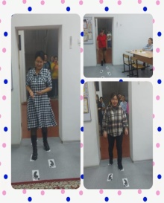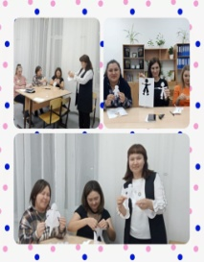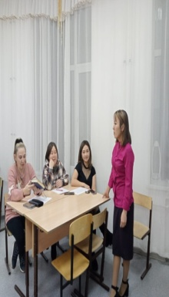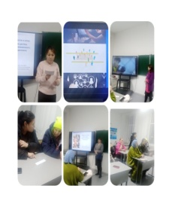  07 февраля ЦППР на тему «Развитие творческого мышление»  «Как преодолеть зависимость детей от компютерных игр»  Тема собрания «Альтернатива компьютерным играм : спорт, активные игры, творчество, чтение, прогулки, театр». Данная тема была выбрана не случайно, так как большую часть свободного времени и дети и взрослые предпочитают проводить в мире интернета. Родителям на собрании было предложено принять участие в эксперименте, с помощью фото слайдов проанализировать себя, свою семью в свободное время, насколько зависимы они от гаджетов, как проходят их семейные вечера и выходные.  В помощь были предложены несколько альтернативных вариантов замены гаджетов: семейные чтения, творческие вечера, кулинарные поединки, спортивные состязания и семейные прогулки, культурные походы, участие в акциях, челленджах, квестах и т.д. Так же основным условием эксперимента было и то, что сами взрослые тоже строго следуют правилам: дети + родители+ много разных занятий в свободное время, но без компьютерных игр и гаджетов, только живое общение. Разрешается сделать несколько фото на память и для того, чтобы после недельного участия в эксперименте рассказать о своих впечатлениях, поделиться с другими мыслями в своих соц сетях. https://www.instagram.com/reel/C0lIHomIdOj/?igshid=MTc4MmM1YmI2Ng. https://www.instagram.com/p/C3Cs9sJMEAVKoP6j-3Y2XBHhK0KVFyR-AldUTA0/?igsh=dDdsMWNteDhpbW0=  4.Организация различных форм внеурочной деятельности  I четверть  Знания, полученные на занятиях в секциях и кружках, способствует формированию глубокого познавательного интереса в различных областях знаний, содействует профессиональной ориентации учащихся.  Они организуются с 1-го класса: занятия проводятся по плану, план и содержание определяются руководителем кружка. Ежегодно увеличивается количество учащихся, участвующих в секциях и кружках, наиболее активными участниками являются учащиеся 5-11 классов в спортивных секциях.  В школе функцинируется Дворовый клуб «Балғыншақ» от ЦВУВР «Арман». Функционируют 3 секции и один кружок, посещают - 92 учащихся нашей школы.  Кружок ДПИ «Мозайка»- руководитель Васильева О.В.  Кружок ЗОЖ – руководитель Белявская А.А.  Спортивная секция «Футбол»- руководитель Олжанов Е.К.  Кружок «Тоғызқұмақ»- руководитель Абылкасов Ж.Б.  А также учащиеся нашей школы посещают спортивные секции вне школы: «Лыжный трамплин» плавание, Спортивный комплекс «Шидай», «Спарта» каратэ, таэквондо, ДЮШС «Қазақша күрес», ДШИ «Танцевальный» ДЮСШ «Вольная борьба».  Анализ о проделанной работе педагога –психолога за 2021-2022 учебный год  На начало 2021-2022 учебного года в общеобразовательной школе №5 обучается 487 учащихся в 33 классах-комплектах. В предшкольных классах обучается 25 учащихся в 2-х классах-комплектах. Учащиеся обучаются в штатном режиме.  Социально-психологическая служба поставила перед собой следующие цели и задачи:  - Сохранение и сбережение психического здоровья школьников, сопровождение всех участников образовательного процесса на различных этапах развития, развитие у них творческих способностей в штатном режиме обучения.  - Отслеживание результатов психологического развития учащихся на различных этапах обучения, создание условий для оказания психологической помощи учащимся в решении проблем развития, консультативная и информационная психологическая поддержка процесса обучения, воспитания и развития детей в образовательной среде школы.  С целью выполнения данных задач работа с участниками образовательного процесса велась по следующим направлениям:  - Диагностическая работа  - Коррекционно-развивающая работа  - Психолого- педагогическое просвещение  - Консультативная работа  - Организационно-методическая работа  Диагностическая работа  Диагностическая работа проводилась по запланированному годовому плану, а также в соответствии с запросами педагогов, учеников и родителей. В течении года были проведены диагностические исследования различного профиля и направления.  С учащимися 1-х, 5-х классов проводилась работа по адаптации. Цель адаптационного периода – профилактика социально-психологической дезадаптации учащихся, создание благоприятного психологического климата.  В 1-х классах были проведены следующие методики:  - Перспективная методика «Школа зверей»  - Методика «Градусник»  - Методика «Краски»  Результат: по итогам исследования процесс адаптации протекает благоприятно. Дети освоились в школе, привыкают к учебной деятельности, к школе относятся положительно. Имеются дети с низким уровнем учебной мотивации и дезадаптацией.  В 5-х классах для диагностики были проведены следующие методики:  - Экспресс-методика «Выявление тревожности у пятиклассников в период адаптации»  - Анкета «Уровень школьной мотивации Лускановой»  - Социометрия  Результат: по итогам проведенных методик в период адаптации учащихся уровень адаптированного поведения соответствует норме. Адекватно настроены к новым учителям.  В начале учебного года также проводилась работа с учащимися предшкольной подготовки. Цель этой работы – определить готовность ребенка к обучению к школе.  - Методика «Исследования готовности к школе»  - Тест «Нарисуй человека»  - Методика Керн- Йерасик  Результат: по итогам проведенных работ можно сказать что у учащихся средний уровень готовности к школе.  В течении учебного года в 5-8 классах проводились такие работы как:  - Методика личностный опросник ИСН- 7 класс  - Тест Айзенка 5-8 класс  - Методика «Лесенка»  - Методика Мюнстерберга  - Опросник профессиональных предпочтений Дж.Холланда  - Готовность учащихся при переходе в среднее звено  - Метод незаконченных предложений  - Изучение познавательных процессов с детьми ООП  Также проводились индивидуальные различные психологические диагностики с 1 по 9 классах.  Также в 1- полугодии стартовала программа «Формирование здоровья и жизненных навыков, а также превенция суицида среди несовершеннолетних». В программе приняли участие 96 учащихся 8-9 классов. Среди них 8 отказов и 1 ПМПК не участвовали в опросе. Работы ведутся согласно графика и утвержденным планам по превенции суицида.  А также с учащимися 9 классов проведен урок-встреча на тему “Мир профессии”. Цель: - дать учащимся представление о профессиях, расширить их кругозор в области профориентации, выявить индивидуальные склонности; - развить творческие способности детей, умение работать в группе, планировать свою деятельность. Вывод: продолжить дальнейшую работу (в 9 классе) по профориентации учащихся, расширить знания о профессиях, рекомендовать специальную литературу.  Коррекционно-развивающая работа  В течении учебного года по формированию социальных навыков, развитию самосознания детей, успешному обучению, взаимодействию между одноклассниками и учителями во всех классах были проведены ряд коррекционно-развивающих занятий.  - Коррекционное занятия в 1 классах «Я первоклассник»  - Коррекционно-развивающее занятия в 5 классах «Новичок в средней школе»  - Тренинговые занятия в 8-9 классах по методическому пособию ЗиЖН  - Снятие психологического напряжения 5-8 кл  - « Я люблю себя» 2-4 кл  - «Лики любви» 8-9 кл  - «Кем хочу быть» 9 кл по ЗиЖН  - «Способы и приемы снятия тревожности» 5-7 кл  - Тренинги по ЗиЖН с детьми ГК и ГПС  - Занятия по комиксам «Необыкновенная Майя и ее друзья» 5-8 кл  Консультативная работа  Консультативная работа с учащимися, родителями и педагогами школы осуществлялись по запросам и по результатам диагностических исследований, а также в онлайн режиме. В ходе консультативного сопровождения рассматривались следующие вопросы:  - Проблемы адаптационного периода первоклассников.  - Проблемы адаптационного периода пятиклассников.  - Родительское собрание «Психическое здоровье подростков».  - Родительское собрание «Половая неприкосновенность среди несовершеннолетних»  - Родительские собрания по запросу классных руководителей в течении года  - Межличностные отношения ученика с родителями, с педагогами.  - Индивидуальные консультации педагогов  - Индивидуальные консультации родителей  - Индивидуальные консультации учащихся  Организационно-методическая работа  Мероприятия в онлайн режиме на образовательной платформе ZOOM:  - Семинар 13.09.21 г под руководством Вотиновой Е.В.  - Семинар 28.12.20 итоги работы 1 полугодия под руководством Вотиновой Е.В.  - Семинар- практикум 24.02.2022 под руководством Вотиновой Е.В.  - Совещание с заместителями деректора через платформу зум 16.03.2022 УМК УО  - Совещание психологов области через платформу зум 06.04.2022 УМК УО  - Семинар согласно плану РМК на базе ОШ №2 19.05.2022  Отчет о проделанной работе за 2022-2023 учебный год  На начало 2022-2023 учебного года в общеобразовательной школе №5 обучается 521 учащихся в 31 классах-комплектах. В предшкольных классах обучается 25 учащихся в 2-х классах-комплектах. Учащиеся обучаются в штатном режиме.  Социально-психологическая служба поставила перед собой следующие цели и задачи:  - Сохранение и сбережение психического здоровья школьников, сопровождение всех участников образовательного процесса на различных этапах развития, развитие у них творческих способностей в штатном режиме обучения.  - Отслеживание результатов психологического развития учащихся на различных этапах обучения, создание условий для оказания психологической помощи учащимся в решении проблем развития, консультативная и информационная психологическая поддержка процесса обучения, воспитания и развития детей в образовательной среде школы.  С целью выполнения данных задач работа с участниками образовательного процесса велась по следующим направлениям:  - Диагностическая работа  - Коррекционно-развивающая работа  - Психолого- педагогическое просвещение  - Консультативная работа  - Организационно-методическая работа  Диагностическая работа  Диагностическая работа проводилась по запланированному годовому плану, а также в соответствии с запросами педагогов, учеников и родителей. В течении года были проведены диагностические исследования различного профиля и направления.  С учащимися 1-х, 5-х, 10 классов проводилась работа по адаптации. Цель адаптационного периода – профилактика социально-психологической дезадаптации учащихся, создание благоприятного психологического климата. В 1-х классах были проведены следующие методики:  - Перспективная методика «Школа зверей»  - Методика «Градусник»  - Методика «Краски»  Результат: по итогам исследования процесс адаптации протекает благоприятно. Дети освоились в школе, привыкают к учебной деятельности, к школе относятся положительно.  В 5-х классах для диагностики были проведены следующие методики:  - Экспресс-методика «Выявление тревожности у пятиклассников в период адаптации»  - Анкета «Уровень школьной мотивации Лускановой»  - Социометрия  Результат: по итогам проведенных методик в период адаптации учащихся уровень адаптированного поведения соответствует норме. Адекватно настроены к новым учителям.  В 10 классе для диагностики были проведены следующие методики:  - Анкета «Уровень школьной мотивации Лускановой»  - Тест Филиппса « Определение школьной тревожности»  В начале учебного года также проводилась работа с учащимися предшкольной подготовки. Цель этой работы – определить готовность ребенка к обучению к школе.  - Методика «Исследования готовности к школе»  - Тест «Нарисуй человека»  - Перспективная методика «Школа зверей»  Результат: по итогам проведенных работ можно сказать что у учащихся средний уровень готовности к школе.  В течении 1-полугодия в 8-10 классах проводилась работа по профилактике определения суицидального направления.  - Методика личностный опросник ИСН  В течении учебного года в 5-8 классах проводились такие работы как:  - Методика личностный опросник ИСН- 7 класс  - Тест Айзенка 5-8 класс  - Методика «Лесенка»  - Методика Мюнстерберга  - Опросник профессиональных предпочтений Дж.Холланда  - Готовность учащихся при переходе в среднее звено  - Метод незаконченных предложений  - Изучение познавательных процессов с детьми ООП  А также с учащимися 9,10 классов проведен урок-встреча на тему “Мир профессии”.  Цель: - дать учащимся представление о профессиях, расширить их кругозор в области профориентации, выявить индивидуальные склонности; - развить творческие способности детей, умение работать в группе, планировать свою деятельность. Вывод: продолжить дальнейшую работу (в 9 классе) по профориентации учащихся, расширить знания о профессиях, рекомендовать специальную литературу.  Коррекционно-развивающая работа  В течении учебного года по формированию социальных навыков, развитию самосознания детей, успешному обучению, взаимодействию между одноклассниками и учителями во всех классах были проведены ряд коррекционно-развивающих занятий.  - Коррекционное занятия в 1 классах «Я первоклассник»  - Коррекционно-развивающее занятия в 5 классах «Новичок в средней школе»  - Тренинговые занятия в 8-9 классах по методическому пособию ЗиЖН  - Снятие психологического напряжения 5-8 кл  - « Я люблю себя» 2-4 кл  - «Лики любви» 8-9 кл  - «Кем хочу быть» 9-10 кл по ЗиЖН  - «Способы и приемы снятия тревожности» 5-7 кл  - Тренинги по ЗиЖН с детьми ГК  Консультативная работа  Консультативная работа с учащимися, родителями и педагогами школы осуществлялись по запросам и по результатам диагностических исследований, а также в онлайн режиме. В ходе консультативного сопровождения рассматривались следующие вопросы:  - Проблемы адаптационного периода первоклассников.  - Проблемы адаптационного периода пятиклассников.  - Родительское собрание «Психическое здоровье подростков».  - Родительское собрание «Половая неприкосновенность среди несовершеннолетних»  - Родительские собрания по запросу классных руководителей в течении года  - Межличностные отношения ученика с родителями, с педагогами.  - Индивидуальные консультации педагогов  - Индивидуальные консультации родителей  - Индивидуальные консультации учащихся  Организационно-методическая работа  Мероприятия в оффлайн и онлайн режиме на образовательной платформе ZOOM:  - Семинар 27.09.22 г под руководством методиста УО Ермухановой И.И.  - Семинар 28.09.22 под руководством Вотиновой Е.В.  - Семинар 27.10.22 на базе КГУ ОШ №5  - Семинар 22.11.22 на базе КГУ ШГ №1  - 28.08.22 выступление на августовской конференции  - Совещание 07.04.23 КОПД РК  - Семинар 24.04.23по буллингу на базе КГУ ШГ№1  - Семинар 22.05.23 на базе школы- интернат №10  Отчет о проделанной работе за I-полугодие 2023-2024 учебный год  На начало 2023-2024 учебного года в общеобразовательной школе №5 обучается 544 учащихся в 33 классах-комплектах. В предшкольных классах обучается 20 учащихся в 2-х классах-комплектах. Учащиеся обучаются в штатном режиме.  Социально-психологическая служба поставила перед собой следующие цели и задачи:  - Сохранение и сбережение психического здоровья школьников, сопровождение всех участников образовательного процесса на различных этапах развития, развитие у них творческих способностей в штатном режиме обучения.  - Отслеживание результатов психологического развития учащихся на различных этапах обучения, создание условий для оказания психологической помощи учащимся в решении проблем развития, консультативная и информационная психологическая поддержка процесса обучения, воспитания и развития детей в образовательной среде школы.  С целью выполнения данных задач работа с участниками образовательного процесса велась по следующим направлениям:  - Диагностическая работа  - Коррекционно-развивающая работа  - Психолого- педагогическое просвещение  - Консультативная работа  - Организационно-методическая работа  Диагностическая работа  Диагностическая работа проводилась по запланированному годовому плану, а также в соответствии с запросами педагогов, учеников и родителей. В течении года были проведены диагностические исследования различного профиля и направления.  С учащимися 1-х, 5-х, классов проводилась работа по адаптации. Цель адаптационного периода – профилактика социально-психологической дезадаптации учащихся, создание благоприятного психологического климата. В 1-х классах были проведены следующие методики:  - Перспективная методика «Домики» О.А. Ореховой  - Методика «Градусник»  - Методика «Краски»  Результат: по итогам исследования процесс адаптации протекает благоприятно. Дети освоились в школе, привыкают к учебной деятельности, к школе относятся положительно.  В 5-х классах для диагностики были проведены следующие методики:  - Экспресс-методика «Выявление тревожности у пятиклассников в период адаптации»  - Анкета «Уровень школьной мотивации Лускановой»  - Социометрия  Результат: по итогам проведенных методик в период адаптации учащихся уровень адаптированного поведения соответствует норме. Адекватно настроены к новым учителям.  В начале учебного года также проводилась работа с учащимися предшкольной подготовки. Цель этой работы – определить готовность ребенка к обучению к школе.  - Методика «Исследования готовности к школе»  - Ориентировочный тест школьнойзрелости А.Керн- Я.Йирасика  - Перспективная методика «Школа зверей»  Результат: по итогам проведенных работ можно сказать что у учащихся средний уровень готовности к школе.  В течении 1-полугодия в 8-9,11 классах проводилась работа по профилактике определения суицидального направления.  - Методика личностный опросник ИСН  В течении учебного года в 5-8 классах проводились такие работы как:  - Методика личностный опросник ИСН- 7 класс  - Тест Айзенка 5-8 класс  - Методика «Лесенка»  - Методика Мюнстерберга  - Опросник профессиональных предпочтений Дж.Холланда  - Готовность учащихся при переходе в среднее звено  - Метод незаконченных предложений  - Изучение познавательных процессов с детьми ООП  А также с учащимися 9,10 классов проведен урок-встреча на тему “Мир профессии”.  Цель: - дать учащимся представление о профессиях, расширить их кругозор в области профориентации, выявить индивидуальные склонности; - развить творческие способности детей, умение работать в группе, планировать свою деятельность. Вывод: продолжить дальнейшую работу (в 9 классе) по профориентации учащихся, расширить знания о профессиях, рекомендовать специальную литературу.  Коррекционно-развивающая работа  В течении 1- полугодия проводились работы по формированию социальных навыков, развитию самосознания детей, успешному обучению, взаимодействию между одноклассниками и учителями во всех классах были проведены ряд коррекционно-развивающих занятий.  - Коррекционное занятия в 1 классах «Я первоклассник»  - Коррекционно-развивающее занятия в 5 классах «Новичок в средней школе»  - Тренинговые занятия в 8-9 классах по методическому пособию ЗиЖН  - Снятие психологического напряжения 5-8 кл  - « Я люблю себя» 2-4 кл  - «Лики любви» 8-9 кл  - «Кем хочу быть» 9-11 кл по ЗиЖН  - «Способы и приемы снятия тревожности» 5-7 кл  - Тренинги по ЗиЖН с детьми ГК  Также с 2023 учебного года, начал свою деятельность психологический клуб «Кластер». В его состав вошли учащиеся с группы риска: учащиеся состоящие на учете ВШУ и ПДН, и дети с группы контроля по превенции суицида. Отличная возможность держать таких учащихся под постоянном контролем.  Консультативная работа  Консультативная работа с учащимися, родителями и педагогами школы осуществлялись по запросам и по результатам диагностических исследований, а также в онлайн режиме. В ходе консультативного сопровождения рассматривались следующие вопросы:  - Проблемы адаптационного периода первоклассников.  - Проблемы адаптационного периода пятиклассников.  - Родительское собрание «Психическое здоровье подростков».  - Родительское собрание «Половая неприкосновенность среди несовершеннолетних»  - Родительские собрания по запросу классных руководителей в течении года  - Межличностные отношения ученика с родителями, с педагогами.  - Индивидуальные консультации педагогов  - Индивидуальные консультации родителей  - Индивидуальные консультации учащихся  - Работа с родителями в рамках ЦППР  - Работа с детьми в психологическом клубе «Кластер»  Организационно-методическая работа  Мероприятия в оффлайн и онлайн режиме на образовательной платформе ZOOM:  - Семинар 31.08.23 г под руководством методиста ОО Вотиновой Е.В.  - Семинар 06.09.23 под руководством методиста УО Ермухановой И.И.  - Семинар 15.09.23 на базе КГУ ШГ №1  - Семинар 30.11.23 КГУ ШГ Зеленый бор  - Семинар 22.12.23 КГУ ОШ Окжетпес  5.Реализация профильного обучения  В 2022-2023;2023-2024 учебном году на уровне старшей ступени выбрано естественно-математическое направление с русским языком обучения (Приложение 88 к приказу Министра образования и науки РК от 8 ноября 2012 года за №500)  В целях создания условий для осознанного выбора учащимися будущей профессиональной сферы, через предоставление возможности попробовать себя в различных видах деятельности, для углубленного изучения, направленного на профилизацию при изучении данного предмета из часов вариативного компонента введен курс по биологии « Многообразие органического мира».  Профильная подготовка обеспечивает решение задач интеллектуального и личностного развития учащихся детей, формирует познавательные интересы и творческое мышление, способствует сохранению и поддержке здоровья детей, развитию творчества.  Одним из показателей обученности обучающихся 9,11 классов, успешности работы школы является поступление в высшие и средние специальные учебные заведения.  Сравнительный анализ  поступаемости учащихся 9-х классов по учебным годам.  Сравнительный анализ  поступаемости учащихся 11 классов по учебным годам  Результативность поступления выпускников в 11 классе в 2020-2021 году показала, что все выпускники были трудоустроены.  С учетом функционирующей системы образования в Республике Казахстан выстроена система непрерывной профориентации обучающихся организаций среднего образования по уровням получения среднего образования. Цели и задачи профориентационной работы.  Цель: оказание профориентационной поддержки учащимся в процессе выбора профиля обучения и сферы будущей профессиональной деятельности.  Задачи:  - научить постановке дальних и ближних профессиональных целей, помочь определить свою готовность к достижению профессиональных целей, осознать трудности в достижении профессиональных целей и найти пути их преодоления;  - помочь сопоставить свои возможности с требованиями выбираемых профессий;  - формировать у учащихся и выпускников школы мотивационной основы для получения начального и среднего профессионального образования и выбора ими рабочих профессий;  - повышать информированность учащихся об основных профессиях, по которым наблюдается или планируется существенный дефицит кадров.  Основные формы работы  Самыми распространенными мероприятиями профориентационной работы являются уроки профориентации, внутришкольные конкурсы, связанные с выбором профессии.  Направления работы.  Организационно-методическая деятельность:  -работа педагога по профориентационной работе с учащимися;  -методическая помощь учителям в подборке материалов и диагностических карт.  Работа с учащимися:  -комплекс профориентационных услуг в виде профдиагностических мероприятий, занятий и тренингов по планированию карьеры;  -консультации по выбору профиля обучения (индивидуальные, групповые);  -анкетирование;  -организация и проведение экскурсий;  -встречи с представителями предприятий, учебных заведений.  Работа с родителями  -проведение родительских собраний, (общешкольных, классных, совместно с учащимися);  -лектории для родителей;  -индивидуальные беседы педагогов с родителями школьников;  -анкетирование родителей учащихся;  Проведенные мероприятия 2022-2023 уч.год:  1.Занятие в 10 классе «Слагаемые выбора профессии».  Цель: ориентировать обучающихся на правильный выбор будущей профессии с учетом их психологических особенностей и способностей.  2. Игра в 8 классе "Угадай профессию". Цель: дать учащимся представление о профессиях; помочь выявить способности к определенному виду деятельности; повысить интерес учащихся к профессиям и расширить их кругозор.  3. Игра в 9 классе «Калейдоскоп профессий». Цель: Знакомство учащихся с различными профессиями, развитие живого интереса к многообразному миру профессий с использованием различных методик.  4. Профориентационные упражнения 8-9 классы «Призвание», «Кто есть кто?», «Автопортрет», «Пять шагов».  5.Анкетирование 9-10 классы.  6.Профориентационные встречи с представителями средне-специальных и высших учебных заведений.  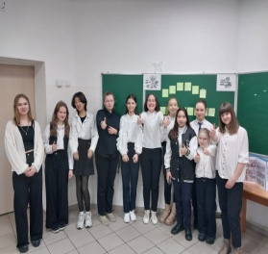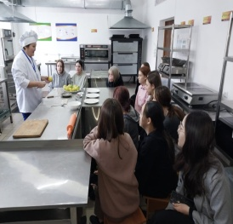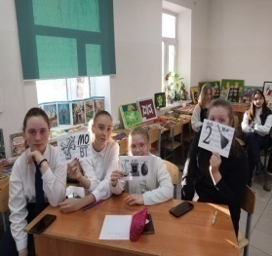  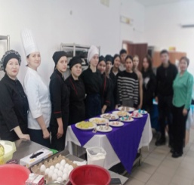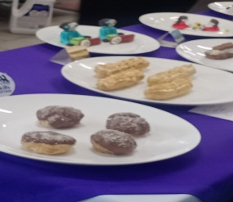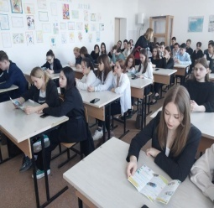  В рамках предпрофильного обучения в 7 – 9 классах ведется целенаправленная работа по профориентации обучающихся с учетом запроса экономики современного общества. Данное направление необходимо, чтобы выпускники 9 классов могли определиться с дальнейшим обучением в 10 классе, либо продолжить образование в колледжах.  6. Инклюзивное образование- это образование направленное на развитие у всех людей способностей, необходимых для общения. И как необходимо в первую очередь развить эти способности у детей с особыми образовательными потребностями. Детей, с особыми образовательными потребностями, а еще на сегодняшний день мы говорим об этих детях, как о детях с особенным интеллектом развития, становится все больше, и мы, общеобразовательные организации, призваны организовать для таких детей не только качественное образование, но и помочь им социально – профессионально адаптироваться в обществе.  В 2021-2022 учебном году в ОШ №5, инклюзивно обучалось 4 учащихся из них согласно заключению ПМПК, обучалось на дому двое учащихся с ограниченными возможностями, учащийся 7в класса, учащаяся 9б класса. Учебный план составлен на основании Типового учебного плана утвержденного приказом МОН РК от 8 ноября 2012 года № 500 (с изменениями и дополнениями, внесенными приказом от 26 марта 2021 года №125). На основании решения ПМПК и по его заключению выбран Типовой учебный план ( обновленного содержания)основного среднего образования на дому ( приложение 56 к приказу Министра образования и науки РК от 26 марта 2021 года № 125), Типовой учебный план с легкой умственной отсталостью ( приложение 10 к приказу Министра образования и науки РК от 26 марта 2021 года « 125).  Составлена тарификация обучения на дому, согласно учебного плана. Все учителя предметники ознакомлены с сеткой часов, даны рекомендации по составлению календарно-тематического планирования. В сентябре учителя-предметники составили и заверили КТП обучения на дому. Все КТП, расписание на год заполнены в электронном журнале «Кунделик.кз».  В течение года заместителем директора по УР проводился анализ работы учителей-предметников, оценивалось состояние работы с родителями и ребенком.  По итогам учебного года, все обучающиеся на дому аттестованы и переведены в следующий класс и трудоустроены.  В 2022-2023 учебном году в ОШ №5, инклюзивно обучаются 4 учащихся из них согласно заключению ПМПК, обучается на дому один учащийся с ограниченными возможностями, учащийся 8 в класса Брязгунов Роман. Основанием для индивидуального бесплатного обучения на дому является заключение врачебно-консультационной комиссии о состоянии здоровья ребенка с указанием срока обучения на дому, в соответствии с приказом Министра здравоохранения Республики Казахстан от 7 апреля 2022 года № ҚР ДСМ - 34 «Об утверждении Положения о деятельности врачебно-консультативной комиссии». Рабочий учебный план составлен на основании Типового учебного плана начального, основного среднего, общего среднего образования для обучения на дому для обучающихся 1-11 классов с казахским и русским языками обучения утверждены приказом Министра образования и науки РК от 8 ноября 2012 года № 500 «Об утверждении типовых учебных планов начального, основного среднего, общего среднего образования Республики Казахстан». На основании решения ПМПК и по его заключению используется ТУП основного среднего образования для обучения на дому с русским языком обучения (приложение 56 к приказуМинистра образования и наукиРеспублики Казахстан от 8 ноября 2012 года № 500)  Составлена тарификация обучения на дому, согласно учебного плана .Все учителя предметники ознакомлены с сеткой часов, даны рекомендации по составлению календарно-тематического планирования. В сентябре учителя-предметники составили и заверили КТП обучения на дому. Все КТП, расписание на год заполнены в электронном журнале «Кунделик.кз».  В течение года заместителем директора по УР проводился анализ работы учителей-предметников, оценивалось состояние работы с родителями и ребенком.  По итогам учебного года, обучающийся на дому аттестован и переведен в следующий класс .  В 2023-2024 учебном году в ОШ №5, инклюзивно обучаются 9 учащихся из них согласно заключению ПМПК, ВКК обучаются на дому двое учащихся с ограниченными возможностями учащийся 9в класса с недельной нагрузкой 20 часов, учащийся 1в класса с недельной нагрузкой 8 часов. Основанием для индивидуального бесплатного обучения на дому является заключение врачебно-консультационной комиссии о состоянии здоровья ребенка с указанием срока обучения на дому, в соответствии с приказом Министра здравоохранения Республики Казахстан от 7 апреля 2022 года № ҚР ДСМ - 34 «Об утверждении Положения о деятельности врачебно-консультативной комиссии». Рабочий учебный план составлен на основании Типового учебного плана начального, основного среднего, общего среднего образования для обучения на дому для обучающихся 1-11 классов с казахским и русским языками обучения утверждены приказом Министра образования и науки РК от 8 ноября 2012 года № 500 «Об утверждении типовых учебных планов начального, основного среднего, общего среднего образования Республики Казахстан». На основании решения ПМПК и по его заключению используется ТУП основного среднего образования для обучения на дому с русским языком обучения (приложение 56 к приказу Министра образования и науки Республики Казахстан от 8 ноября 2012 года № 500 с изменениями и дополнениями на основании приказа №365 от 12 августа 2022 года), Типовой учебный план начального образования для учащихся с особыми образовательными потребностями с русским языком обучения (Приложение 5 к приказу Министра образования и науки Республики Казахстан от 8 ноября 2012 года № 500 с изменениями и дополнениями на основании приказа №264 от 18 августа 2023года)  Глава 10 ТУП начального образования для индивидуального бесплатного обучения на дому учащихся с легкими нарушениями интеллекта с русским языком обучения).  Организация образовательного процесса обучения на дому регламентируется учебным планом, расписанием занятий утвержденным директором школы. Индивидуальное обучение на дому обеспечивает выполнение детьми с ОПП образовательного стандарта. Обучение на дому в 2023-2024 году согласно тарификационному списку осуществляют 10 педагогов, 1 психолог. Обучение на дому проводится в соответствии учебным планом. Каждый учитель предметник осуществляет обучение по утвержденному расписанию. У каждого учителя имеется журнал учета уроков по индивидуальному обучению, дневник педагогических наблюдений. Программный материал выполняется в соответствии с календарно- тематическим планированием. Преподавание ведется по адаптированным программам.  Сравнительная таблица по организации инклюзивного обучения на дому  Подводя итоги по выполнению данного критерия, отмечается соответствие и выполнение учебных программ.  При организации работы с детьми с ООП в школе, применяются методические рекомендации МОН РК, ННПЦКП «Психологопедагогическое сопровождение детей с ООП в общеобразовательной школе». В процессе работы службы ППС в школе выявляются учащиеся, которым необходима помощь в обучении. Благодаря охвату детей ППС, учащиеся получают условия и дополнительную поддержку в школе, улучшая свои результаты в обучении и адаптации. Списки на прохождение ПМПК ежемесячно формируются и отслеживаются результаты. Координируется и контролируется работа школьных психологов, логопедов при работе с детьми с ООП  6. Реализация курсов по выбору и факультативов вариативного компонента, осуществляемого в соответствии с ТУП ОСО  В 2022-2023 учебном году в 1-4-ых классах с государственным языком обучения за счет часов вариативного компонента с целью развитие математической грамотности, математической речи введен курс «Логика негіздері» ( автор К.Ерешева,Ш.Ыдырысова, Г.Әденова)  В 5-9; 10 классах с казахским и русским языком обучения часы вариативного компонента отводятся на изучение курса «Глобальные компетенции».в 5,6,7,8, классах по 0,5 часов в неделю, в 9, 10 классах – 1 час, на изучение элективного курса «Многообразие органического мира» в 10 классе – 1 час  В 2023-2024 в 1-4-ых классах с государственным языком обучения за счет часов вариативного компонента с целью развитие математической грамотности, математической речи введен курс «Логика негіздері» (автор К.Ерешева, Ш.Ыдырысова, Г.Әденова). С целью подготовки младшего школьника к исследовательскому конкурсу «Зерде» во 2-ых классах с казахским и русским языком обучение выбран факультативный курс « Жас зерттеуші», « Юный исследователь» (автор Савенков А.И)  В 5-9; 11 классах с казахским и русским языком обучения часы вариативного компонента отводятся на изучение курса «Глобальные компетенции» в 5,6,7,8, классах по 0,5 часа в неделю, в 9, 11 классах – 1 час. В 11 классе из часов вариативного компонента будет введен элективный курс по биологии «Многообразие органического мира»(автор учитель биологии СОШ №2 им.А.Текенова Пуленко Н.Л Павлодарская область с. Теренколь)  - Изучение обязательного учебного курса "Основы безопасности жизнедеятельности"  В 2022-2023 учебном году содержание учебного курса «Основы безопасности жизнедеятельности» реализуется: в 1-4-х классах в рамках учебного курса «Познание мира»:  - в 1-3-х классах с годовой учебной нагрузкой по 6 часов,  - в 4-х классах – 10 часов  -в 5-9-х классах в рамках учебного курса «Физической культуры» с годовой учебной нагрузкой по 15 часов учителями физической культуры;  -в 10-х классах реализуется в рамках учебного курса «Начальная военная и технологическая подготовка» с годовой нагрузкой 12 часов.  -11-х классах – 16 часов, преподавателем-организатором начальной военной и технологической подготовки.  По программе ОБЖ были проведены следующие мероприятия:  1.Тренировки по эвакуации, командно-штабные учения.  2. Классные часы-презентация «Причины пожаров. Профилактика пожаров в быту»  3. Проведены инструктажи по пожарной безопасности с обучающимися и сотрудниками школы (4 инструктажа с учащимися и сотрудниками школы)  4. Классные часы «Предупреждение пожаров и шалости детей с огнём»  5. Проводились классные часы на тему «Безопасность на воде»  6. Проводились классные часы на тему: «Безопасность во время каникул».  8. Реализация обязательного учебного курса "Правила дорожного движения" Школа является основным звеном системы формирования у школьников необходимых знаний, умений и навыков безопасного поведения на дороге.  Под профилактикой детского дорожно – транспортного травматизма понимается целенаправленная деятельность по своевременному выявлению, предупреждению и устранению причин и условий, способствующих дорожно-транспортным происшествиям, в которых погибают и получают травмы дети и подростки.  Деятельность по обучению учащихся основам безопасного поведения на дорогах осуществляется классными руководителями через изучение учебного курса «Правила дорожного движения» с 1 по 8 классы.  Цель программы: создание условий для формирования у школьников устойчивых навыков безопасного поведения на улицах и дорогах.  Целевые параметры правил безопасного поведения на улицах и дорогах:  - относиться к правилам дорожного движения как к важной общественной ценности;  - владеть методами предупреждения ДДТТ и оказания первой помощи пострадавшим при ДТП,  - навыками пропаганды ПДД;  - владеть навыками безопасного поведения на улицах и дорогах.  В 2022-2023 учебном году содержание учебного курса "Правила дорожного движения" реализуется:  в 1- 4 классах – по 6 часов в каждом классе классными руководителями за счет классных часов и во внеурочное время с указанием темы и даты в годовом плане работы классного руководителя. Учебный курс «Правила дорожного движения» в 5-8 классах ведется по 10 часов в каждом классе за счет классных часов и во внеурочное время с указанием темы и даты занятия на отдельной странице классного журнала.  9. Критерии к максимальному объему учебной нагрузки обучающихся начального, основного среднего и общего среднего образования.  2021-2022 учебный год  Общий объем учебной нагрузки обучающихся, включающий инвариантный и вариативный компоненты, а также недельная и годовая учебная нагрузка по классам устанавливаются типовым учебным планом.  (1-4 классы) с казахским языком обучения.  (1-4 классы) с русским языком обучения.  5-9 классы с казахским языком обучения  5-9 классы с русским языком обучения  - соответствие и соблюдение общего объема учебной нагрузки обучающихся, составляющей инвариантный и вариативный (коррекционный компонент для специальной организации образования) компоненты, а также недельной и годовой учебной нагрузки по классам, установленной ТУП ОСО;  На начальном уровне образования деление класса на две группы допускается в городских организациях образования при наполнении классов 24 и более обучающихся:  - по казахскому языку в классах с неказахским языком обучения;  - по русскому языку в классах с нерусским языком обучения;  - по иностранному языку;  - по цифровой грамотности;  - по самопознанию.  На уровне основного среднего образования деление класса на две группы допустимо в городских организациях образования при наполнении класса в 24 и более обучающихся по:  1)казахскому языку и литературе – в классах с неказахским языком обучения;  2)русскому языку и литературе– в классах с нерусским языком обучения;  3)иностранному языку;  4)художественному труду;  5)информатике;  6)физической культуре.  В школе делятся начальные классы 3,4 с русским языком обучения, по казахскому языку, английскому языку, самопознанию и цифровой грамотности. В основной школе делится 7 класс по казахскому языку, английскому языку, информатике, физической культуре и художественному труду.  2022-2023 учебный год.  Соблюдение требований к делению классов на группы, в том числе с учетом особенностей обучающихся с особыми образовательными потребностями в рамках инклюзивного образования.  В соответствии с Государственным общеобязательным стандартом начального образования (приказ Министра просвещения Республики Казахстан от 3 августа 2022 года № 348) деление класса на две группы в общеобразовательных организациях образования осуществляется при наполнении классов в 24 и более обучающихся по:  1) казахскому языку в классах с неказахским языком обучения;  2) иностранному языку;  3) цифровой грамотности (кроме 1 класса).  В соответствии с Государственным общеобязательным стандартом основного среднего образования (приказ Министра просвещения Республики Казахстан от 3 августа 2022 года № 348) деление класса на две группы в организациях образования осуществляется при наполнении класса в 24 и более обучающихся по:  1) казахскому языку и литературе – в классах с неказахским языком обучения;  2) иностранному языку;  3) художественному труду;  4) информатике.  В соответствии с Государственным общеобязательным стандартом общего среднего образования (приказ Министра просвещения Республики Казахстан от 3 августа 2022 года № 348) деление класса на две группы в организациях образования осуществляется при наполнении класса в 24 и более обучающихся по:  1) казахскому языку и литературе – в классах с неказахским языком обучения;  3) иностранному языку;  4) информатике.  Критерии к сроку обучения  Срок освоения общеобразовательной учебной программы:  начального образования – четыре года, продолжительность учебного года составляет  в 1-ых классах 35 учебных недель, во 2-4-ых классах – 36 учебных недель.  основного образования-5 пять лет, продолжительность учебного года составляет в 5-9 -ых классах – 36 учебных недель.  среднего образования- 2 года, продолжительность учебного года составляет в10- 11-ых классах – 36 учебных недель.  Каникулы предоставляются три раза в учебном году – осенью, зимой и весной.  Осенние – 7дней ( с 31 октября по 6ноября 2022года включительно)  Зимние -9 дней ( с 31 декабря 2022 по 8 января 2023 года включительно)  Весенние -9 дней ( с 18 по 26 марта 2023 года включительно)  В 1классах дополнительные каникулы – 7 дней (с 6 по 12 февраля 2023 года включительно).  2023-2024 учебный год  Ежегодно, соблюдается общий объем учебной нагрузки обучающихся, составляющей инвариантный и вариативный, а также соответствуют ТУП и ГОСО недельная и годовая учебная нагрузка:  Соблюдение требований к делению классов на группы, в том числе с учетом особенностей обучающихся с особыми образовательными потребностями в рамках инклюзивного образования в 2023-2024 учебном году  В соответствии с Государственным общеобязательным стандартом начального образования (приказ Министра просвещения Республики Казахстан от 3 августа 2022 года № 348) деление класса на две группы в общеобразовательных организациях образования осуществляется при наполнении классов в 24 и более обучающихся по:  1) казахскому языку в классах с неказахским языком обучения;  2) иностранному языку;  3) цифровой грамотности (кроме 1 класса).  В соответствии с Государственным общеобязательным стандартом основного среднего образования (приказ Министра просвещения Республики Казахстан от 3 августа 2022 года № 348) деление класса на две группы в организациях образования осуществляется при наполнении класса в 24 и более обучающихся по:  1) казахскому языку и литературе – в классах с неказахским языком обучения;  2) иностранному языку;  3) художественному труду;  4) информатике.  В соответствии с Государственным общеобязательным стандартом общего среднего образования (приказ Министра просвещения Республики Казахстан от 3 августа 2022 года № 348) деление класса на две группы в организациях образования осуществляется при наполнении класса в 24 и более обучающихся по:  1) казахскому языку и литературе – в классах с неказахским языком обучения;  2) иностранному языку;  3) художественному труду;  4) информатике.  Критерии к сроку обучения 2023-2024 уч.год.  Срок освоения общеобразовательной учебной программы:  начального образования – четыре года, продолжительность учебного года составляет  в 1-ых классах 33 учебных недель, во 2-4-ых классах – 34 учебных недель;  основного образования-5 пять лет, продолжительность учебного года составляет в  5-9 -ых классах – 34 учебных недель;  среднего образования- 2 года, продолжительность учебного года составляет в 10- 11-ых классах – 34 учебных недель.  1 четверть -8 учебный недель. 2 четверть -8 учебных недель. 3 четверть -10 учебных недель. 4 четверть – 8 учебных недель.  Каникулы предоставляются три раза в учебном году – осенью, зимой и весной.  Осенние – 7дней ( с 30 октября по 5 ноября 2023года включительно)  Зимние -10 дней ( с 29 декабря по 7января 2024 года включительно)  Весенние -11 дней ( с 21 по 31 марта 2024 года включительно)  В 1классах дополнительные каникулы – 7 дней (с 5 по 11 февраля 2024 года включительно. | Прилагается:  1.разработанный и утвержденный рабочий учебный план, расписание занятий за оцениваемый период.  2.разработанный и утвержденный план воспитательной работы за оцениваемый период.  3. разработанное и утвержденное расписание дополнительных занятий за оцениваемый период (прилагается)  4.разработанный и утвержденный индивидуальный учебный план и программа для лиц с особыми образовательными потребностями (при наличии)за оцениваемый период.(прилагается)  5.разработанное и утвержденное расписание занятий вариативного компонента за оцениваемый период.  6.График проведения кружковой работы  7. Документы, подтверждающие достижения детей по воспитательной работе  8. ЦППР | Размещаются на официальном интернет-ресурсах  Выгрузка из информационной системы
  Учебный год | количество  класс-комплектов | количество часов в РУП | количество уроков в общем расписании
  2023-2024 уч.год | 1класс -1( с каз.яз. обучения) | 19,5 | 18,5 часов-в основном расписании;  1 час- в расписании индивидуальных и групповых занятий
  2023-2024 уч.год | 1класс -3( с рус. яз обучения) | 20,5 | 20,5
  2023-2024 уч.год | 2 класс-1( с каз. яз обучения) | 24 | 22 часа –  в основном расписании;  2 часа- в расписании индивидуальных и групповых занятий
   | 2 класс-3( с рус.яз. обучения) | 24 | 23 часа –  в основном расписании;  1 час - в расписании индивидуальных и групповых занятий
   | 3 класс- 1( с каз.яз. обучения) | 26 | 25 часа –  в основном расписании;  1 час- в расписании индивидуальных и групповых занятий
   | 3класс-3(с рус.яз. обучения) | 26 | 26
   | 4 класс-1(с каз.яз обучения) | 26 | 25 часа –  в основном расписании;  1 час- в расписании индивидуальных и групповых занятий
   | 4 класс-3( с рус.яз. обучения) | 27 | 27
   | 5 класс-1( с каз.яз. обучения) | 28,5 | 28 часа –  в основном расписании;  0,5 часа- в расписании индивидуальных и групповых занятий
   | 5 класс-3( с рус.яз обучения) | 29,5 | 29 часа –  в основном расписании;  0,5 часа- в расписании индивидуальных и групповых занятий
   | 6 класс-1( с каз.яз. обучения) | 28,5 | 28 часа –  в основном расписании;  0,5 часа- в расписании индивидуальных и групповых занятий
   | 6 класс-2 ( с рус.яз. обучения) | 29,5 | 29 часа –  в основном расписании;  0,5 часа- в расписании индивидуальных и групповых занятий
   | 7 класс-1( с каз.яз. обучения) | 31,5 | 31 час –  в основном расписании;  0,5 часа- в расписании индивидуальных и групповых занятий
   | 7 класс-2( с рус.яз. обучения) | 32,5 | 32 часа –  в основном расписании;  0,5 часа- в расписании индивидуальных и групповых занятий
   | 8 класс-1(с каз.яз. обучения) | 32,5 | 32 часа –  в основном расписании;  0,5 часа- в расписании индивидуальных и групповых занятий
   | 8 класс-2(с рус.яз обучения) | 33,5 | 33 часа –  в основном расписании;  0,5 часа- в расписании индивидуальных и групповых занятий
   | 9 класс-1 ( с каз.яз. обучения) | 34 | 33 часа –  в основном расписании;  1 час- в расписании индивидуальных и групповых занятий
   | 9 класс-2( с рус.яз. обучения) | 35 | 34 часа –  в основном расписании;  1 час- в расписании индивидуальных и групповых занятий
   | 11 класс-1( срус.яз. обучения) | 36 | 34 часа –  в основном расписании;  2 часа- в расписании индивидуальных и групповых занятий
  № | Перечень сведений | 2020-2021 учеб.год | 2021-2022 учеб.год | 2022-2023 учеб.год
  1 | Состоят на учете ПДН  а) учащихся  б) неблагополучных семей | 0  3 | 1  2 | 1  1
  2 | Состоят на ВШУ | 8 | 6 | 4
  3 | Количество состоящих на учете в кружках и секциях | 8 | 6 | 4
  4 | Проведено заседаний Совета профилактики  На них рассмотрено:  а) учащихся  б) родителей, не занимающихся воспитанием | 8  18  2 | 8  9  2 | 9  5  2
  5 | Направлено материалов в ПДН РОВД:  а) на учащихся  б) на родителей | 0  2 | 0  2 | 0  2
  6 | Посещение семей учащихся состоящих на учете | 10 | 17 | 15
  7 | Проведено лекций и индивидуальных бесед:  а) для учащихся  б) для родителей  в) для педагогов  из них проведено:  зам.дир. по ВР  из них по правовой тематике | 34  10  4  15  12 | 45  10  3  13  10 | 13  6  3  7  6
  8 | Отсев учащихся, из них в возрасте до 18 лет | 0 | 0 | 0
  Дата | Мероприятие | Фото | Ссылка
  01.09. | Учебный год начался с торжественной линейки, посвященной Дню знаний. На линейку пришли наши уважаемые гости Касенова Б.Б. Кожагулов К. К. | 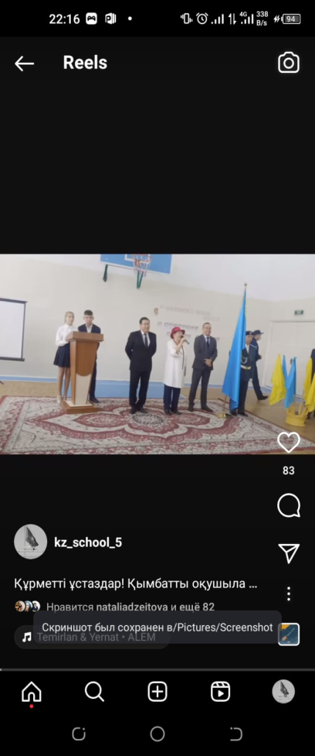 | https://www.instagram.com/reel/  Cwo7ywTsCUu/?igshid=  MTc4MmM1YmI2Ng==
  01.09. | В этот же день все классные руководители, провели внеклассные мероприятие на тему: «Мектебім- мейірім мекені», «Моя школа-территория добра» | 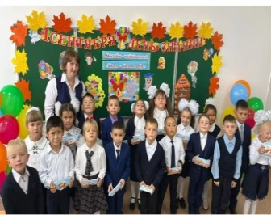 | https://www.instagram.  com/p/CwrRYx-oyLf/?igshid=  MTc4MmM1YmI2Ng==
  01.09. | Учитель НВП рядовой Казангапов Қ.О. провел «Урок мужество» для 9А класса. Кл. руководитель А.С. | 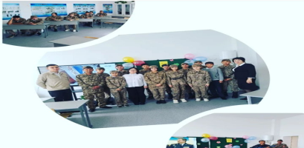 | https://www.instagram.  com/p/Cwrx6wjMnCp/?igshid=  MTc4MmM1YmI2Ng==
  01.09. | 7 Б классе, сотрудниками линейной полиций была проведена лекция на тему «Железная дорога-зона опаснасти». Ребята вспомнили, как и где нужно переходить железную дорогу, почему нельзя делать селфи на железнодорожных путях и лазить на крышу вагонов. | 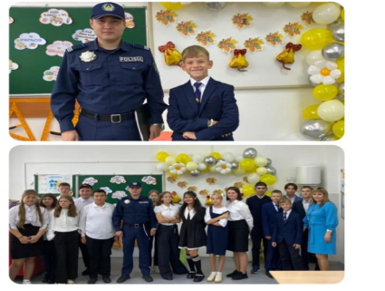 | https://www.instagram.com/p/  CwwKgGWoyvf/?igshid  =MTc4MmM1YmI2Ng==
  05.09 | Открытие декады, посвященной Дню языков народов Казахстана.  Проводилась разные мероприятие.  Закрытие декады посвященной Дню языков народов Казахстана. | 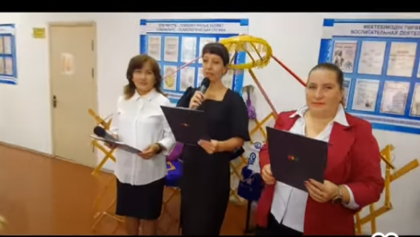  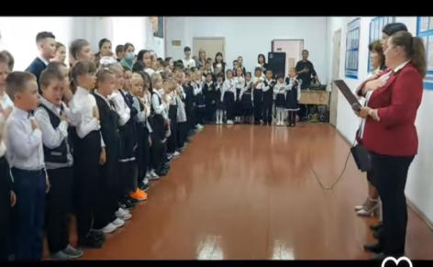 | https://www.instagram.  com/reel/Cwz5grLM6K6/?igshid=  MTc4MmM1YmI2Ng==  https://www.instagram.  com/reel/Cw4xjR3MsGb/?igshid=  MTc4MmM1YmI2Ng==  https://www.instagram.  com/p/Cw67pRgMA-K/?igshid=  MTc4MmM1YmI2Ng==
  06.09 | Проведена разьяснительная работа «Единой программа воспитания» для методическое обьеденинения классных руоводителей. | 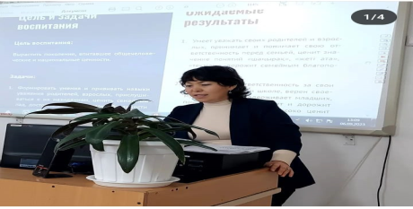 | https://www.instagram.  com/p/Cw4xYPYMBoa/?igshid=  MTc4MmM1YmI2Ng==
  21.09 | 21 сентября в нашей школе состоялся традиционный веселый праздник «Дары осени» В филиале прошла ярмарка, приняли участие учащиеся 1-4 классов и их родители. | 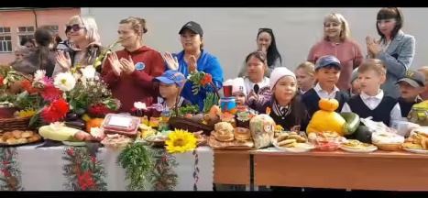 | https://www.instagram.  com/reel/Cxcugc7MGuL/?igshid  =MTc4MmM1YmI2Ng==  https://www.instagram.  com/p/CxdAJ3JM_WG/?igshid=  MTc4MmM1YmI2Ng==
  25.09 | 4"Б" классе был проведен классный час " Знай правила движения, как таблицу умножения". Классный час был проведен в форме интерактивной игры. Кл.руководитель Смирнова О.А. | 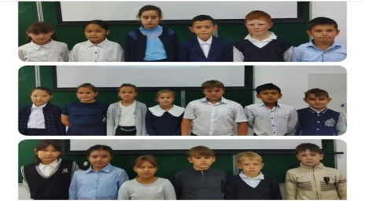 | https://www.instagram.  com/p/CxnVDiAsnnG/?igshid=  MTc4MmM1YmI2Ng==
  28.09 | Театральный коллектив нашей школы приняли участие в областном конкурсе "Театрдың ғажайып әлемі" и были награждены сертификатами  Руководитель: Касенова З.А., учитель казахского языка | 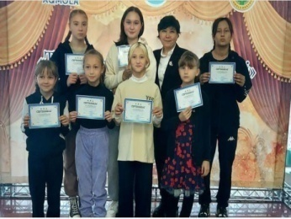 | https://www.instagram.  com/p/CxuUxJ6sTCg/?igshid=  MTc4MmM1YmI2Ng==
  28.09 | В рамках учения, направленного на антитеррористическую защиту были проведены следующие мероприятия: в частности, инструктаж персонала школы, в том числе сотрудников охранной организации, контроль действия и обязанностей каждого из них. | 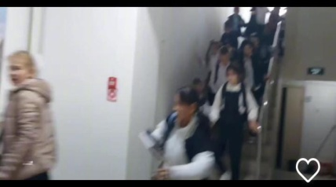 | https://www.instagram.  com/reel/CxutgmGMAF-/?igshid=MTc4MmM1YmI2Ng==
  29.09 | 29 сентября на уроке трудового обучения учащиеся 3 "В" класса сделали открытки ко Дню пожилых, чтоб поздравить своих бабушек и дедушек. Кл.рук. Ауельбекова Д.Т. | 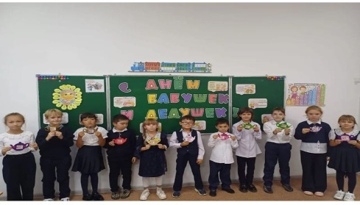 | https://www.instagram.  com/p/Cx3KXhCMf-F/?igshid=MTc4MmM1YmI2Ng==
  30.09 | 30 сентября в школе прошёл субботник | 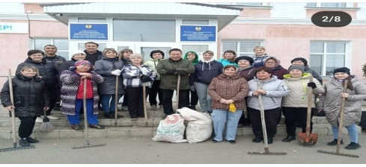 | https://www.instagram.  com/p/CxziB-ds_9H/?igshid=  MTc4MmM1YmI2Ng==
  05.10 | С 29.09-05.10  Поздравление с Днём Учителя. | 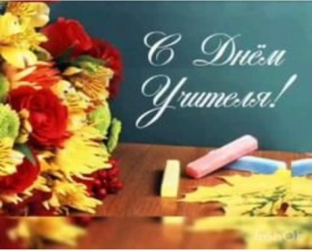 | https://www.instagram.  com/reel/CxsD1BgsJUg/?igshid=  MTc4MmM1YmI2Ng==  https://www.instagram.  com/reel/CxsFc7pMhCe/?igshid  =MTc4MmM1YmI2Ng==
  02.10 | 02. октября ученики 2"Г", 3 "Г" и 4 "Г" классов побывали на экскурсии в дендропарке. Ребята узнали, какие деревья и кустарники растут в нем, погуляли по аллеям, полюбовались красотой осенних деревьев, собрали яркие букеты из листьев и просто замечательно отдохнули.  Классные руководители: Бормина Ю.С., Полгарова В.А., Ежова Л.А. | 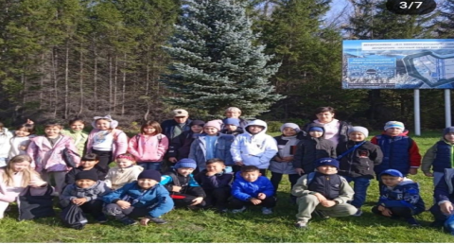 | https://www.instagram  .com/p/Cx70VISMLLt/?igshid  =MTc4MmM1YmI2Ng==
  03.10 | 3 октября 2023 года прошли зональные соревнования по футболу среди юношей 5-6 классов в рамках спартакиады "Жастар-2024". Учащиеся нашей школы показали хороший результат и вышли со 2 местом. Учителя физической культуры: Олжанов Е.К. и Белявская А.А. | 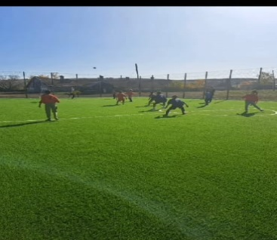 | https://www.instagram.  com/reel/Cx90ys_sEnM/?igshid  =MTc4MmM1YmI2Ng==
  06.10 | " Мы со спортом дружим!"  Спортивные соревнования "Весёлые старты" среди учащихся филиала | 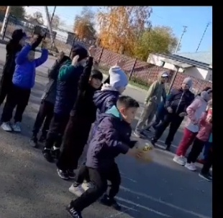 | https://www.instagram.com/reel/  CyDQs0Ns3BQ/?igshid=  MTc4MmM1YmI2Ng==
  1 16.10 | Ученица 9 "Б" класса Артёмова Дарья приняла участие в районном конкурсе "Көш көсемі - 2023" , организатор ЦДЮТ "Арман" | 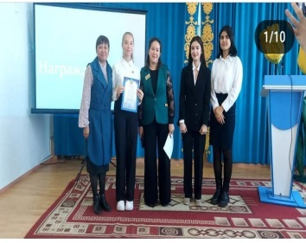 | https://www.instagram.com/p/CydBOkesk7B/  ?igshid=MTc4MmM1YmI2Ng==
  1 16-25.10 | Республика күніне орай «Төрт тоқсан-төрт өнер » аясында 16 қазаннан бастап 25 қазанға дейін ұлттық киім апталығы өтеді | 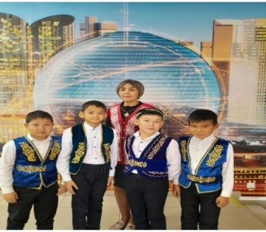 | https://www.instagram.com/reel/ CyfjX9asK9S/?igshid=  MTc4MmM1YmI2Ng==  https://www.instagram.com/p/CyiDONPsg0e/?igshid=MTc4MmM1YmI2Ng==  ==
  22220.10 | В честь празднования Дня Республики был проведен конкурс знатоков " Қазақстанның даму тарихы" среди учеников 8-9 классов. Конкурсанты приняли участие в 5 турах. По итогам конкурса 1 место заняла команда "Акбарыс", 2 место команда "Батыр", 3 место команда "Патриот". Учащиеся были награждены грамотами и сладким призом | 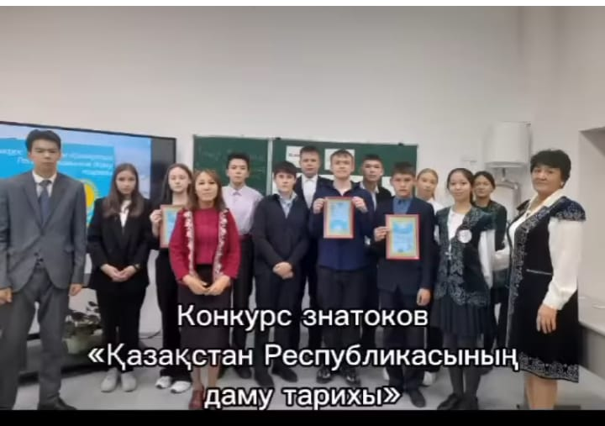 | https://www.instagram.com/reel/Cyr0zxhIneT/?igshid=MTc4MmM1YmI2Ng==
  232 23.10 | Единый классный час «Менің Қазақстаным-менің болашағым» | 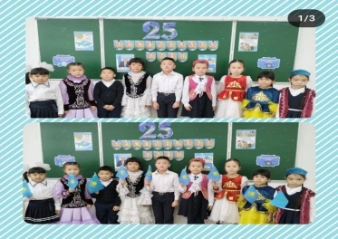 | https://www.instagram.com/p/CyxqYLrMMUn/?igshid=MTc4MmM1YmI2Ng==  https://www.instagram.com/reel/CyvqLI3MMqD/?igshid=MTc4MmM1YmI2Ng==  ==
  24.10 | 25 қазан Республика күніне орай мектепте сап түзеу салтанатты іс- шарасы өтті. Бұл – қазақтың сан ғасырлық мемлекеттілік дәстүрі жаңғырған күн. Бұл – бостандық үшін күрескен бабалар арманы ақиқатқа айналған күн. 1990 жылы 25 қазанда Қазақстанның Егемендігі туралы декларация қабылданды. Бұл құжат Тәуелсіздігіміздің саяси-құқықтық негізін қалыптастырды. Бір сөзбен айтсақ, Декларация – еліміздің тәуелсіздік алуына жол ашқан ақжолтай құжат. | 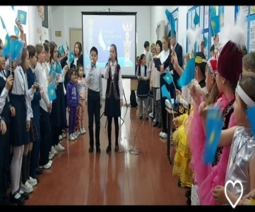 | #RepublicDay #РеспубликаКүні  https://www.instagram.com/reel/Cyx0RNHMv9k/?igshid=MTc4MmM1YmI2Ng==
  30 30.-05.  11.2023 | Осенние каникулы |  | https://www.instagram.com/p/CzGSgRKs_pO/?igshid=MTc4MmM1YmI2Ng==  https://www.instagram.com/p/CzGhbMIMCEB/?igshid=MTc4MmM1YmI2Ng==
  Дата | Мероприятие | Фото | Ссылка
  06.11.  2023 | 1 «в» классе классный час на тему : Моя семья-моё богатсво! Что такое семья?Для чего нужно семья человеку? Кл.руководитель: Шокутбаева О.Е. | 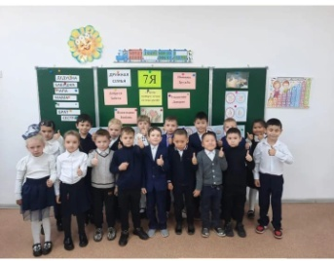 | https://www.instagram.  com/p/CzTmgV3sNan/?  igsh=czMzbXJ4a2VjNHJv
  06.11.  2023 | 2 "В" классе, прошёл классный час на тему "Пусть сердце будет добрым". Кл.руководитель: Ступникова К. Ф. | 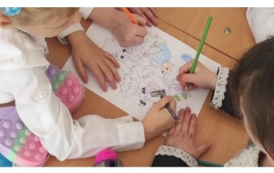 | https://www.instagram.com/p/CzTOTwkMg8i/?igsh=MXkwNDBnemUxZ3liZQ==
  09.11.  2023 | На базе нашей школы прошли районные соревнования по шахматам среди учащихся 9-11кл. в рамках спартакиады "Жастар". Наша команда приняла активное участие, заняв 4 место.  Учителя физической культуры: Олжанов Е.К и Белявская А.А. | 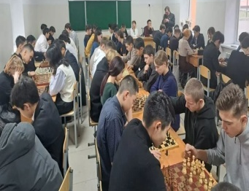 | https://www.instagram.com/p/CzdQ2qPMplm/?igsh=MWJkb2lhc2lyNnVnZg==
  10.11.  2023 | В рамках профориентационной работы 10 ноября учащиеся 9 класса посетили ВТШ, где мастер производственного обучения Валентина Александровна провела мастер-класс "Блюда из овощей ". Ребята с большим интересом приняли участие! Большое спасибо организаторам💐! Педагог по профориентационной работе Тайжанова А.М. Васильева О.В. | 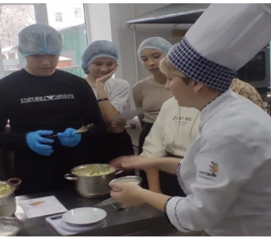 | https://www.instagram.com/p/CzeIjR2M9J7/?igsh=YnFrbjh4Nng2Z3E4
  15.11.  2023 | 15 ноября -День национальной валюты Республики Казахстан. В 9В классе прошел классный час "Тенге - символ независимости". Учащиеся познакомились с историей праздника, особенностями названия валюты, рассмотрели степени защиты тенге. Классный руководитель: Гиль Л.Н. Все классы провели классный час. | 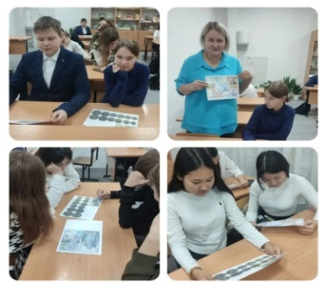 | https://www.instagram.com/p/Czk55ZWsUrB/?igsh=MTlpdW5vYXVvbDY0dg==  2А,3А.  https://www.instagram.com/p/CzlR9ads78L/?igsh=MTd2MG1wYno0aWF4cw==
  13.11.  2023 | 13 ноября в 5В классе прошел классный час " Наши Земляки, покорившие весь мир". Ребята узнали об известных Казахстанских Олимпийских спортсменах.  Классный руководитель: Белявская А.А. | 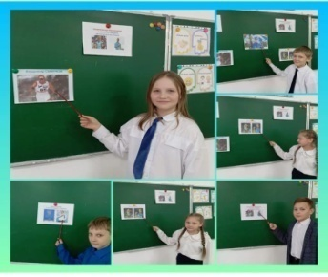 | https://www.instagram.com/p/Czn_CEiMQ0S/?igsh=MWRzcDJ5M2k2d3RzcQ==
  15.11.2023 | Каждый год библиотека встречаем новых читателей и устраивает им экскурсию.15ноября библиотеку посетили учащиеся 1а,1б и 1в классов.  Первоклашки познакомились с основными правилами пользования библиотекой,также как правильно обращаться с книгами,как выбирать книги и как вести себя в библиотеке.Ребята узнали,что такое «формуляр» и абонемент.  Первое посещение библиотеки было интересным, увлекательным и познавательным. | 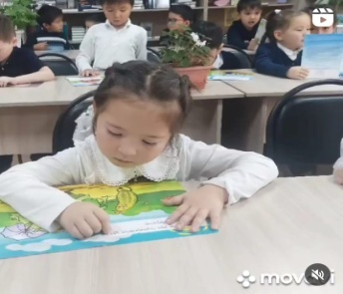 | https://www.instagram.com/reel/Czq8VgOMFDQ/?igsh=cnIzeGN4cG82azFw
  17.11.2023 | «Асық ату» формирование у детей уважения к историко-культурному наследию казахского народа, а также интереса детей к знанию казахских национальных игр, приучающих к ловкости и меткости. | 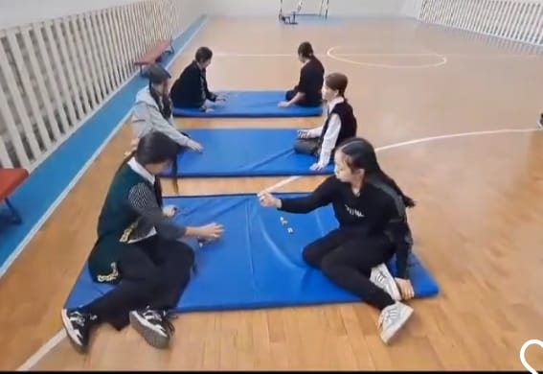 | https://www.instagram.com/reel/CzvOzazso6Z/?igsh=MTk4bGY0ZThwdmE3NQ==
  16.11.2023 | В рамках информационной кампании "Детство-без жестокости и насилия" был проведен круглый стол на тему " Обсуждение актуальных вопросов защиты прав детей ". В ходе встречи учитель истории и права Сексенова А.А. ознакомила учащихся с основными нормативными документами по защите прав детей. Состоялся обмен мнениями по актуальным вопросам защиты прав несовершеннолетних. Вожатая школы Дзейтова Н.А. провела рефлексию по данному вопросу в занимательной форме "Сказка-ложь, да в ней намек". Учащиеся определяли свои права и обязанности через сюжет популярных детских сказок. "Круглый стол" прошёл очень содержательно и познавательно. | 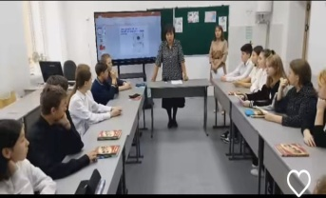  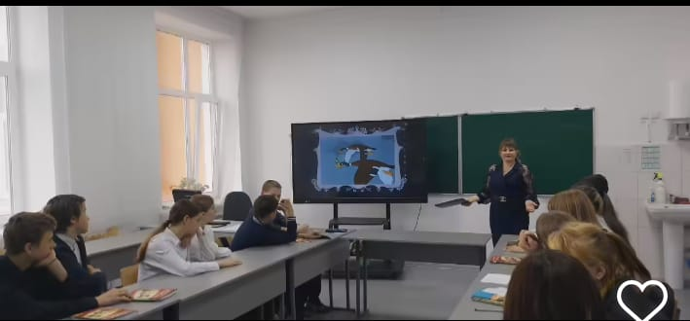 | https://www.instagram.com/reel/CzvrsqpMhIi/?igsh=MXZ4NHpkbWd1cHA0bg==
  17.11.2023 | Наши лидеры участвовали в ЦДЮТ "Арман" на выборах президента Ученического самоуправления Бурабайского района | 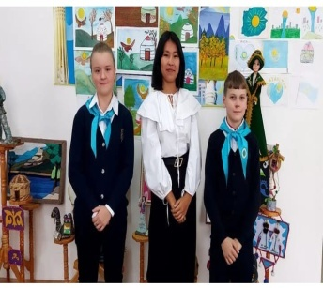 | https://www.instagram.com/p/Czvs23CMQdV/?igsh=MWMwamlqMDZ3Z2Q=
  17.11.  2023 | Районный конкурс агитбригад "Предупредить, чтобы предотвратить»,  посвященный Международному Дню борьбы со СПИДом | 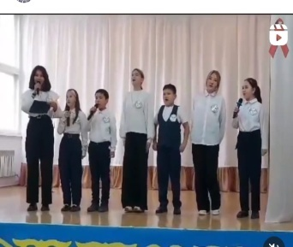 | https://www.instagram.com/reel/Czv5pb4Mw9a/?igsh=MWprOW5oN2kzYWNiNA==
  20.11.2023 | Для учащихся 6в класса в библиотеке был проведен информационный час ,,Мы за здоровый образ жизни", в ходе которого ребята узнали, как воздействуют на организм подростка вредные привычки(курение,наркомания,алкоголь, игромания)  Библиотекарь: Оразалина А.С. | 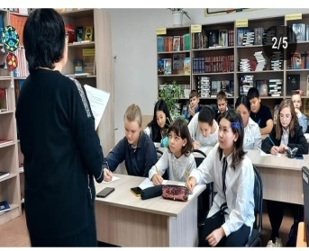 | https://www.instagram.com/p/Cz3pmFgswBz/?igsh=aHB3cmlpazVpaHJ4
  20.11.2023 | В 3Б и 3В классах был проведен классный час на тему "Профессии".  Кл.рук. 3В класса: Ауельбекова Д.Т.  Кл.рук. 3Б класса: Одарич Г.В. | 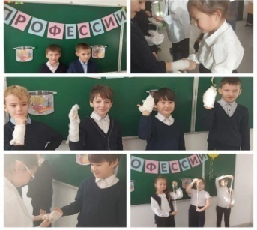 | https://www.instagram.com/p/Cz3vuJEs0tS/?igsh=MWc1dmgzbTA5M3o2cw==
  20.11.2023 | 20 ноября нашу школу посетил аким Бурабайского района Садыков Арай Серикбаевич, который посмотрел условия безопасности нашей школы,санитарно- гигиеническое состояние,посетил библиотеку, спортзал,столовую, миницентр, а также ознакомился с работой котельной. Арай Серикбаевич побеседовал с учащимися школы, узнал о их достижениях, планах и победах. | 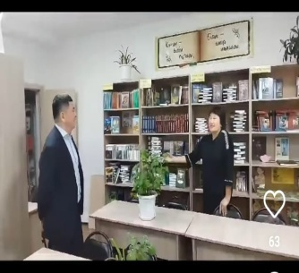 | https://www.instagram.com/reel/Cz5u7GjMIce/?igsh=M3d1azZyNzNlZzM3
  17.11.2023 | 17 қараша күні 3 "А" сыныпта сыныптан тыс тәрбие жұмысы "Жемістер сайысы" атты байқау өтті. Байқауға балалар жемістер болып киініп өздерін таныстырып сол жемістер жайлы өлең тақпақтар айтып қорғады. Байқау өте тартымды өтті. Сынып жетекшісі Куржибаева Т.К. | 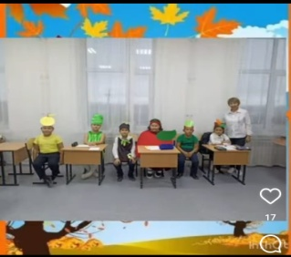 | https://www.instagram.com/reel/Cz58QTMMuxI/?igsh=ZWUwb2thZTNjdW83
  23.11.2023 | Согласно плану воспитательной работы в 1"Г"классе торжественно прошло «Посвящение в первоклассники». Дети приняли активное участие: читали выразительно стихотворения, отвечали на вопросы,пели песни, решали примеры. Классный руководитель: Ескараева А.Н. Внеклассное мероприятие посетила ЗДВР Тайжанова А.М. | 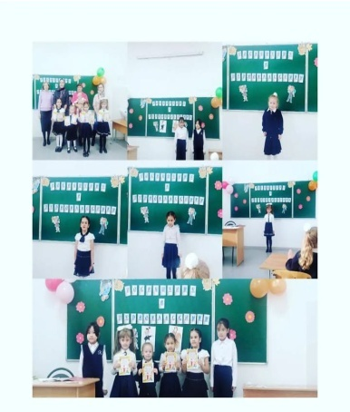 | https://www.instagram.com/p/Cz_mvh2s1ZI/?igsh=cGhxeDhvODNjNzV6
  24.11.2023 | Учащиеся наши школы приняли эстафету "В спорте надо жить ярко" по массовой зарядке в рамках месячника борьбы со СПИДом от общеобразовательной школы N°4  Передаём эстафету по массовой зарядке общеобразовательной школе N°6 | 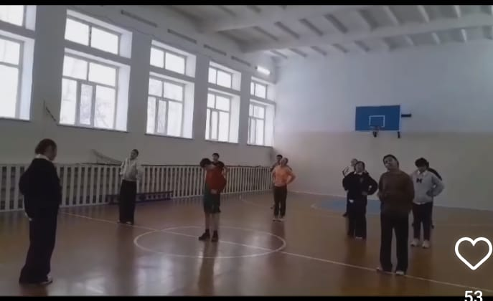 | https://www.instagram.com/reel/C0CNbg5sp4_/?igsh=MWFsOGg1NmRtMnB2aw==
  27.11.2023 | 4"Б" классе был проведен классный час на тему " Осторожно, тонкий лёд!" Ребята говорили о технике безопасности, а также в классе была оформлена выставка рисунков по данной теме. Кл.руководитель Смирнова О.А. | 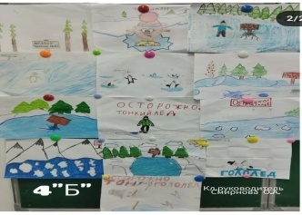 | https://www.instagram.com/p/C0InyxuoHGr/?igsh=MWdubXQ1bjc1ZTduMw==
  27.11.2023 | В рамках проекта «Читающая школа» отдел образования по Бурабайскому району и районное методическое объединение школьных библиотекарей проводят конкурс,,Стихи свои я детям посвятил",посвященный 100 летию со дня рождения М.Алимбаева.  27ноября прошёл школьный конкурс,в котором приняли участие учащиеся 4-х классов:КарбушеваИ.(4б),Бочков Р.(4в),Шарипов Д.(4в),Мынжасар А.(4г).По решению жюри 1место и право участвовать в районом конкурсе предоставлено Бочкову Родиону.  Поздравляем победителя и желаем удачи в районном конкурсе! | 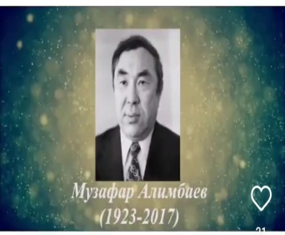 | https://www.instagram.com/reel/C0J9Nbkskgf/?igsh=czd3ZzN4c205NW9x
  28.11.2023 | Фетисову Елизавету и руководителя Ауельбекову Дану Тасбулатовну со вторым местом в районном конкурсе «Бурабай Інжу»  Выражаем благодарность за помощь лидерам ученического самоуправления Кук Даниилу и Артёмовой Дарье. | 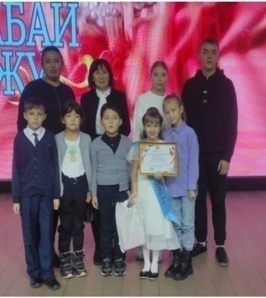 | https://www.instagram.com/p/C0MHLHeM6De/?igsh=ZGExcmxka3Bkd2V5
  29.11.2023 | 29 ноября в стенах нашей школы прошло родительское собрание в рамках программы "Центр педагогической программы родителей " | 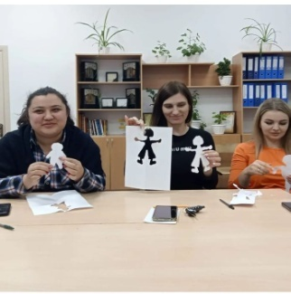 | https://www.instagram.com/p/C0RSyUKsbu5/?igsh=MTF0ZXZodHZ5eDhrbw==
  02.12.2023 | "Здравствуй, зимушка-зима!" С наступлением долгожданной зимы учащиеся 2 "Б" класса выполнили поделки на зимнюю тематику  Классный руководитель: Пшеничникова О.Н. | 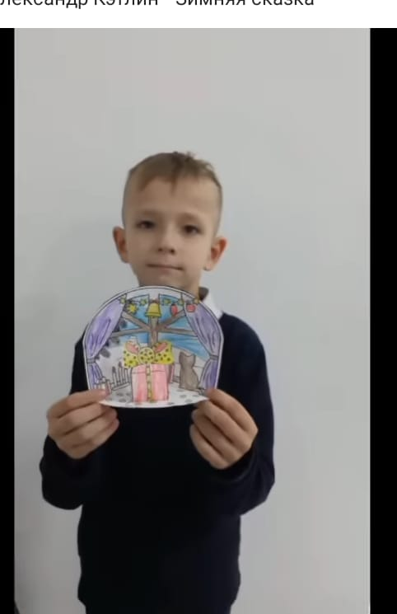 | https://www.instagram.com/reel/C0VtDdvIi9c/?igsh=MW0yMHlyZjQwa21zMA==
  04.12.2023 | 9В классе был проведен классный час "Культура общения". Учащиеся изучили правила доброжелательного общения с людьми, бесконфликтного взаимодействия со сверстниками. Классный руководитель Гиль Л.Н. | 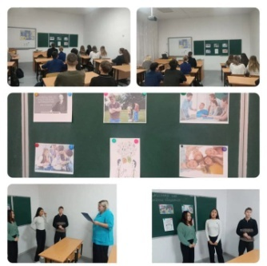 | https://www.instagram.com/p/C0ar3JToA2b/?igsh=MTk1bDF5NHl6NTEzYQ==
  03.12.2023 | В центральной районной библиотеке прошел Бенефис читателя " Кітап - асыл қазына". Учитель начальных классов нашей школы Полгарова В.А. была выбрана лучшим читателем года и награждена грамотой и ценным подарком. | 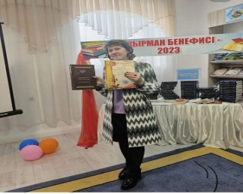 | https://www.instagram.com/p/C0YCD4Eoj_-/?igsh=OXBxYTdscHR3YWhk
  04.12.2023 | Во 2 "Г" классе был проведён классный час "Научите свое сердце добру". Ребята выполнили творческую работу "Ромашка добрых дел", где поделились своими добрыми делами из жизни. Кл.руководитель Бормина Ю. С. | 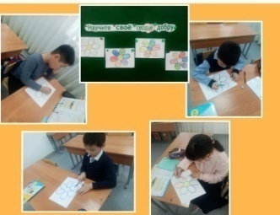 | https://www.instagram.com/p/C0bTqDZMBCt/?igsh=OWd2eXJ2d3Z3OGN4
  07.12.2023 | 07 декабря был проведен Центр педагогической поддержки родителей, где рассматривалась тема "Как помочь ребенку найти свое призвание"? Родителям был показан видеоролик, прошли тест на определение типа личности и дана памятка родителям. Учителя: Сексенова А.А., Гүлзат Мерей., Дзейтова Н.А. | 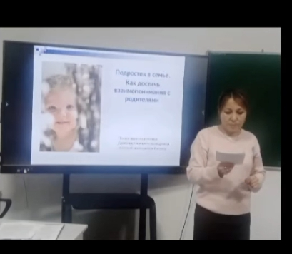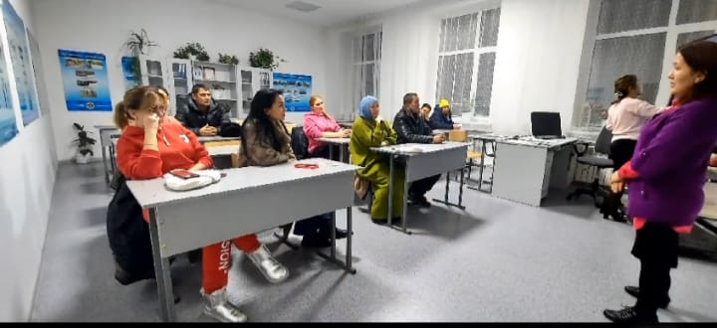 | https://www.instagram.com/reel/C0lIHomIdOj/?igsh=ZGZqd3A0OGNiZTd6
  12.12.2023 | С Днем Независимости Республики Казахстана! Желаем в этот день веселого смеха, ярких эмоций и хорошего настроения. Желаем всем, чтоб наша страна процветала, чтоб в каждом доме были достаток, счастье, мир и покой. С/у учащиеся 7 "Б" класса и классный руководитель Ахметова И.М.  Все классы провели классный час. |  | https://www.instagram.com/reel/C0vhPkWsuzz/?igsh=bzhoenVkazRxYmZi  ==
  13.12.2023 | Учащиеся наши школы приняли участие в написании эссе «Болашаққа хат» в рамках Концепции «Тоғыз айға 9 іс-шара». Написание эссе проходило в дистанционном формате. Учащиеся сумели интересно и красиво выразить свои мысли. Написание эссе проходило под руководством учителей русского языка и литературы Борденюк О. А. и Жангариной Н. З. | 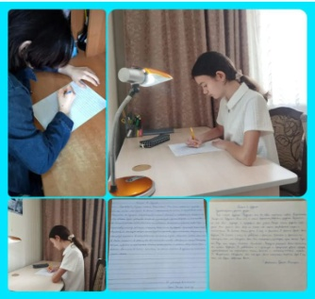  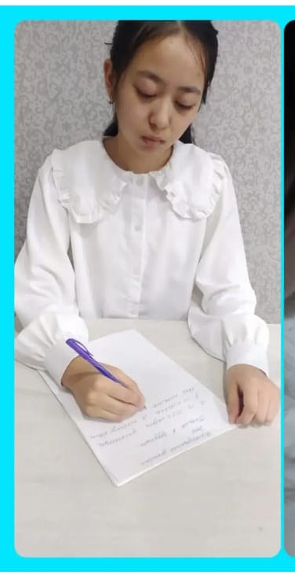 | https://www.instagram.com/p/C0yhd9MN87l/?igsh=MWsyMnhldzhicWRuaQ==
  15.12.2023 | 15 декабря с учениками 9 –го класса был проведен круглый стол на тему «Желтоқсанда үзілген жауқазындар». Учащиеся читали доклад, смотрели видео ролик, отвечали на вопросы, ознакамливали с презентацией, показали представление! |  | https://www.instagram.com/reel/C06JX2uMkce/?igsh=N2RldW4wbXNudHd4
  17.12.2023 | В библиотеке оформлена книжная выставка ко Дню Независимости Республики Казахстан. Библиотекарь: Оразалина А.С. |  | https://www.instagram.com/reel/C08BVPXIl3w/?igsh=cmdiZ2Z6emJocDZq
  18.12.2023 | Бочкова Радиона, занявшего 3 место в районном конкурсе "Стихи свои я детям посвещаю", посвященный 100-летию Музафара Алимбаева. Руководитель: Орзазалина Анар Серикбаевна. Желаем дальнейших побед и успехов. | 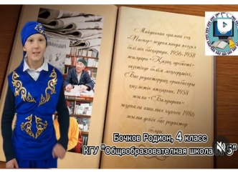 | https://www.instagram.com/reel/C0_nOoIMrS3/?igsh=MXg3YTI4eXE3Z2w5bA==
  18.12.2023 | Выставка, посвящённая Дню Независимости Республики Казахстан. | 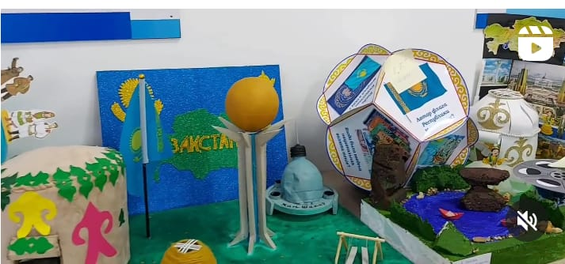 | https://www.instagram.com/reel/C0_wWyMshFC/?igsh=MXB4d29qcXBobzB6cg==
  19.12.2023 | В успешным участием на районной выставке декоративно-прикладного искусства "Алтын Қазына" Ермаков Данил - 1место; Данияров Амир - 2 место; Пшеничникова Вероника - 3 место Руководители: Васильева О.В. и Дзейтова Н.А. | 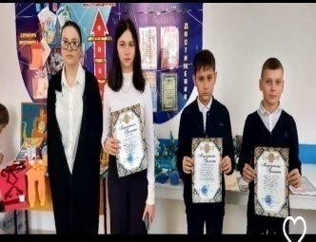 | https://www.instagram.com/reel/C1CokSDM6dO/?igsh=OXgxNjR3Njl1cXM0
  21.12.2023 | Экскурсия на районную детскую библиотеку. «Оқырман бенефисі-2023» 4А класс  Кл.рук. Амиршеева С.А. Все дети были награждений грамотами, и благодарственное письмо учителю. | 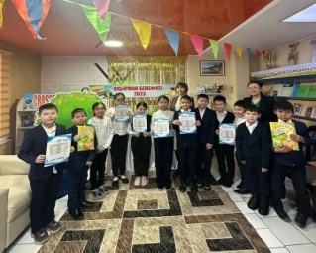 | https://www.instagram.com/p/C1Hl2bUMYcR/?igsh=MWh0dTF0aWJiZ2w5MQ==
  21-22.12.2023 | На базе КГУ "Общеобразовательная школа N 5 города Щучинск" проходили соревнования школьной лиги по футзалу районной спартакиады школьников "Жастар", среди учащихся 9-11 классов общеобразовательных школ Бурабайского района. Наша команда заняла почетное 3 место. Учитель физической культуры: Олжанов Еркеш Кажатович. | 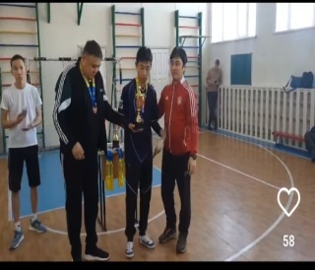 | https://www.instagram.com/reel/C1Q87dzIdB6/?igsh=MTQ3NmtvOXYzNTZiNA==
  27.12.2023 | 27декабря прошел новогодний утренник с участием акима района. Наши учащиеся, занявшие призовые места в областном этапе конкурса "Зерде", Проненко Виктор, Даниар Інжу и Панов Николай были приглашены на утренник. Ребята получили подарки и незабываемые эмоции. | 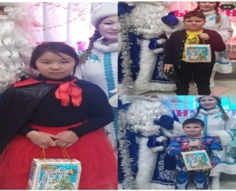 | https://www.instagram.com/p/C1Z9NscsnZN/?igsh=MXZ6MmJzZDBtODVxYQ==
  26-27.12.2023 | В школе проводились новогодние утренники для 1-4 классов. | 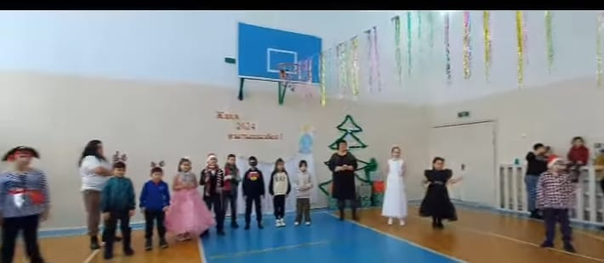 | https://www.instagram.com/reel/C1bOlD3oGMI/?igsh=MTRkNm5pMW5mMzJ1dg==
  30.12.2023 | Поздравление от 1 "В" класса с Новым 2024 годом  С Новым годом!  С Новым годом!  С новым счастьем и добром.  Пусть он принесет здоровье  И достаток в каждый дом.  Кл.руководитель: Шокутбаева О.Е. | 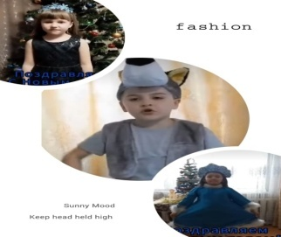 | https://www.instagram.com/reel/C1dtlZfIODq/?igsh=MXI3ZWV5Zzlpdjd1ag==  1Б  https://www.instagram.com/reel/C1duRmbo1dG/?igsh=MWtucXJ5b3Zxd3I5eg==
  29.12.2023 | Зимние каникулы | 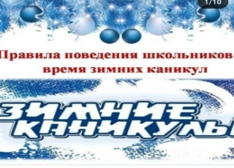 | https://www.instagram.com/p/C1bTLSzIuug/?igsh=MWNxYWlvb3hrODl1YQ==
  03.01.2024 | Мастер-класс от юных кулинаров  Куликова Алиса, Сунгатов Рауан 2 "Б" класс  Классный руководитель: Пшеничникова О.Н. | 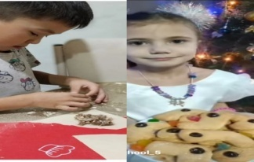 | https://www.instagram.com/reel/C1pNutgMQn5/?igsh=bnJwNXI3dnJrZmZ5
  05.01.2023 | Тимбилдинг " В стране любимых сказок" 1"Г" класс  Классный руководитель: Ескараева А.Н | 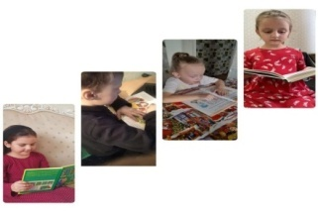 | https://www.instagram.com/p/C1sEWwlsT_C/?igsh=MTBwNzIzb2VjcjFnbw==
  05.01.2023 | Мастер-класс от юных кулинаров  Қамидолла Аружан 4 «А» класс  Классный руководитель: Амиршеева С.А. | 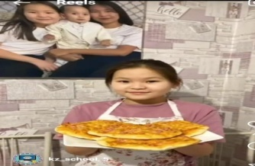 | https://www.instagram.com/reel/C1sEoi3M3rH/?igsh=MWxmajk3NGRmbm5zZA==
  06.01.2024 | Акция «Полезные привычки»  Орынбай Айзере 2 «А» класс  Классный руководитель: Кинибаева Б.Т. | 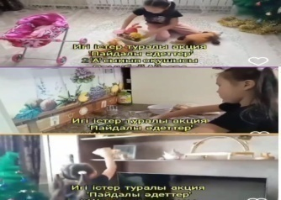 | https://www.instagram.com/reel/C1winR-sfR3/?igsh=NnlsbG9kdjlxcGVs
  06.01.2024 | Фоторепортаж «Домашнее животное»  Казиева Адель 2 «А» класс  Классный руководитель: Кинибаева Б.Т. | 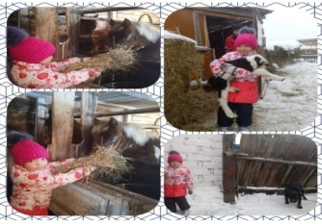 | https://www.instagram.com/p/C1wjJepMm0_/?igsh=MW5kMGVqanNldTRncg==
  04.01.2024 | 4 января учащиеся нашей школы посетили "Казахстанскую Лапландию", Музей природы и зоопарк.  Сопровождала детей, старшая вожатая Дзейтова Н.А. | 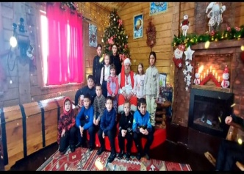 | https://www.instagram.com/reel/C1wk2BBMeW4/?igsh=MXNnZDBrbDBsbTZldw==
  № | Количество секции – 4, в них 118 учащихся
    № | Название кружка | класс | Количество  учащихся | Время проведения | Ф.И.О.  руководителя
    1 | «Қызықты математика» | 4а | 13 | Четверг,  13:00 | Амиршеева С.А.
    2 | «Қызықты грамматика әлемі» | 2а | 8 | Пятница  17:30 | Кинибаева Б.Т.
    3 | «Химики» | 7-8кл | 15 | Вторник  14:40 | Алпысбаева С.А.
    4 | «Волшебная бумага» | 1в | 19 | Среда,  13:00 | Шокутбаева О.Е.
    5 | «Learn English» | 9б | 15 | Вторник, 14:50 | Леонова О.В.
    6 | «Умелые ручки» | 2б | 12 | Четверг,  18:30 | Пшеничникова О.Н.
    7 | «Веселые краски» | 1б | 20 | Понедельник,  12:00 | Васина И.С.
    8 | «Очумелые ручки» | 3в | 21 | Среда,  13:00 | Ауельбекова Д.Т.
    9 | «Комнатные растения» | 9 в | 15 | Четверг,  16:00 | Гиль Л.Н.
    10 | «Мәнерлеп оқуың қалай?» | 9а | 13 | Вторник, 14:00 | Амангельдинова А.С.
    11 | Оқырман үйірмесі | 1а | 12 | Пятница, 12:00 | Ахметжанова М.М.
    12 | «Юный исследователь» | 4б | 15 | Понедельник, 13:00 | Смирнова О.А.
    13 | «Ғажайып қазақ тілі» | 8а | 15 | Четверг, 13:50 | Даукенова Б.Б.
    14 | «Нотка» | 5 б | 16 | Среда,  13:00 | Боранбекова Ш.А.
    15 | «Истоки» | 5 | 15 | Пятница, 13:00 | Васильева О.В.
    16 | «Дебаты» | 7-9 | 10 | Вторник, 14:40 | Андреева К.А.
    17 | «Мурагер» | 5-8 | 15 | Среда, 16:00 | Казангапов К.О.
    № | Название спортивной секции | Руководитель | Количество учащихся
    1 | Волейбол | Абильдин Б.Ж. | 27
    2 | Баскетбол | Олжанов Е.К. | 20
    3 | Легкая атлетика | Белявская А.А. | 19
    4 | Основы программирования (кружок) | Каримов А.А. | 52
  Уровень мотивации | 1 «А» | 1 «Б» | 1 «В» | 1 «Г»
  Высокая | 28 % | 18 % | 21% | 18%
  Хорошая | 58 % | 12% | 24% | 31%
  Положительная | 12 % | 46% | 31% | 28%
  Низкая | 2 % | 20% | 24% | 16%
  Дезадаптация | 0 | 4% | 0 | 7%
  Уровень тревожности | 8а | 8б | 8в | 9а | 9б | 9в
  Высокий | 0 | 3 | 2 | 0 | 1 | 2
  Средний | 2 | 4 | 2 | 1 | 6 | 3
  Низкий | 6 | 12 | 12 | 8 | 12 | 11
  Уровень мотивации | 1 «А» | 1 «Б» | 1 «В» | 1 «Г»
  Высокая | 31% | 29 % | 27% | 22%
  Хорошая | 42% | 33% | 26% | 28%
  Положительная | 27 % | 29% | 39% | 31%
  Низкая | 0 | 7% | 6% | 12%
  Дезадаптация | 0 | 2% | 2% | 7%
  Уровень мотивации | 1 «А» | 1 «Б» | 1 «В» | 1 «Г»
  Высокая | 29% | 28 % | 26% | 24%
  Хорошая | 40% | 34% | 29% | 27%
  Положительная | 28 % | 27% | 41% | 33%
  Низкая | 3% | 9% | 2% | 14%
  Дезадаптация | 0 | 2% | 0% | 2%
  Учебный год | Число выпускников | 10 класс | Колледжи |  | Школы района | Выехали за пределы Казахстана
  Учебный год | Число выпускников | 10 класс | РК | Россия | Школы района | Выехали за пределы Казахстана
  2020-2021 | 37 | - | 32 | - | 5 | -
  2021-2022 | 50 | 18 | 32 | - | - | -
  2022-2023 | 51 | - | 44 | - | 7 | -
  Учебный год | Число выпуск  ников | Вузы Казахстана | Колледжи |  | Поступило в ВУЗы России | Пошли работать | Количество грантов Казахстан | Количество грантов Россия
  Учебный год | Число выпуск  ников | Вузы Казахстана | РК | Рос  сия
  2020-2021 | 9 | 4 | 2 | 0 | 1 | 2 | 1 | 0
  2021-2022 | 0 | 0 | 0 | 0 | 0 | 0 | 0 | 0
  2022-2023 | 0 | 0 | 0 | 0 | 0 | 0 | 0 | 0
  № п/п | Форма работы | Краткое описание
  1 | Профпросвещение | Начальная профессиональная подготовка школьников осуществляется через уроки труда, организацию кружков и т.д.
  2 | Профинформация | Система мер по ознакомлению учащихся:  -с ситуацией в области спроса и предложения на рынке труда  -с характером работы по основным профессиям и специальностям.
  3 | Профконсультация | Оказание помощи в выборе профессии путем изучения личности школьника с целью выявления факторов, влияющих на выбор профессии.
  Учебный год | Обучаются инклюзивно | Обучаются на дому | % успеваемости, перевод в следующий класс по итогам года
  2021-2022 учебный год | 4 | 2 | 100%
  2022-2023 учебный год | 4 | 1 | 100%
  2023-2024 учебный год | 9 | 2 | 100% по итогам аттестации за 1 полгодие
  В 1-4 классах: с целью подготовки младшего школьника к исследовательскому конкурсу «Зерде» во 2-4 классах с казахским языком обучения выбран элективный кур « Зерттеу негіздері»( автор Савенкова А.И).
  В 5-9 классах: Из вариативного компонента
  в 5 классах
  с государственным языком обучения выбран курс «Орфография сыры»( автор: Мусина А.К) направленного на формирование языковой речевой, коммуникативной компетенции,элективный курс « Зерттеу қызметінің негіздері»( автор Ә.Нысанбаев) , направленный на развитие исследовательской деятельности.
  с русским языком обучения выбран курс
  « Добропорядочность и этика» (автор: Полянина А.В).
  в 6 классах
  с государственным языком обучения выбран элективный курс « Зерттеу қызметінің негіздері»( автор Ә.Нысанбаев) направленный на развитие исследовательской деятельности.
  курс «Экология» ( автор: Куспанова Ж.Н) знакомит обучающихся с основными закономерностями экологии
  с русским языком обучения
  курс «Экология» ( автор: Куспанова Ж.Н) знакомит обучающихся с основными закономерностями экологии
  в 7 классах
  с государственным языком обучения выбран элективный курс « Зерттеу қызметінің негіздері»( автор Ә.Нысанбаев) , направленный на развитие исследовательской деятельности, элективный курс «Теоретическая химия. За страницами учебника химии» (Автор программы: Губчук Д.П) направленный на углубленное изучение предмета химии.
  с русским языком обучения выбран элективный курс «Теоретическая химия. За страницами учебника химии» (Автор программы: Губчук Д.П) направленный на углубленное изучение предмета химии.
  в 8 классах
  с государственным языком обучения выбран курс «Тарихи тұлғалар»( «Мәдени мұра» бағдарламасы бойынша үөсынып оқушыларына арналған факультативтік курс) направленый на формирование и развитие патриотического и нравственного воспитания учащихся по реализации программы «Рухани жаңғыру», «Информатика на английском»( авторы программы: Шаниев Ержан, Гесен Исмаил).
  с русским языком обучения выбран курс «Практическая география» (Автор:Губченко Н.А) Данный курс будет способствовать углубленному развитию навыков визуализации географической информации.
  в 9классах
  с государственным языком обучения выбран курс «Светскость и основы религиоведения»,курс по выбору «Абайтану
  с русским языком обучения
  «Светскость и основы религиоведения»
  Класс | Язык обучения | факультатив | Количество часов
  1 класс | казахский | «Логика негіздері» | 1
  3класс | казахский | «Логика негіздері» | 1
  4 класс | казахский | «Логика негіздері» | 1
  1-4 классы | казахский |  | 3
  5 классы | казахский, русский | «Глобальные компетенции». | 1,5
  6классы | казахский, русский | «Глобальные компетенции». | 1,5
  7 классы | казахский, русский | «Глобальные компетенции». | 1,5
  8 классы | казахский, русский | «Глобальные компетенции». | 1,5
  9 классы | казахский, русский | «Глобальные компетенции». | 3
  5-9 класссы | казахский, русский | «Глобальные компетенции». | 9
  10 класс | русский | «Глобальные компетенции». | 1
  10 класс | русский | «Многообразие органического мира» | 1
  Класс | Язык обучения | факультатив | Количество часов
  1 класс | казахский | «Логика негіздері» | 1
  2 класс | казахский | «Логика негіздері» | 1
   | казахский | «Жас зерттеуші» | 1
  2 класс | русский | « Юный исследователь» | 3
  3класс | казахский | «Логика негіздері» | 1
  4 класс | казахский | «Логика негіздері» | 1
  1-4 классы | казахский. русский |  | 8
  5 классы | казахский, русский | «Глобальные компетенции». | 2
  6классы | казахский, русский | «Глобальные компетенции». | 1,5
  7 классы | казахский, русский | «Глобальные компетенции». | 1,5
  8 классы | казахский, русский | «Глобальные компетенции». | 1,5
  9 классы | казахский, русский | «Глобальные компетенции». | 3
  5-9 класссы | казахский, русский | «Глобальные компетенции». | 9,5
  11 класс | русский | «Глобальные компетенции». | 1
  11 класс | русский | «Многообразие органического мира» | 1
  10-11 классы | русский |  | 2
  № | Образовательные области и учебные предметы |  |  | Количество часов в неделю по классам |  |  |  |  |  |  | Общая нагрузка, часы
  № |  |  |  | 1 | 2 |  | 3 |  | 4 |  | недельная |  |  |  | годовая
  Инвариантный компонент
  Инвариантная учебная нагрузка |  |  |  |  |  | 23 |  | 26 |  | 26 |  | 75 |  | 2550 |  | 2550
  Вариативный компонент
  Вариативная учебная нагрузка |  |  |  |  |  | 1 |  | 1 |  | 1 |  | 3 | 102 |  |  | 102
  Максимальная учебная нагрузка |  |  |  |  |  | 24 |  | 27 |  | 27 |  | 78 | 2652 |  |  | 2652
  № | Образовательные области и учебные предметы | Количество часов в неделю по классам |  |  |  | Общая нагрузка, часы
  № | Образовательные области и учебные предметы | 1 | 2 | 3 | 4 | недельная | годовая
  Инвариантный компонент
   | Инвариантная учебная нагрузка | 22,5 | 24 | 27 | 28 | 101,5 | 3428,5
  Вариативный компонент
   | Вариативная учебная нагрузка | - | - | - | - | - | -
   | Максимальная учебная нагрузка | 22,5 | 24 | 27 | 28 | 101,5 | 3428,5
  № | Образовательные области и учебные предметы | Количество часов в неделю по классам |  |  |  |  | Общая нагрузка, часы
  № | Образовательные области и учебные предметы | 5 | 6 | 7 | 8 | 9 | недельная | годовая
  Инвариантный компонент
   | Инвариантная учебная нагрузка | 29 | 29 | 32 | 33 | 34 | 157 | 5338
  Вариативный компонент
   | Вариативная учебная нагрузка | 2 | 2 | 2 | 2 | 2 | 10 | 340
   | Максимальная учебная нагрузка | 31 | 31 | 34 | 35 | 36 | 162 | 5678
  № | Образовательные области и учебные предметы | Количество часов в неделю по классам |  |  |  |  | Общая нагрузка, часы
  № | Образовательные области и учебные предметы | 5 | 6 | 7 | 8 | 9 | недельная | годовая
  Инвариантный компонент
   | Инвариантная учебная нагрузка | 31 | 31 | 34 | 35 | 36 | 167 | 5678
  Вариативный компонент
   | Вариативная учебная нагрузка | 1 | 1 | 1 | 1 | 1 | 5 | 170
   | Максимальная учебная нагрузка | 32 | 32 | 35 | 36 | 37 | 172 | 5848
  Учебный период | количество класс-комплектов | язык обучения | общий объем учебной нагрузки обучающихся, составляющей инвариантный и вариативный  (кол-во часов) | общий объем недельной учебной нагрузки  (кол-во часов) | общий объем годовой учебной нагрузки  (кол-во часов)
  2022-2023 учебный год  Максимальный объем недельной учебной нагрузки учащихся, включая все виды классной, внеклассной (факультативные, индивидуальные и кружковые занятия), не превышают количество часов в ТУП | 1-4 класс-15 класс-комплектов  по языку обучения:3 класс-комплекта с казахским языком обучения;  12 класс-комплекта с русским языком обучения
   | 1 класс-1  1класс-3 | казахский  русский | 19,5 -общий  18,5 инвариантный  1-вариативный  20,5-общий  20,5инвариантный  -вариативный | 19,5  20,5 | 682,5  717,5
   | 2класс-  2 класс-3 | -  русский | -  24-общий  24-инвариантный  -вариативный | -  24 | -  864
   | 3 класс-1  3 класс-3 | казахский  русский | 26 -общий  25- инвариантный  1-вариативный  26-общий  26-инвариантный  -вариативный | 26  26 | 936  936
   | 4 класс-1  4 класс-3 | казахский  русский | 26 -общий  25- инвариантный  1-вариативный  27-общий  27-инвариантный  -вариативный | 26  27 | 936  972
  5-9 класс-15 класс-комплектов
  по языку обучения:5 класс-комплекта с казахским языком обучения;
  10 класс-комплекта с русским языком обучения
   | 5 класс-1  5 класс-2 | казахский  русский | 28,5 -общий  28- инвариантный  0,5-вариативный  29,5 -общий  29-инвариантный  0,5 -вариативный | 28,5  29,5 | 1026  1062
   | 6 класс-1  6класс-2 | казахский  русский | 28,5 -общий  28- инвариантный  0,5-вариативный  29,5-общий  29-инвариантный  0,5 -вариативный | 28,5  29,5 | 1026  1062
   | 7класс-1  7класс-2 | казахский  русский | 31,5 -общий  31- инвариантный  0,5-вариативный  32,5 -общий  32- инвариантный  0,5-вариативный | 31,5  32,5 | 1134  1170
   | 8класс-1  8класс-2 | казахский  русский | 32,5 -общий  32- инвариантный  0,5-вариативный  33,5-общий  33-инвариантный  0,5-вариативный | 32,5  33,5 | 1170  1206
   | 9класс-1  9класс-2 | казахский  русский | 34 -общий  33- инвариантный  1-вариативный  35-общий  34инвариантный  1-вариативный | 34  35 | 1224  1260
   | 10-11 классы-1 класс комплект с русским языком обучения
   | 11 класс-1 | русский | 36-общий  34-инвариантный  2 -вариативный | 36 | 1296
  2023-2024 учебный год  Максимальный объем недельной учебной нагрузки учащихся, включая все виды классной, внеклассной (факультативные, индивидуальные и кружковые занятия), не превышают количество часов в ТУП | 1-4 класс-16 класс-комплектов  по языку обучения:4 класс-комплекта с казахским языком обучения;  12 класс-комплекта с русским языком обучения
   | 1 класс-1  1класс-3 | казахский  русский | 19,5 -общий  18,5 инвариантный  1-вариативный  20,5-общий  20,5-инвариантный  -вариативный | 19,5  20,5 |  | 643,5  676,5
   | 2класс-1  2 класс-3 | казахский  русский | 24 -общий  22- инвариантный  2-вариативный  24-общий  23-инвариантный  1 -вариативный | 24  24 |  | 816  816
   | 3 класс-1  3 класс-3 | казахский  русский | 26 -общий  25- инвариантный  1-вариативный  26-общий  26-инвариантный  -вариативный | 26  26 |  | 884  884
   | 4 класс-1  4 класс-3 | казахский  русский | 26 -общий  25- инвариантный  1-вариативный  27-общий  27-инвариантный  -вариативный | 26  27 |  | 884  918
  5-9 класс-16 класс-комплектов
  по языку обучения:5 класс-комплекта с казахским языком обучения;
  11 класс-комплекта с русским языком обучения
   | 5 класс-1  5 класс-3 | казахский  русский | 28,5 -общий  28- инвариантный  0,5-вариативный  29,5 -общий  29-инвариантный  0,5 -вариативный | 28,5  29,5 | 969  1003
   | 6 класс-1  6класс-2 | казахский  русский | 28,5 -общий  28- инвариантный  0,5-вариативный  29,5-общий  29-инвариантный  0,5 -вариативный | 28,5  29,5 | 969  1003
   | 7класс-1  7класс-2 | казахский  русский | 31,5 -общий  31- инвариантный  0,5-вариативный  32,5 -общий  32- инвариантный  0,5-вариативный | 31,5  32,5 | 1071  1105
   | 8класс-1  8класс-2 | казахский  русский | 32,5 -общий  32- инвариантный  0,5-вариативный  33,5-общий  33-инвариантный  0,5-вариативный | 32,5  33,5 | 1105  1139
   | 9класс-1  9 класс-2 | казахский  русский | 34 -общий  33- инвариантный  1-вариативный  35-общий  34 инвариантный  1-вариативный | 34  35 | 1156  1190
   | 10-11 классы-1 класс комплект с русским языком обучения
   | 11 класс-1 | русский | 36-общий  34-инвариантный  2 -вариативный | 36 | 1224
5 | Учебно-материальные активы | Материально-техническое обеспечение и оснащенность образовательного процесса  Общеобразовательная школа с проектной мощностью на 282 ученических места введена в эксплуатацию в 1957 году.  Материально-техническое обеспечение школы соответствует нормативным требованиям ресурсного обеспечения УВП, Санитарно-эпидемиологическим правилам и нормам, строительным нормам. Работа администрации школы и педагогического коллектива совместно с родителями (законными представителями) учащихся способствует совершенствованию условий пребывания учащихся в школе. Совершенствование материально-технической базы проводится в плановом режиме.  В учебных кабинетах площадью 50 м² выдерживается цветовая гамма, воздушно-температурный режим. Озеленение кабинетов способствует улучшению состояния микроклимата класса. Для эффективной реализации образовательных программ в школе работают 21 оборудованных учебных кабинета: 10 – начальной школы, 1-казахского языка и литературы( лингафонно-мультимедийный),1 – русского языка и литературы, 1 – математики, 1 – истории, 1- НВТП, 1 – иностранного языка, 1 – информатики,1- физики, 1 – химии, 1 – биологии, 1 – географии, 2 – технологии( учебные мастерские: 1-по обработке древесины,1-обслуживающих видов труда) , 3 учебные лаборатории (кабинет физики, кабинет химии, кабинет биологии), спортивный зал, библиотека с читальным залом, кабинет социального педагога, кабинет психолога, логопункт, медицинских кабинет. Все учебные кабинеты эстетично оформлены, оборудованы новой мебелью с учетом возрастных особенностей. Кабинеты новой модификации: физики, химии. биологии, лингафонно-мультимедийный, информатики , стем кабинет( копия накладной на данное оборудование прилагается) оснащены компьютерной техникой, УМК. Все кабинеты имеют выход в сеть Интернет. Скорость интернета 8Мбит/с. Количество компьютеров, использованных в учебной деятельности, 155. Администрация школы уделяет большое внимание укреплению материально – технической базы образовательного учреждения. Всего в учебно-воспитательном процессе используется 155 компьютеров. Кабинеты новой модификации: физики, химии, биологии, лингафонно-мультимедийный, информатики, стем кабинет ( который был получен в 2022учебном году, копия накладной на данное оборудование прилагается) оснащены компьютерной техникой, УМК. Имеется в наличии две интерактивные доски,3 экрана, 1 мультимедийный проектор, 2 телевизора.  Кабинет казахского языка и литературы №35 снабжен следующей мебелью:  1.Экран – 1 штука  2. Компьютер, процессор, клавиатура, мышка, проектор- 1 штука  3. Парты -15 штук  4. Стулья - 30 штук  5. Шкаф- 2 штуки  6. Доска- 1 штука  7. Учительский стол- 1 штук  8. Аристон- 1 штука  9. Лампа-8 штук  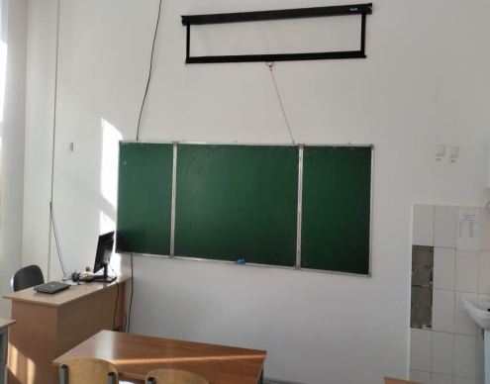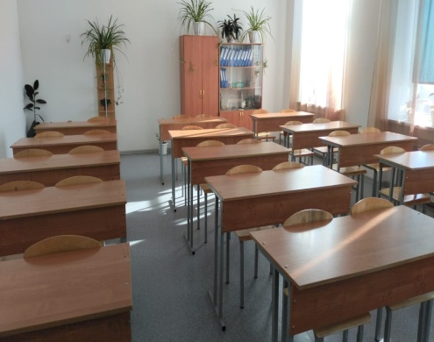  Кабинет русского языка и литературы №33 снабжен следующей мебелью:  1.Интерактивная доска – 1 штука  2. Компьютер, процессор, клавиатура, мышка, проектор- 1 штука  3. Парты -15 штук  4. Стулья - 30 штук  5. Шкаф- 2 штуки  6. Доска- 1 штука  7. Учительский стол- 1 штук  8. Аристон- 1 штука  9. Лампа-8 штук  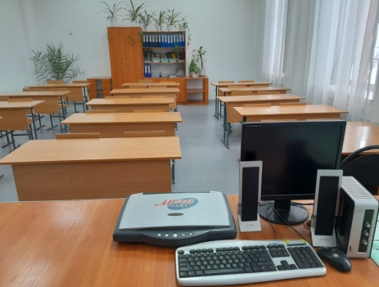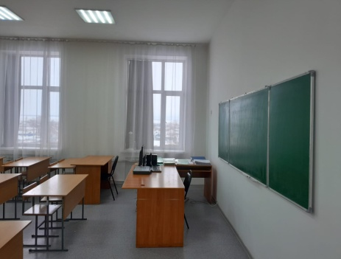  Кабинет английского языка №35 снабжен следующей мебелью:  1. Парты -15 штук  2. Стулья - 30 штук  3. Шкаф- 2 штуки  4. Доска- 1 штука  5. Учительский стол- 1 штук  6. Аристон- 1 штука  7. Лампа-8 штук  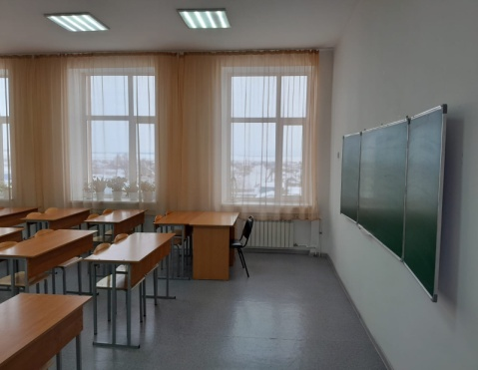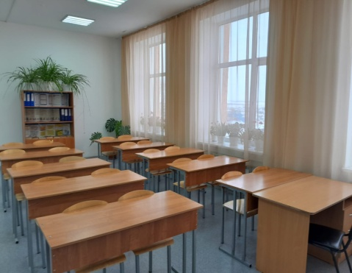  Кабинет математики №37 снабжен следующей мебелью оборудованием:  1.Интерактивная доска – 1 штука  2. Компьютер, процессор, клавиатура, мышка, проектор- 1 штука  3. Парты -15 штук  4. Стулья - 30 штук  5. Шкаф- 2 штуки  6. Доска- 1 штука  7. Учительский стол- 1 штук  8. Аристон- 1 штука  9. Лампа-8 штук  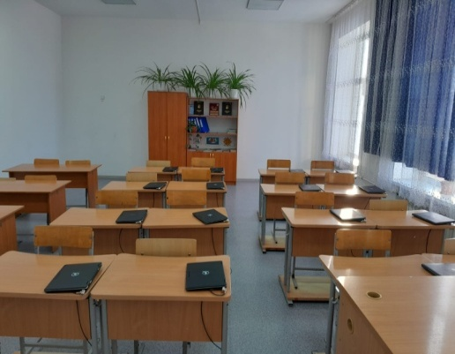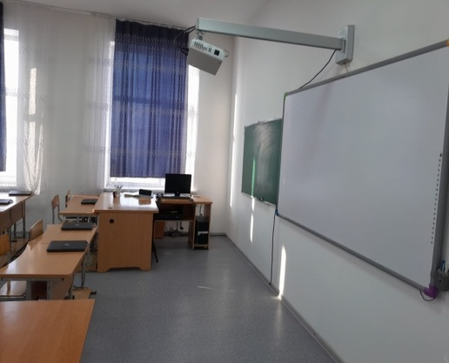  Кабинет физики №24 снабжен следующей мебелью оборудованием:  1.Интерактивная доска – 1 штука  2. Компьютер, процессор, клавиатура, мышка, проектор- 1 штука  3. Парты -15 штук  4. Стулья - 30 штук  5. Шкаф- 2 штуки  6. Доска- 1 штука  7. Учительский стол- 1 штук  8. Аристон- 1 штука  9. Лампа-8 штук  10. Укомплетованная оборудованием лаборатория (документы прилагаются)  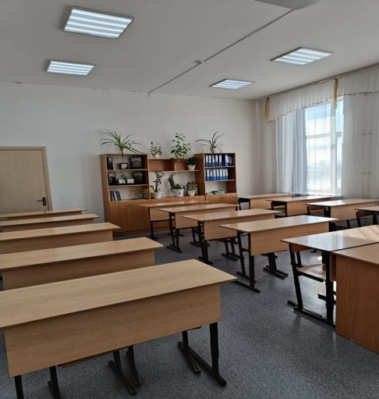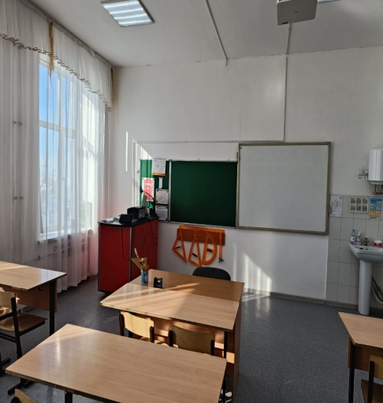  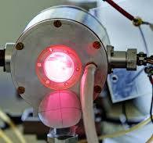  Кабинет химии №3 снабжен следующей мебелью и оборудованием:  1.Интерактивная доска – 1 штука  2. Компьютер, процессор, клавиатура, мышка, проектор- 1 штука  3. Парты -15 штук  4. Стулья - 30 штук  5. Шкаф- 2 штуки  6. Доска- 1 штука  7. Учительский стол- 1 штук  8. Аристон- 1 штука  9. Лампа-8 штук  10. Укомплетованная оборудованием лаборатория (документы прилагаются)  Перечень оборудования лаборатории химии  Ноутбуки -14  Затемнение для окон -4  Стенды -7  Плакаты -37  Портреты -12  Датчик электропроводности -1  Набор индикаторов -5  Набор для электронного строения атома -1  Коллекция «Алюминий» -1  Коллекция «Каменный уголь и продукты его переработки» (демонстрационная) -1  Коллекция «Металлы» -1  Коллекция «Пластмассы» -1  Коллекция «Стекло и изделия из стекла» -1  Коллекция «Торфяной уголь» -1  Сетка латунная распылительная (80х80) -15  Термометр цифровой -15  Штатив лабораторный -15 Горючее сухое -1  Очки -1  Перчатки -1  Фартук -1  Комплект нейтрализаторов:  3%-ный раствор уксуса -1  3%-ный раствор питьевой воды -1  Нагреватель для пробирок универсальный для лаб. Работ на уроках химии -1  Столик подъёмный 150х150 -1  Аппарат Киппа 250мл -1  Весы электронные 210гр -1  Прибор для иллюстрации зависимости скорости хим реакции от  Условий -1  Прибор для получения растворимых веществ в твердом виде ПРВ -1  Магнитная мешалка -1  Аппарат для дистилляции воды (220В) -1  БКЛ баня комбинированная лабораторная -1  Халаты -32  Коническая колба -33  Круглодонная колба -16  Стакан мерный 100мл -31  Цилиндр мерный10мл -16  Цилиндр мерный 100мл -48  Цилиндр мерный 250мл -1  Набор посуды и принадлежностей для учебных экспериментов:  Промывалки -15  Ершики -18  Пробирки -120  Плоскодонная колба -13  Спиртовки -16  Воронки -15  Чашечки Петри-12  Пипетки -24  Медная проволока для определения по цвету пламени металлов -15  Лотки -10  Стекло для микроскопа -50  Сушилка для посуды -1  Стеклянные палочки -50  Стеклянный сосуд 2500мл -1  Набор для составления объемных молекул -1  Химическая ложка-шпатель -37  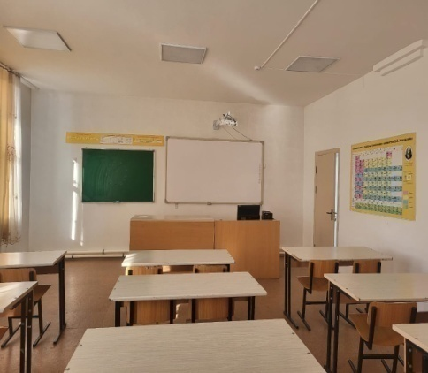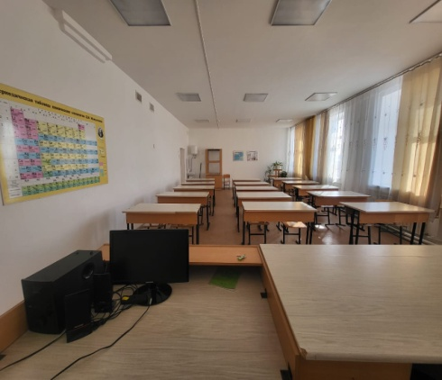  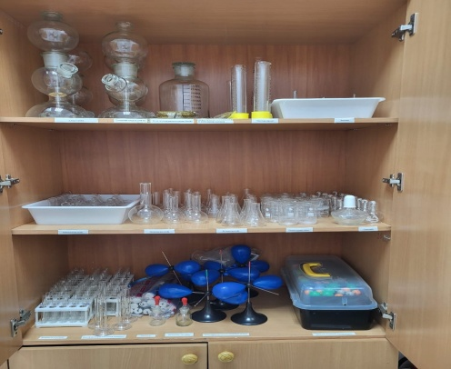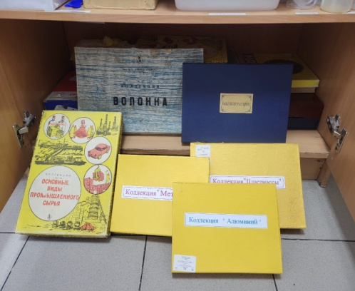  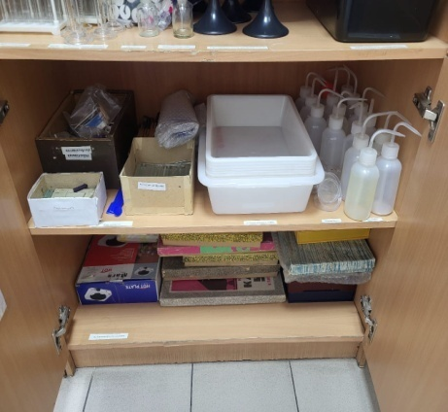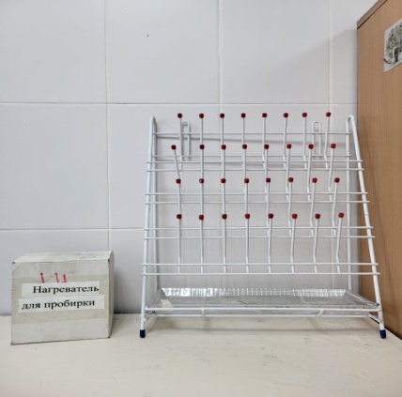  Кабинет биологии №30 снабжен следующей мебелью и оборудованием:  1.Интерактивная доска – 1 штука  2. Компьютер, процессор, клавиатура, мышка, проектор- 1 штука  3. Парты -15 штук  4. Стулья - 30 штук  5. Шкаф- 2 штуки  6. Доска- 1 штука  7. Учительский стол- 1 штук  8. Аристон- 1 штука  9. Лампа-8 штук  10. Укомплетованная оборудованием лаборатория (документы прилагаются)  Опись имущества и документации кабинета биологии  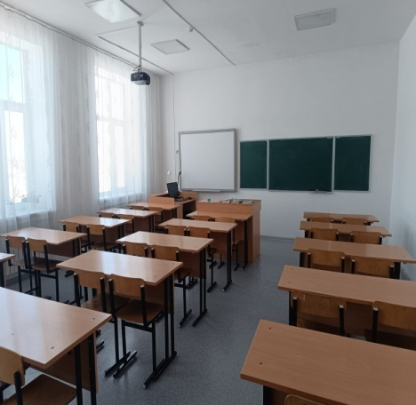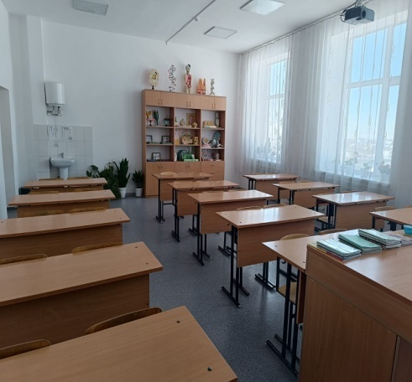  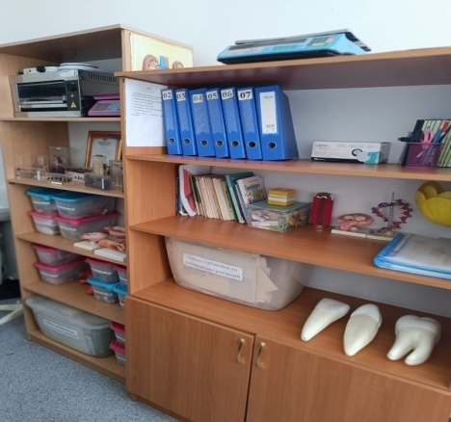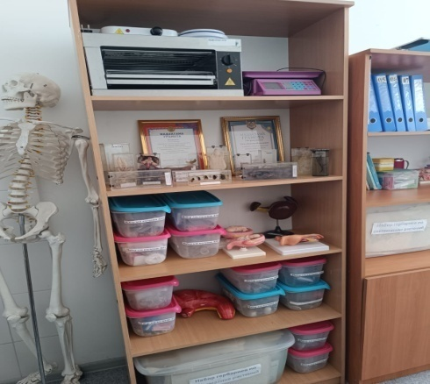  Кабинет географии №33 снабжен следующей мебелью и оборудованием:  1. Парты -15 штук  2. Стулья - 30 штук  3. Шкаф- 3 штуки  4. Доска- 1 штука  5. Учительский стол- 1 штук  6. Аристон- 1 штука  7. Лампа-8 штук  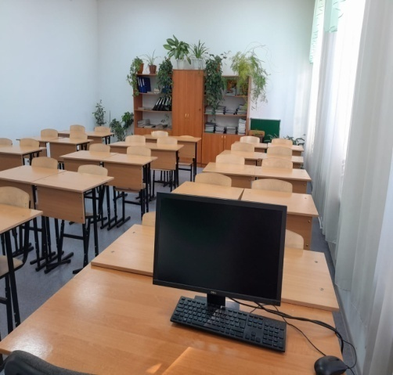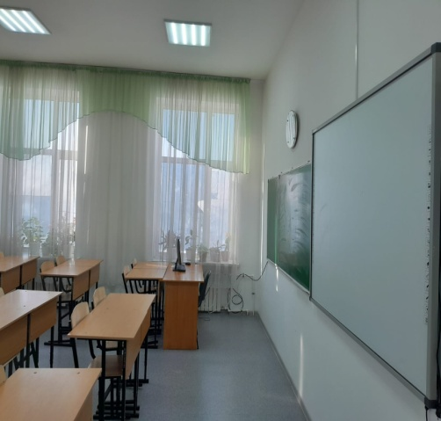  Кабинет истории и НВТП (STEM-кабинет) №39 снабжен следующей мебелью и оборудованием:  1. Интерактивная панель -1 штука  2. Компьютер, процессор, клавиатура, мышка, проектор- 1 штука  3. Парты -15 штук  4. Стулья - 30 штук  5. Шкаф- 2 штуки  6. Доска- 1 штука  7. Учительский стол- 1 штук  8. Аристон- 1 штука  9. Лампа-8 штук  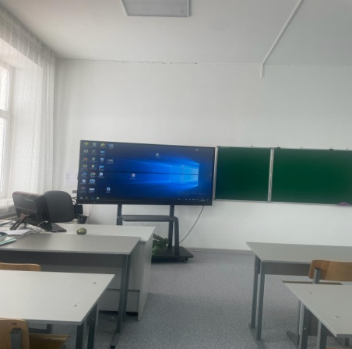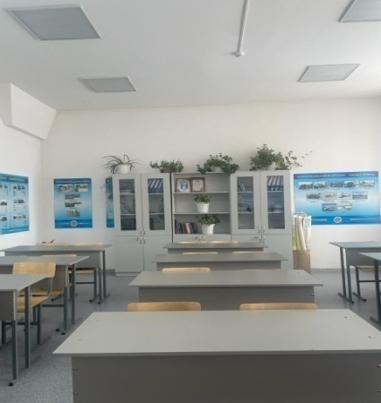  Кабинет информатики (лингофонный кабинет) №32 снабжен следующей мебелью и оборудованием:  1. Интерактивная панель -1 штука  2. Ноутбуки-16 штук  3. Компьютер, процессор, клавиатура, мышка, проектор- 1 штука  4. Парты -16 штук  5. Стулья - 16 штук  6. Шкаф- 1 штука  7. Доска- 1 штука  8. Учительский стол- 1 штук  9. Аристон- 1 штука  10. Лампа-8 штук  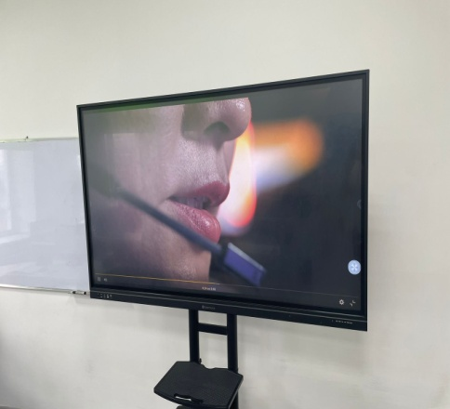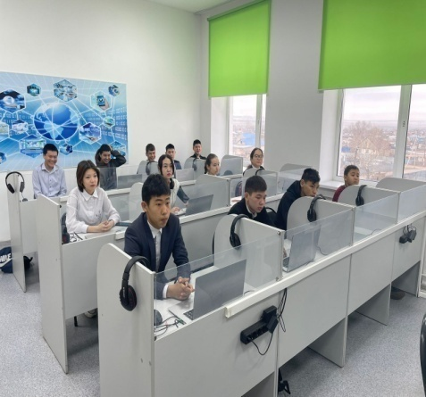  Кабинеты начальных классов снабжены следующей мебелью и оборудованием:  1. Парты -15 штук  2. Стулья - 30 штук  3. Шкаф- 2 штуки  4. Доска- 1 штука  5. Учительский стол- 1 штук  6. Аристон- 1 штука  7. Лампа-8 штук  8.Стенд- 1 штука  9.Шкафы для одежды  Из них 1 кабинет имеет интерактивную доску, компьютер, процессор, клавиатуру, мышку, проектор  2 кабинета имеют экран, компьютер, процессор, клавиатуру, мышку, проектор.  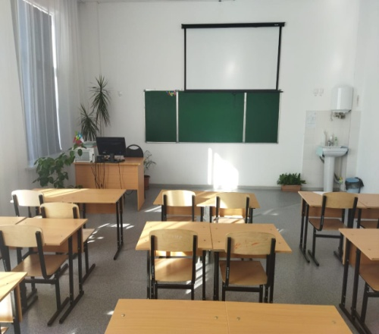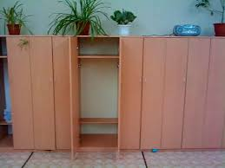  Для занятий физкультурой и спортом в школе имеется отдельный спортивный зал площадью 464, кв.м, с пропускной способностью 50 человек. В спортивном зале используются: баскетбольные мячи, волейбольные мячи, футбольные мячи и гандбольные мячи, маты гимнастические, теннисный стол, ракетки и шарики для настольного тенниса, обручи, скакалки, сетка волейбольная, конусы, гири, щиты баскетбольные навесные с кольцами и сеткой, гранаты для метания, ядро, перекладина гимнастическая, шведская стенка, гимнастические скамейки, шахматы, шашки, тоғызқұмалақ, канат. На территории школы для занятий используются: беговые дорожки, сектор для прыжков в длину, футбольное поле, универсальная площадка для баскетбола и волейбола, площадка для подвижных игр, спортивная площадка, детская площадка  Спортивный зал  Спортивный зал – специализированный.  Пол – настлан линолеум.  Освещение двустороннее искусственное и одностороннее естественное: окна размещены по левой длинной боковой стороне. Светильники защищены от механических повреждений решетками.  Снаряды в зале закреплены, размещены с учетом требований учебной программы.  Гимнастические стенки – прикреплены сквозными штырями.  Баскетбольные щиты, волейбольные стойки – закреплены сквозными штырями.  Скамейки гимнастические размещаются по двум длинным сторонам зала.  Разметка площадки соответствует нормам (5 см).  Инвентарная комната соединяется с залом . Комната оборудована стеллажами для инвентаря.  Инвентарь в наличии, но не весь для проведения учебных занятий и внеклассных мероприятий.  Санитарное состояние – ежедневная двухразовая уборка и проветривание.  Спортивный инвентарь  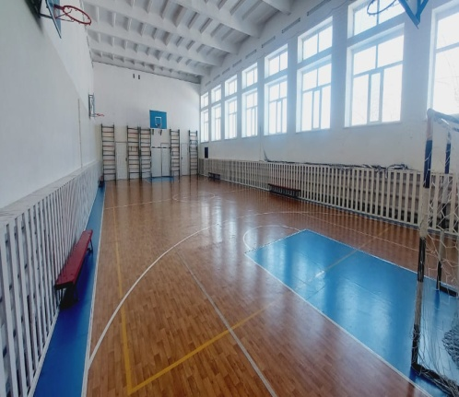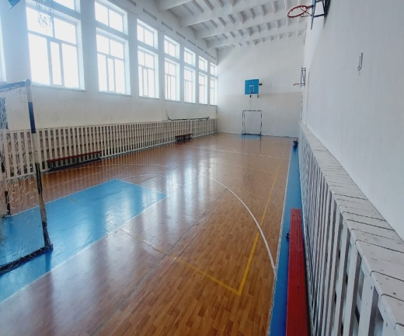  Мастерские:  Кабинет художественного труда представлен следующими учебными и подсобными помещениями, соответствующими нормам пожарной и электробезопасности и санитарно-гигиеническим требованиям:  1.Комбинированная мастерская по обработке конструкционных материалов, кулинарных и ремонтных работ - 1  2. Комбинированная мастерская по обработке конструкционных материалов, слесарных и столярных, электротехнических и ремонтных работ-1  3.Подсобное помещение – место хранения раздаточного оборудования и материалов, накопления дидактического материала и технологической учебно-методической литературы-1  Для выполнения своих основных функций и поддержания режима безопасности мастерские имеют:  - соответствующее программам и нормам* оборудование: общеучебное и технологическое;  - соответствующее искусственное и естественное освещение;  - подвод воды в каждое помещение, канализацию;  - электропитание на 220 вольт, соответствующее нормам электробезопасности;  - средства первичного пожаротушения и противопожарные сигнализации;  - соответствующие функции экспозиции по технологии, ВТР и ТБ;  - выставки работ учащихся;  - средства электробезопасности и предупредительные знаки;  - места хранения оборудования и материалов;  - аптечка для оказания первой медицинской помощи.  Учебно-методические материалы  ГОСО  Учебные программы по предметам  Учебники, учебно-методические пособия, утвержденные МОН РК  Календарно-тематические планы  Поурочные планы  Периодическая литература (журналы, газеты)  Материалы по теме самообразования учителя  Дидактические материалы  Диагностические задания  Раздаточный материал  Творческие работы учащихся  Таблицы по технологии 6/8 класс  Оснащение кабинета художественного труда для девочек включает :  1.Материально-техническое обеспечение  1. Число рабочих мест - 28  2. Освещение: энергосберегающие лампы - 12 точек  3. Освещение по рабочим местам - норма  4. Температурный режим - норма, 20-22 градуса  5. Уборочный инвентарь — имеется  2.Состояние помещения мастерской:  - освещение;  - отопление;  - электрооборудование – утюг  2. Противопожарное состояние мастерской:  - средства пожаротушения - огнетушитель;  - противопожарная сигнализация  3. Состояние средств для оказания первой медицинской помощи:  - аптечка с медикаментами;  - перевязочные материалы.  4. Оборудование мастерской: швейные машины, ручные инструменты, приспособления (хранение и размещение с учётом требований техники безопасности), НОТ и культуры труда.  5. Материально-техническая база.  Измерительный инструмент  Оснащение кабинета художественного труда для мальчиков включает :  1.Материально-техническое обеспечение  1. Число рабочих мест - 16  2. Освещение: энергосберегающие лампы - 12 точек  3. Освещение по рабочим местам - норма  4. Температурный режим - норма, 20-22 градуса  5. Уборочный инвентарь — имеется  2.Состояние помещения мастерской:  - освещение;  - отопление;  - электрооборудование – утюг  2. Противопожарное состояние мастерской:  - средства пожаротушения - огнетушитель;  - противопожарная сигнализация  3. Состояние средств для оказания первой медицинской помощи:  - аптечка с медикаментами;  - перевязочные материалы.  4. Оборудование мастерской: ручные инструменты, приспособления (хранение и размещение с учётом требований техники безопасности), НОТ и культуры труда.  5. Материально-техническая база.  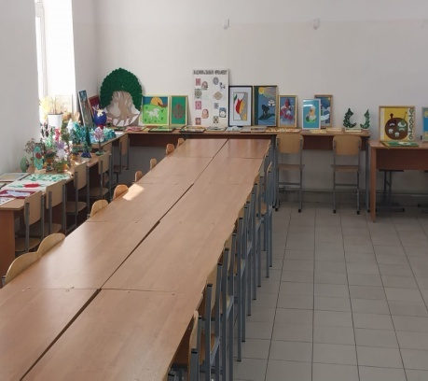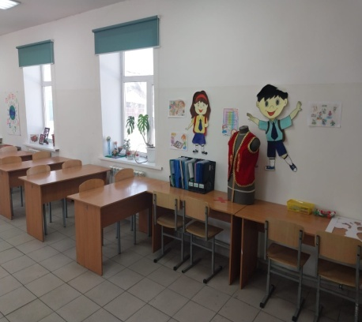  Кабинеты новой модификации: физики, химии. биологии, лингафонно-мультимедийный, информатики, стем - кабинет ( который был получен в 2022учебном году, копия накладной на данное оборудование прилагается) оснащены компьютерной техникой, УМК. Имеется в наличии две интерактивные доски,3 экрана, 1 мультимедийный проектор, 2 телевизора. Все кабинеты имеют выход в сеть Интернет. Скорость интернета 8Мбит/с.  Кроме того, для реализации основной образовательной программы, школа располагает следующими средствами обучения и воспитания. В каждом учебном кабинете имеются учебно-наглядные пособия и программное обеспечение по всем учебным предметам, а также справочная литература (энциклопедии, словари) и электронные пособия, электронные тренажеры, репетиторы, электронные учебно-методические комплексы обучения и самообразования, имеется доступ к образовательным Интернет - ресурсам.  На всех компьютерах установлены программы контентной фильтрации и антивирусная защита. Предоставляется возможность копирования информации на электронный носитель.  Организация медицинского обслуживания  Сохранение и укрепление здоровья учащихся является одной из главных задач школы наряду с повышением качества обучения и воспитания учащихся. Оказание медицинской помощи в организации образования осуществляется в соответствии с требованиями Правил оказания медицинской помощи ,утверждаемых согласно подпункту  82) статьи 7 Кодекса.Обучающиеся состоящие на диспансерном учёте с хроническими формами заболеваний, с факторами риска, а также перенёсшие отдельные острые заболевания подлежат диспансерному наблюдению и оздоровлению, согласно составленному плану. Составлен комплексный план оздоровительных мероприятий ,направленных на укрепление здоровья обучающихся ,предупреждение и снижение заболеваемости. Обучающиеся поступающие в образовательную организацию проходят медицинский осмотр и представляют справки о состоянии здоровья. Проводится учёт за своевременным прохождением сотрудниками профилактических медицинских осмотров и ежедневный контроль здоровья работников пищеблока согласно Санитарным правилам. В школе имеется лицензированный медицинский кабинет. Медицинский кабинет имеет отдельное горячее и холодное водоснабжение, необходимый перечень оборудования и медикаментов для оказания доврачебной помощи согласно Приказу Министра здравоохранения Республики Казахстан от 5 августа 2021 года № ҚР ДСМ-76 Об утверждении Санитарных правил<<Санитарно-эпидемиологические требования к объектам образования>>.(копии документов прилагаются).При регистрации инфекционных заболеваний среди обучающихся или персонала школы, а также с профилактической целью руководством организации образования, его персоналом и медицинским работником проводятся санитарно-противоэпидемические и санитарно-профилактические мероприятия. Ведется медицинская документация в соответствии с приложением 11 к Санитарным правилам.  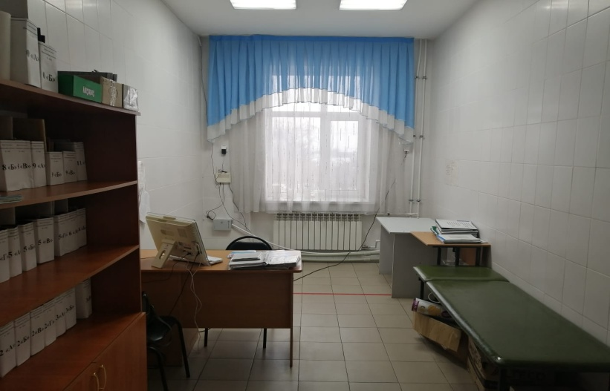  Столовая школы рассчитана на 80 посадочных мест.  На начало 2022-2023 учебного года создан приказ №143 от 01.09.2022 г. о создании комиссии по мониторингу качества питания. Имеется план работы комиссии на учебный год, согласно которому:  • 2 раза в год проводятся организационные совещания;  • на ежедневной основе проходят отслеживание составления меню в соответствии с нормами и калорийностью блюд.  Питание осуществляет ИП «Сычевская» в лице Сычевской И.В. Имеется санитарно- эпидемиологическое заключение № С.19.Н.KZ47VWF00110377 от 05.10.2023г.  В столовой созданы все условия для приема пищи детей (наличие и состояние раковин, сушилок, наличие мыла). Общее санитарное состояние и эстетическое оформление обеденного зала удовлетворительное.  Продукция соответствует санитарно-эпидемиологическим требованиям, реализуется в большом ассортименте, выпечка разнообразная. Имеется стенд по вопросам пропаганды здоровья питания детей и формирования культуры питания.  В ИП «Сычевская» работают 5 сотрудников. Персонал обеспечен спецодеждой. Медицинские книжки с допуском к работе имеются. Журнал ежедневного бракеража соответствует требованиям, утвержденным санитарными нормами. Сертификаты на продукцию имеются. Инвентарь для уборки помещения имеется в достаточном количестве. Вся посуда, доски промаркированы. Имеется достаточное количество посуды для обслуживания учеников первыми, вторыми, десертными блюдами и напитками. Посуды с дефектами не имеются. Столовая обеспечена интерьером, посудой. Хранение продуктов осуществляется в холодильниках в соответствии с санитарными нормами. Холодильные оборудования в рабочем состоянии, имеется термометр. Все продукты соответствуют срокам потребления. Медицинский работник Шмидт- Рябова О.Л. ежедневно проводит органолептическую оценку качества готовых блюд с внесением в журнал органолептической оценки качества блюд и кулинарных изделий.  Бесплатным горячим питанием охвачены учащиеся 1-4 классов и учащиеся, питающиеся за счет Фонда всеобуча.  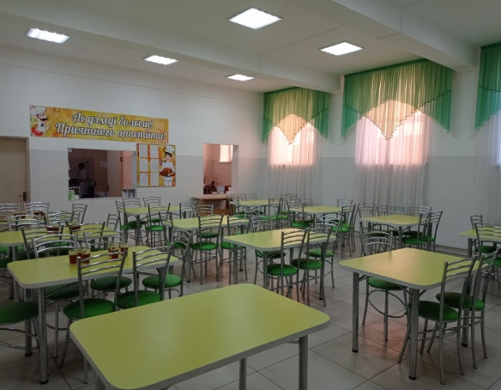  Состояние материально-технической базы и содержание здания школы, в основном, соответствует санитарным и противопожарным нормам, нормам охраны труда сотрудников, нормам безопасности и антитеррористической защищенности.  Санузлы расположены на 1 этаже, отдельно для мальчиков и девочек. Для персонала санузел также находится на первом этаже. Для лиц с особыми потребностями, в санузле имеются поручни. Фонтаны для питья воды находятся на первом этаже, в столовой.  Для лиц с особыми потребностями в школе предусмотрен пандус у главного входа школы, звонок при входе в школу, тактильные дорожки на первом этаже и условные знаки, также имеются таблицы Брайля.  В школе имеется видеонаблюдение, которое охватывает наблюдение как на территории школы, так и внутри помещения. Всего -33 видеокамеры, из них 19 наружных и 14 внутренних.  Организация контроля доступа к зданию организации образования:  Школа оборудована на первом этаже турникетами, также имеется система оповещения (тревожная кнопка), имеется охранная служба.  Пропускной пункт находится на первом этаже. Охранное агентство "Линкор " работает с 2023 года .  Территория имеет ограждения по всему периметру здания, все калитки и ворота закрываются на замки, с улицы Гагрина имеется въезд на территорию, всё регулируется через видеокамеру и кнопку которая находится на пропускном пункте, у охранника.  Вся территория и здание просматриваются камерами наружной и внутренней системы видеонаблюдения. Имеется 33 камер.  Пожарная сигнализация связана с системой оповещения и дублирующей пожарной сигнализацией, сигнал тревоги (тревожная кнопка) имеет прямой выход на дежурную часть, при срабатывании пожарной сигнализации сигнал поступает напрямую в пожарную часть. Вход в здание осуществляется через систему контроля доступа (турникеты).  Для маломобильного населения и детей ОВЗ оборудован пандус со стороны главного входа. Территория школы по периметру ограждения освещается светильниками наружного освещения и видеокамерами. Въезды и входы на территорию школы имеют твердое покрытие.  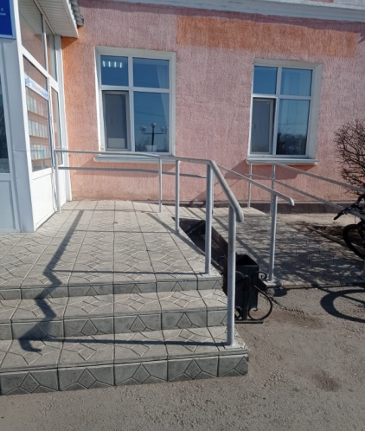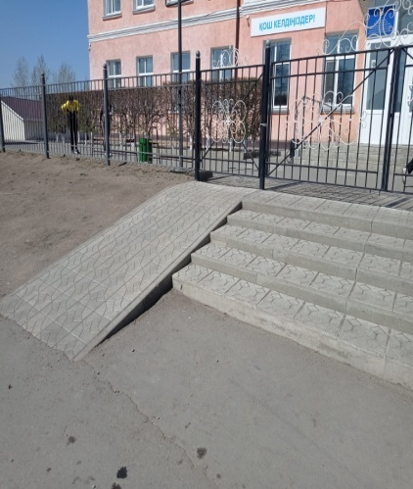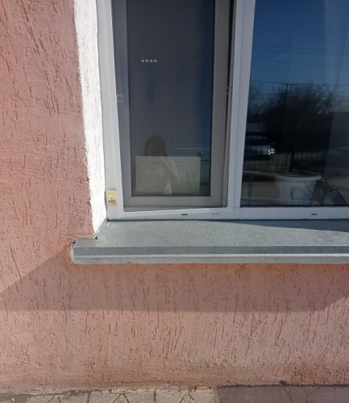  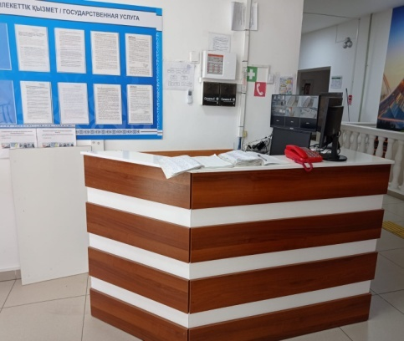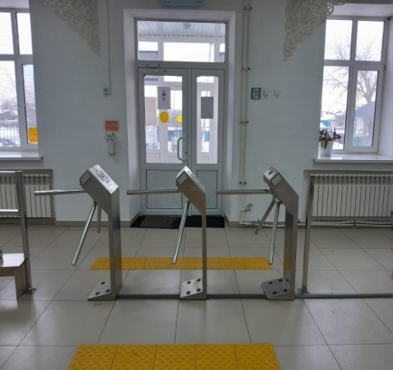  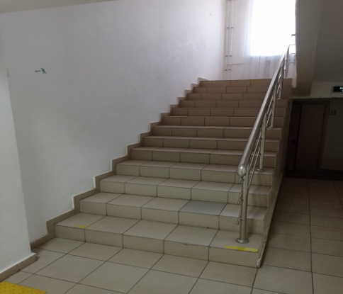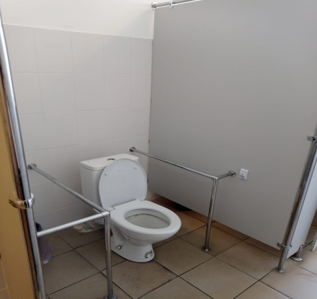  Соблюдение ТБ и правил противопожарной безопасности.  Ежегодно проводится работа с учащимися и педагогическим коллективом по изучению и выполнению правил техники безопасности в школе на уроках химии, биологии, физики, физкультуры, ОИВТ, труда, на пришкольном участке.  Проведение инструктажа учащихся по вопросам безопасности труда на учебных занятиях, воспитательных мероприятиях с обязательной регистрацией в «Журнале инструктажа учащихся по охране и безопасности труда» проводится в начале сентября каждого учебного года.  Ведется «Журнал регистрации несчастных случаев с учащимися и воспитанниками, происшедшими на уроках».  Все учителя ознакомлены с приказом.  Вывод: Состояние материально-технической базы школы удовлетворительное, условия осуществления образовательного процесса в школе соответствуют государственным требованиям в части:  - строительных норм и правил;  - санитарных и гигиенических норм;  - оборудования учебных помещений;  - охраны жизни и здоровья детей;  - оснащенности учебного процесса. | Прилагается:  1.Сведения о материально-техническом обеспечении образовательного процесса.  2.таблица согласно приложению 9 к Методическим рекомендациям, заверенная подписью и печатью руководителя.  3.Накладные на оборудование и мебель, в том числе перечень основных средств из данных бухгалтерской отчетности(утвержденная организацией образования и согласованная органом управлением образования инвентаризационная опись).  4.Документ, подтверждающий право хозяйственного ведения или оперативного управления, или доверительного управления на здания, или договора аренды на здание.  6. сведения о наличии медицинского обслуживания, в том числе о наличии медицинского пункта и лицензии на медицинскую деятельность.  7.таблица согласно приложению 10 к Методическим рекомендациям, заверенная подписью и печатью руководителя.  8.Лицензия на медицинскую деятельность.  9.Договор с организациямиздравоохранения на медицинское обслуживание (для малокомплектных школ).  10.Договор на техническое обслуживание системы видеонаблюдения.  11.Сведения о наличии объекта питания, соответствующего санитарным правилам и нормам.  12.таблица согласно приложению 11 к Методическим рекомендациям, заверенная подписью и печатью руководителя.  13.Санитарно-эпидемиологическое заключение уполномоченного органа в сфере санитарно-эпидемиологического благополучия населения или договор на обеспечение обучающихся питанием в соответствии с санитарными правилами.  14.Акт/письмо о результатах проверки на соответствие в области пожарной безопасности. | Размещаются на официальном интернет-ресурсе  Материалы с ИС ГБД «Е-лицензирование» или размещаются на официальном интернет-ресурсе
  № | Наименование | Количество
  1 | Интерактивная доска | 1
  2 | Видеопроектор | 1
  3 | Персональный Компьютер для интерактивной доски | 1
  4 | Монитор | 1
  5 | Устройство бесперебойного питания | 1
  6 | Звуковые колонки | 1
  7 | Сетевой фильтр с контуром заземления | 1
  8 | Веб-камера и Гарнитура (наушник) | 1
  9 | Интерактивное беспроводное тестирующее устройство-1 чемодан (32 шт) | 1
  10 | Интерактивный проводной планшет с интерфейсом USB | 1
  11 | Интерактивный беспроводной планшет | 1
  12 | Интерактивная беспроводная указка | 1
  13 | Комплект монтажных материалов для интерактивной доски | 1
  14 | Регистр данных со средствами построения графиков (Регистр данных) | 6
  15 | Датчик температуры из нержавеющей стали | 6
  16 | Программное обеспечение для регистра данных. Лицензионный диск | 1
  17 | Лабораторное пособие по физике для работы с регистром данных | 1
  18 | Динамическая система | 6
  19 | Фрикционная колодка | 6
  20 | Основная оптическая система | 6
  21 | Датчик измерения абсолютного давления | 6
  22 | Датчик измерения напряжения тока | 6
  23 | Датчик движения | 6
  24 | Датчик измерения силы | 6
  25 | Схемы зарядки /разрядки | 6
  26 | Пружины равной длины | 6
  27 | Стержневой магнит | 6
  28 | Обмотка-800 оборотов | 6
  29 | Скоба для столкновений | 6
  30 | Комплекс научных тележек для оборудования по физике | 1
  31 | Сайт лицензия (Sitelicense) на презентации учебного материала по физике | 1
  32 | Рабочий стол учителя мобильный демонстратор | 1
  33 | Глубокий синий контейнер | 12
  34 | Вставка для глубокого контейнера | 12
  35 | Неглубокий синий контейнер | 1
  36 | Пластиковая крышка | 13
  37 | Электронные весы | 1
  38 | Батарейка 1.5В АА | 12
  39 | Деревянная линейка 1 м | 6
  40 | Основание штатива | 6
  41 | Стержень штатива | 6
  42 | Специальный зажим штатива | 6
  43 | Зажим штатива | 6
  44 | Сетчатое кольцо для штатива | 6
  45 | Трубка сечением 6мм | 6
  46 | Щипцы для мензурок | 6
  47 | Набор гирь | 6
  48 | Газовая горелка | 6
  49 | 250мл стеклянный лабораторный стакан | 6
  50 | 500мл перегонная круглодонная колба | 6
  51 | 500мл стеклянный лабораторный стакан | 6
  52 | Алюминиевая банка с пробкой | 6
  53 | Стеклянная пипетка | 6
  54 | Прокладка против отскоков | 6
  55 | Очки безопасности | 12
  56 | Эластичная лента | 5
  57 | Документ камера | 1
  № | Наименование имущества | Количество
   | Учительский стол | 1
   | Учительский стул | 1
   | Учебные парты | 15
   | Стулья | 30
   | Шкафы | 3
   | Доска учебная | 1
   | Средства пожаротушения | 1
  ТСО
   | Персональный компьютер (в сборе) | 1
   | Интерактивная доска/настенный экран | 1
   | Видеопроектор | 1
   | Звуковые колонки | 2
   | Принтер/сканер/МФУ | 1
   | Комплект электроснабжения | 1
  Стенды
   | Учебно - информационные | 1
   | Техника безопасности | 1
   | Портреты ученых | 6
  Учебно-методические материалы (папки)
   | Нормативные документы | 1
   | Учебные программы по предмету | 1
   | Календарно-тематические планы | 1
   | Разработки внеклассных мероприятий  правилам Т.Б | 1
   | Мониторинг усвоения знаний по предмету | 1
   | Материалы по теме самообразования учителя | 1
   | Методическая литература, учебные пособия | 12 шт
   | Информационно-справочная, научная литература | 10 шт
  Дидактические материалы(папки)
  1. | Раздаточный материал, карточки | 1
  2. | Контрольные и тренировочные тесты | 1
  3. | Разработки ФО и СО | 1
  Учебно-наглядные пособия
  1. | Таблицы, схемы |  | 15
  2. | Иллюстративный материал |  | 15
  3. | Коллекции |  | 6
  4. | Гербарии |  | 40
  5. | Муляжи |  | 15
  6. | Модели |  | 20
  7. | Чучела |  | 9
  8. | Скелеты |  | 1
  9. | Микропрепараты |  | 90
  10. | Влажные препараты |  | 10
  11. | Лупы |  | 15
  12. | Микроскопы |  | 15
  13. | Лабораторные приборы |  | 15
  14. | Лабораторная посуда |  | 15
  15. | Препаровальные инструменты |  | 15
  Аудиовизуальные средства
  1. | Электронные учебники |  | 5
  2. | Тестовые тренажеры |  | 5
  3. | Обучающие программы |  | 6
  4. | Видеофильмы |  | 6
  №  п/п | Наименование | Кол-во | Состояние
  1 | Мебель
  1.1 | Стол учителя | 2 | удовлетворительно
  1.2 | Стул | 4 | удовлетворительно
  1.3 | Шкаф для инвентаря | 1 | удовлетворительно
  1.4 | Шкаф для учебно-методической литературы | 1 | удовлетворительно
  2 | Оборудование
  2.1 | Скамейка гимнастическая | 5 | удовлетворительно
  2.2 | Насос | 1 | удовлетворительно
  2.3 | Гимнастические стенки | 5 | удовлетворительно
  2.4 | Баскетбольные щиты | 4 | удовлетворительно
  2.5 | Волейбольные стойки | 1 | удовлетворительно
  2.6 | Секундомер | 1 | удовлетворительно
  2.7 | Турник навесной | 1 | удовлетворительно
  2.8 | Мяч баскетбольный | 15 | удовлетворительно
  2.9 | Мяч волейбольный | 5 | удовлетворительно
  2.10 | Мат гимнастический | 10 | удовлетворительно
  2.11 | Обруч | 10 | удовлетворительно
  2.12 | Конусы | 10 | удовлетворительно
  2.13 | Сетка защитная на окна | 1 | удовлетворительно
  2.14 | Аптечка медицинская | 1 | удовлетворительно
  2.15 | Скакалки | 5 | удовлетворительно
  2.16 | Мяч футбольный | 5 | удовлетворительно
  2.17 | Мяч гандбольный | 5 | удовлетворительно
  2.18 | Шахматы | 5 | удовлетворительно
  2.19 | Шашки | 10 | удовлетворительно
  2.20 | Тоғыз-құмалақ | 5 | удовлетворительно
  2.21 | Гранаты для метания | 5 | удовлетворительно
  2.22 | Гантели | 6 | удовлетворительно
  2.23 | Ворота для мини футбола | 1 | удовлетворительно
  2.24 | Канат для перетягивания | 1 | удовлетворительно
  2.25 | Стол теннисный в комплекте | 1 | удовлетворительно
  2.26 | Ракетка для игры в настольный теннис | 4 | удовлетворительно
  2.27 | Форма футбольная мужская | 8 | удовлетворительно
  2.28 | Майка баскетбольная женская | 10 | удовлетворительно
  2.29 | Манишки | 10 | удовлетворительно
  2.30 | Фишка разметочная | 10 | удовлетворительно
  2.31 | Асык ату | 1 | удовлетворительно
  2.32 | Бес асык | 1 | удовлетворительно
  п/№ | Наименование | Количество штук
  1  2  3  4  5  6  7  8  9  10  11  12  13 | Стол учительский  Стул учительский  Столы ученические  Стулья ученические  Столы рабочие  Стулья  Доска школьная  Бытовая швейная машина  Манекен учебный (размер 44 - 46)  Стол раскройный  Доска гладильная  Набор игл для швейных машин  Набор игл для ручных работ  Комплект для вышивания (пяльцы, холст, иглы, нити)  Ножницы портновские  Ножницы малые  Стол для раскроя ткани  Посуда и столовые приборы:  Стаканы  Набор тарелок  Набор ложек  Вилки столовые  Доски разделочные  Скатерти  Полотенца кухонные  Таблицы  - техника безопасности  - швейное оборудование  - инструменты и приспособления  - технология обработки швейных изделий | 1  1  14  28  4  8  1  5  1  1  1  3  5  2  1  15  1  12  12  12  12  1  1  5
  1  2  3  4 | Линейка  Линейка портновская  Угольник 90  Сантиметровая лента | 10  8  5  10
  №п/п | Наименование | Количество
  1 | Стол учительский | 1
  2 | Стул учительский | 1
  3 | Столы ученические | 14
  4 | Стулья ученические | 28
   | Столярное дело
  1 | Электровыжигатель по дереву | 4
  2 | Лобзик ручной | 5
  3 | Ножовка по дереву | 5
  4 | Рубанок | 5
  5 | Стамеска | 8
  7 | Киянка | 8
  8 | Набор сверл по дереву | 2
  9 | Струбцина | 2
  10 | Набор стамесок для резьбы по дереву | 1
  11 | Долото | 5
   | Слесарное дело
  1 | Ножницы по металлу | 5
  2 | Ножовка по металлу | 5
  3 | Набор отверток | 2
  4 | Набор гаечных ключей | 1
  5 | Набор свёрл | 1
  6 | Молотки | 5
  7 | Плоскогубцы | 5
   | Электротехнические работы
  1. | Паяльник | 1
  2. | Набор для пайки | 2
  3. | Соединительные провода | 1
  4. | Отвертки | 5
  5 | Кусачки | 5
  6 | Круглогубцы | 5
  7 | Бокорезы | 4
  8 | Пассатижи | 4
  9 | Тестер | 1
6 | Информационные ресурсы и библиотечный фонд | Критерии к содержанию образования с ориентиром на результаты обучения:  Библиотека расположена в основном здании школы.  Занимает кабинет площадью 79кв.м, имеется читальный зал. Количество посадочных мест -12. Библиотека оснащена компьютерной техникой-10 ноутбуков, Интернетом-8 Мбит/с  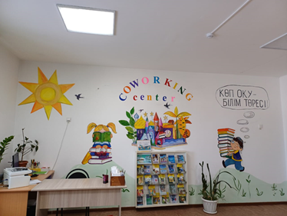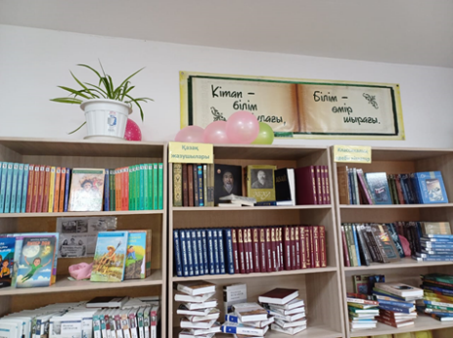  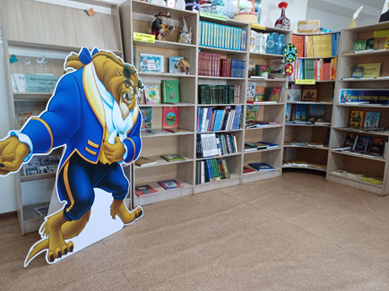  Библиотека прививает учащимся потребность в постоянном самообразовании, воспитывает ответственность, уделяет внимание пропаганде литературы в помощь школьным программам. А также развивает и поддерживает в детях привычку и радость чтения, потребность пользоваться библиотекой в течение всего учебного года.  Поэтому, перед библиотекой были поставлены следующие задачи:  -обеспечивать учебно- воспитательный процесс учебно- методическими пособиями, работать по сохранности фонда;  - обучать читателей навыкам самостоятельно пользоваться ресурсами библиотеки.  Показатели библиотечной статистики за за2021-2022, 2022-2023,  2023-2024уч. г.г.(данные на 20.02.24г.)  Количество читателей: 530  Книжный фонд; всего-18 026 экз.  Книгообеспеченность- 100%  Посещаемость -1680  Объем учебного фонда 12 970экз.  Состав фонда и его использование:  Из таблицы можно понять, что число книговыдачи растет, потому что ежегодно увеличивается число читателей.  Систематически ведется «Дневник работы», в котором учитываются сведения о количестве и составе читателей, об объеме выданных изданий и распределения их по отделам библиотечной классификации.  В целях профилактики сохранности книжного фонда проводится беседа с учениками при записи в библиотеку, беседы о прочитанном, проводится анализ читательских формуляров.  В библиотеке оформляются книжные выставки к юбилейным и знаменательным датам писателей и к различным месячникам.  Все мероприятия, проводимые в библиотеке, нацелены на литературное, историческое просвещение школьников, содействующее патриотическому, нравственному воспитанию детей.  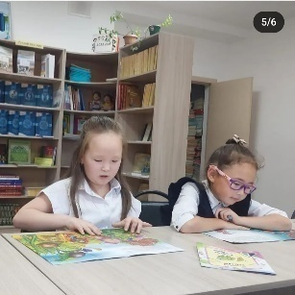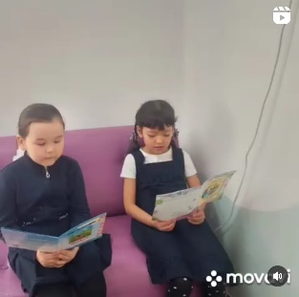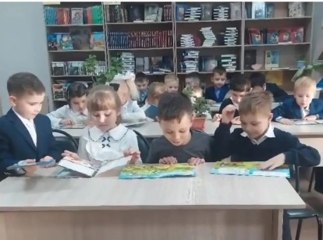  В течение года ведется работа с библиотечным фондом.  Особо ценные издания (энциклопедии, словари, справочники) хранятся на отдельном стеллаже. Постоянно проводится проверка сохранности фонда, проверяются читательские формуляры с целью контроля своевременного возврата в библиотеку выданных книг, с должниками ведется соответствующая работа.  Работа проводится в соответствии с планом библиотеки.  Ежегодно, по традиции, в месячник пожилых людей мы приглашаем стариков из дома престарелых в гости. Для них готовится небольшой концерт и чаепитие. Встречи детей с престарелыми дороги и молодым и пожилым в равной степени. Одни учатся жить душой и уважением к старшим, а другие видят достойную смену  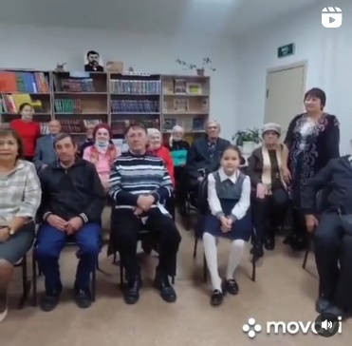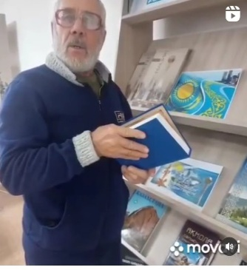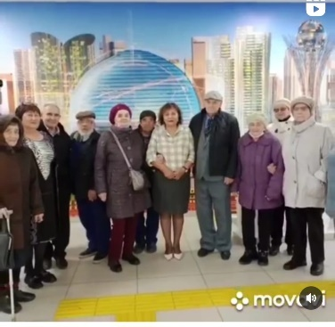  В школе имеется мобильная библиотека, позволяющая каждому учащемуся школы быстро выбрать литературу через кюар код, а также коворкинг зона для комфортного чтения в рамках реализации проекта «Читающая школа»  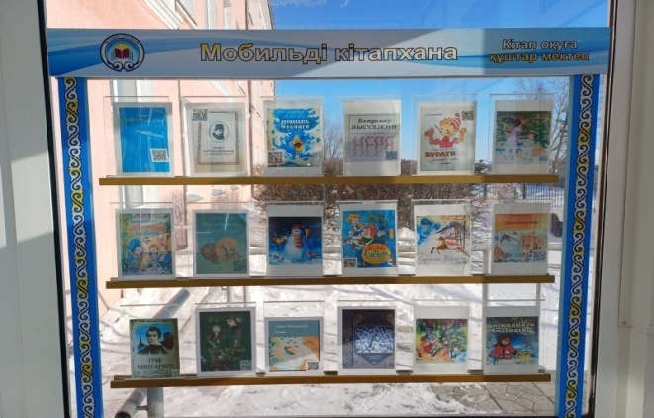 | Прилагается:  1.сведения о наличии фонда учебной, художественной и научной литературы согласно приложению 12к Методическим рекомендациям, в том числе накладные на учебную и художественную литературу прилагаются;  2. план работы библиотеки | Размещаются на официальном интернет-ресурсе
  № | Вид литературы | Сколько экземпляров выдавалось за 2021-2022 год | Сколько экземпляров выдавалось за2022-2023 год | Сколько экземпляров выдавалось за2023-2024 год(на 20.02.24)
  1 | Учебная | 7445 | 8710 | 8955
  2 | Методическая | 15 | 20 | 20
  3 | Художественная | 1000 | 1015 | 1250
  4 | Справочная | 50 | 55 | 55
   | всего | 8510 | 9800 | 10280
7 | Оценка знаний обучающихся | Организация учебного процесса регламентируется типовым учебным планом, годовым планом работы школы, расписанием занятий, 45минутной продолжительностью уроков, пятидневной учебной неделей для обучающихся всех классов.  Организация процесса обучения для всех ступеней обучения - классно – урочная.  На основе учебного плана составляется расписание с учетом санитарно-гигиенических норм. В расписании указываются ежедневное количество, продолжительность и последовательность учебных занятий.  Учебный процесс ориентирован на решение следующих задач:  1. Прочное усвоение каждым учащимся базового компонента, обязательного минимума содержания образовательных программ.  2. Проведение мероприятий, направленных на популяризацию профильного обучения. Осуществление контроля предпрофильной и профильной подготовки.  3. Планирование, контроль и организация УВП на основе личностно-ориентированной, здоровье сберегающих технологий.  4. Усиление роли педагогического коллектива школы и родительского комитета в устранении пассивной позиции семьи и детей по отношению к собственному здоровью. Повышение уровня общей культуры и дисциплины.  7. Повышение качества участия учеников школы в предметных олимпиадах, НОУ.  8. Обеспечение равного доступа к образованию для всех обучающихся с учетом ООП и индивидуальных возможностей.  Для отслеживания параметров качества образования в школе создана система мониторинга. Представляем основные направления образовательного мониторинга за три года  Сравнительные качественные характеристики успеваемости  за последние три года  В школе проводится постоянная работа по отслеживанию результатов обученности учащихся. Для этого проводится мониторинг результатов обученности по всем предметам, по четвертям, за год, в разрезе класса, в разрезе предметов,в разрезе учителей. Разработана система мер направленных на повышение знаний учащихся: диагностика обученности учащихся, анализ проведенной диагностики, обсуждение результатов диагностики на заседаниях педсоветов, МО, родительских собраний.  Анализ успеваемости за три года показал, что степень обученности учащихся 100%.Наблюдается повышение качества знаний учащихся в сравнении с 2021 учебным годом на 3%.  Мониторинг качества знаний учащихся  Динамика качества знаний учащихся  Сравнительный анализ качества знаний по школе  Начальная школа 1-4 класс  Основная школа 5-9 класс  Средняя школа 10-11 класс  2021-2022 учебный год  2022-2023 учебный год  2023-2024 учебный год( 1 полугодие)  Если посмотреть в разрезе начальной, основной и средней школы можно увидеть, что качество знаний учащихся в сравнении с 2021-2022 учебным годом повысилось. В 2023-2024 учебном году школа продолжит работу по повышению качества знаний учащихся.  Для повышения качества знаний каждым учителем предметником на основе общешкольного комплексного плана по устранению пробелов и восполнению знаний обучающихся и плана мероприятий по повышению уровня успеваемости и качества знаний учащихся на 2023-2024год будет разработан план работы с учащимися, имеющими низкий уровень степени обученности по отдельным предметам.  I ступень – начальное образование (1– 4 классы)  Целью образовательного процесса в начальной школе является развитие личности школьника, его творческих способностей, интереса к учению, формирование желания и умения учиться.  Приоритетом начального общего образования является формирование общеучебных умений и навыков, уровень освоения которых в значительной мере предопределяет успешность всего последующего обучения.  Перед коллективом учителей начальных классов ставились следующие задачи  - Продолжить изучение и внедрение в практику современных педагогических технологий;  - Построение системы поиска и поддержки мотивированных детей, а также их сопровождение в течение всего периода обучения в начальной школе (система поддержки мотивированных школьников и общая среда для проявления и развития способностей каждого ребенка, стимулирования и выявления достижения детей)  - Создание новых условий для самообразования учителей и творческой работы коллектива.  - Совершенствовать формы работы с одаренными учащимися;  - Совершенствовать формы и методы работы со слабоуспевающими детьми.  - Осуществлять психолого-педагогическую поддержку слабоуспевающих учащихся;  - Продолжить просветительскую работу с родителями по вопросам обучения и воспитания, систематически знакомить их с результатами обучения и достижениями учащихся.  - Создать условия для реализации творческого потенциала педагогов, поддерживать и стимулировать инициативу учителей, развивать и совершенствовать различные формы методической деятельности.  - Продолжить работу по реализации принципа индивидуального личностно-ориентированного подхода, опираясь на результаты психолого-педагогических исследований.  - Продолжить работу над преемственностью –начальная школа- средняя школа  - Применять мониторинговую систему отслеживания успешности обучения каждого ребенка, его роста.  - Формирование функциональной грамотности, общеучебных и исследовательских умений у младших школьников через уроки, конкурсы.  Ожидаемые результаты работы:  - рост качества знаний обучающихся;  -создание условий в процессе обучения для формирования у обучающихся ключевых компетентностей.  Сравнительный анализ успеваемости в 2-4 классах за 3 года  2-ые классы  3-ие классы  4-ые классы  Анализ качества знаний и успеваемости за 2021– 2022 учебный год  2-4 классы  Анализ качества знаний и успеваемости за 2022– 2023 учебный год  2-4 классы  Анализ качества знаний и успеваемости за 2023– 2024 учебный год  2-4 классы (1 полугодие)  Из сравнительный таблиц можно увидеть , что средний показатель по предметам учащихся начальной школы и среднее качество по классам в сравнении с 2021-2022 учебным годом повысилось.  II ступень – основное общее образование (5 – 9 классы)  Целью образовательного процесса в основной школе является формирование личности, которая будет способна на основе полученных глубоких знаний, профессиональных навыков свободно ориентироваться, самореализовываться, саморазвиваться и самостоятельно принимать правильные, нравственно – ответственные решения в условиях быстроизменяющегося мира.  Задачи:  повышение мотивации учащихся к получению качественного образования, функциональной грамотности,  внедрение здоровьесберегающих и информационных технологий;  создание условий для обучения детей с ограниченными возможностями в развитии;  создание условий для обеспечения дополнительного образования и воспитания обучающихся;  Ожидаемые результаты работы:  - рост качества знаний обучающихся;  -создание условий в процессе обучения для формирования у обучающихся ключевых компетентностей.  Сравнительный анализ успеваемости в 5-9 классах за 3 года  5-ые классы  6-ые классы  7 –ые классы  8-ые классы  9-ые классы  III ступень – среднее общее образование (10 – 11 классы)  Приоритетным направлением функциональной деятельности старшей ступени среднего образования является введение профильного обучения для осуществления углубленной допрофессиональной подготовки учащихся.Принципиально новый подход к построению третьей ступени среднего образования состоит в том, что обучение ведется на основе дифференциации, интеграции и профессионализации содержания образования  Сравнительный анализ успеваемости в 10-11 классах за 3 года  Анализ качества знаний и успеваемости  за 2021– 2022 учебный год 5-11 классы  по предметам общественно-гуманитарного цикла  Анализ качества знаний и успеваемости  за 2022– 2023 учебный год 5-11 классы  по предметам общественно-гуманитарного цикла  Анализ качества знаний и успеваемости  за 2023– 2024 учебный год( 1 полугодие) 5-11 классы  по предметам общественно-гуманитарного цикла  Анализ качества знаний и успеваемости  за 2021– 2022 учебный год 5-11 классы  по предметам естественно-математического цикла  Анализ качества знаний и успеваемости  за 2022– 2023 учебный год 5-11 классы  по предметам естественно-математического цикла  Анализ качества знаний и успеваемости  за 2023– 2024 учебный год (1 полугодие) 5-11 классы  по предметам естественно-математического цикла  Среднее качество по классам  Из сравнительных таблиц представленных выше можно видеть, что среднее качество знаний по многим предметами и по классам выросло в сравнении с 2021 годом. Среднее качество по предметам естественно-математического цикла выше чем среднее качество общественно-гуманитарного цикла. вместе с тем наблюдается не стабильное качество знаний по предметам история Казахстана, Всемирная история, английский язык, алгебра, химия. В 11 классе в сравнении с прошлым годом качество знаний понизилось.  Приоритетным направлением функциональной деятельности основной школы является освоение учащимися базисных основ системы наук и формирование у них высокой культуры межличностного и межэтнического общения, самоопределения личности и профессиональной ориентации. На данной ступени содержание каждого предмета логически завершается в объёме основного базового образования.  Циклограмма итоговой аттестации учащихся 9 классов  Качество знаний по предметам  По итогам качества итоговой аттестации за 2021-2022уч год, 2022-2023 уч.год можно видеть рост по предметам казахский язык, русский язык по языку обучения, по предметам по выбору, вместе с тем наблюдается понижение по предмету математика. Учителям математики необходимо разработать индивидуальный план с целью повышения качества знаний учащихся и в 2023-2024 учебном году повысить уровень успеваемости выпускников школы.  Таким образом, сравнительный анализ качества образования по школе показал следующее:  - в начальном звене наблюдается повышение качества образования, что составило в сравнении с 2021-2022; 2022-2023 учебным годом -68%;  -в среднем звене наблюдается повышение качества знаний, что в сравнении с 2021-2022 ; 2022-2023учебным годом составило -46% ;  -в старшем звене качество знаний повысилось и по итогам 1 полугодия 2023-2024 года составило -38 %.  Общий результат качества образования школы составил- 53%.  Из сравнительных таблиц видно, что начальная школа показывает хорошие результаты, в среднем звене наблюдается повышение качество знаний, но качество знаний не стабильное, наблюдаются скочко образный рост то в сторону повышения, то в сторону понижения по итогам мониторинга проводимого каждую четверть.Причиной снижения качества успеваемости школьников при переходе из начальной школы в основную среднюю, детей 15-16 лет объясняется тем, что в подростковом возрасте, несмотря на значимость учебной деятельности, на первый план выступает межличностное общение со сверстниками, достижение независимости и самостоятельности. Ребенок начинает искать себе место среди взрослых, что часто приводит к конфликтам и сказывается на результатах учебной деятельности. | Прилагается:  1.Протокол экзамена за курс обучения на уровне основного среднего, общего среднего образования (прилагается) | Размещаются на официальном интернет-ресурсе
  Учебный год | Количество учащихся | Количество отличников | Количество ударников | Успеваемость | Качество знаний
  2021-2022 уч.год | 446 (2-9 класс) | 40 | 186 | 100% | 50%
  2022-2023 уч.год | 481(2-10класс) | 46 | 211 | 100% | 53%
  2023-2024 уч.год  ( 1 полугодие) | 480 (2-11класс) | 45 | 209 | 100% | 53%
  Учебный год | Качество знаний | Динамика
  2021-2022 уч.год | 50%
  2022-2023 уч.год | 53% | +3
  2023-2024 уч.год | 53% | +3
  Учеб  ный год | Начальная школа  1-4 классы |  |  | Основная школа  5-9 классы |  |  | Средняя школа  10-11классы
   | Всего уч-ся | Успев.  уч-ся | Кач.  уч-ся | Всего уч-ся | Успев.  уч-ся | Кач.  уч-ся | Всего уч-ся | Успев.  уч-ся | Кач.  уч-ся
  2021-2022 уч.год | 189  (2-4) | 100% | 63% | 257 | 100% | 39% | - | - | -
  2022-2023 уч.год | 192  (2-4) | 100% | 68% | 271 | 100% | 45% | 18 | 100% | 33%
  2023-2024  уч.год  (1полуг.) | 173  (2-4) | 100% | 66% | 291 | 100% | 46% | 16 | 100% | 38%
  Учебный год | Успеваемость % |  |  |  | Качество % |  |  |  | Переведены в следующий класс %
  Учебный год | 1-е  кл | 2-е  кл | 3-е  кл | 4-е  кл | 1-е  кл | 2-е  кл | 3-е  кл | 4-е  кл | Переведены в следующий класс %
  2021-2022 | - | 100 | 100 | 100 | - | 60 | 72 | 57 | 100%
  2022-2023 | - | 100 | 100 | 100 | - | 71 | 64 | 69 | 100%
  2023-2024  (1полугодие) | - | 100 | 100 | 100 | - | 65 | 70 | 65 | -
  Классы | Предметы
  Классы | Каз.яз в каз.кл. | Каз.лит.в каз.кл. | Каз.яз и лит. в рус.кл. | Рус.яз.в рус.кл. | Рус.лит.в рус.кл. | Рус.яз. и лит.в каз.кл | Анг.яз | Мат-ка | Естеств | Позн.мира | Среднее кач.  по кл
  2кл | 70 | 60 | 65 | 62 | 71 | 79 | 63 | 65 | 71 | 81 | 69
  3кл | 89 | 88 | 77 | 72 | 88 | 78 | 70 | 78 | 89 | 96 | 83
  4кл | 63 | 63 | 76 | 65 | 68 | 69 | 59 | 68 | 72 | 81 | 69
  ср.кач по предм. | 74 | 79 | 72 | 66 | 76 | 72 | 64 | 70 | 77 | 86 | 73
  Клас  сы | Предметы
  Клас  сы | Каз.яз в каз.кл. | Каз.лит.в каз.кл. | Каз.яз и лит. в рус.кл. | Рус.яз.в рус.кл. | Рус.лит.в рус.кл. | Рус.яз. и лит.в каз.кл | Анг.яз | Мат-ка | Естеств | Позн.мира | Среднее кач.  по кл
  2кл | - | - | 73 | 75 | 84 | - | 76 | 73 | 90 | 90 | 80
  3кл | 69 | 69 | 71 | 67 | 71 | 69 | 70 | 69 | 75 | 83 | 71
  4кл | 82 | 73 | 71 | 70 | 78 | 73 | 71 | 71 | 87 | 87 | 76
  ср.кач по предм. | 76 | 71 | 72 | 71 | 78 | 71 | 72 | 71 | 84 | 87 | 76
  Классы | Предметы
  Классы | Каз.яз в каз.кл. | Каз.лит.в каз.кл. | Каз.яз и лит. в рус.кл. | Рус.яз.в рус.кл. | Рус.лит.в рус.кл. | Рус.яз. и лит.в каз.кл | Анг.яз | Мат-ка | Естеств | Позн.мира | Среднее кач.  по кл
  2кл | 70 | 70 | 73 | 68 | 71 | 70 | - | 67 | 84 | 94 | 74
  3кл | 83 | 83 | 73 | 73 | 84 | 67 | 81 | 74 | 91 | 84 | 79
  4кл | 62 | 62 | 69 | 73 | 75 | 69 | 69 | 72 | 78 | 78 | 71
  ср.кач по предм. | 71 | 71 | 72 | 71 | 77 | 69 | 75 | 71 | 84 | 85 | 74
  Учебный год | Успеваемость % |  |  |  |  | Качество % |  |  |  |  | Переведены в следующий класс %
  Учебный год | 5-е  кл | 6-е  кл | 7-е  кл | 8-е  кл | 9-е  кл | 5-е  кл | 6-е  кл | 7-е  кл | 8-е  кл | 9-е  кл | Переведены в следующий класс %
  2021-2022 | - | 100 | 100 | 100 | 100 | 53 | 46 | 39 | 33 | 25 | 100%
  2022-2023 | - | 100 | 100 | 100 | 100 | 52 | 59 | 40 | 42 | 32 | 100%
  2023-2024  (1полугодие) | - | 100 | 100 | 100 | 100 | 51 | 50 | 47 | 35 | 44 | -
  Учебный год | Успеваемость |  | Качество |  | Переведены в следующий класс
  Учебный год | 10-е кл | 11-е кл | 10-е кл | 11-е кл | Переведены в следующий класс
  2021-2022 | - | - | - | - | -
  2022-2023 | 100 | - | 33 | - | 100%
  2023-2024  (1полугодие) | - | 100 | - | 38
  Классы | Предметы
  Классы | Каз.яз в каз.кл. | Каз.лит.в каз.кл. | Каз.яз и лит. в рус.кл. | Рус.яз.в рус.кл. | Рус.лит.в рус.кл. | Рус.яз. и лит.в каз.кл | Анг.яз | История Казахстана | Всемирная история | Основы право | Среднее кач.  по кл
  5кл | 50 | 60 | 68 | 42 | 43 | 70 | 66 | 62 | 75 | - | 60
  6кл | 60 | 90 | 61 | 44 | 54 | 60 | 61 | 65 | 73 | - | 63
  7кл | 46 | 46 | 55 | 39 | 40 | 46 | 49 | 49 | 65 |  | 48
  8кл | 64 | 64 | 52 | 28 | 28 | 64 | 60 | 55 | 64 | - | 53
  9кл | 50 | 50 | 31 | 24 | 24 | 38 | 28 | 34 | 62 | 76 | 42
  10кл
  ср.кач по предм. | 54 | 62 | 53 | 35 | 38 | 56 | 53 | 53 | 68 | 76 | 53
  Классы | Предметы
  Классы | Каз.яз в каз.кл. | Каз.лит.в каз.кл. | Каз.яз и лит. в рус.кл. | Рус.яз.в рус.кл. | Рус.лит.в рус.кл. | Рус.яз. и лит.в каз.кл | Анг.яз | История Казахстана | Всемирная история | Основы пра  во | Среднее кач.  по кл
  5кл | 50 | 50 | 72 | 56 | 64 | 50 | 54 | 88 | 82 | - | 63
  6кл | 73 | 73 | 63 | 55 | 68 | 73 | 67 | 82 | 84 | - | 79
  7кл | 60 | 90 | 51 | 35 | 51 | 60 | 47 | 81 | 85 | - | 62
  8кл | 57 | 57 | 48 | 40 | 44 | 64 | 50 | 55 | 63 | - | 53
  9кл | 60 | 60 | 53 | 33 | 36 | 67 | 49 | 61 | 88 | 98 | 61
  10кл |  |  | 50 | 33 | 33 |  | 39 | 72 | 72 | 83 | 55
  ср.кач по предм. | 60 | 66 | 56 | 42 | 49 | 63 | 51 | 73 | 79 | 91 | 63
  Классы | Предметы
  Классы | Каз.яз в каз.кл. | Каз.лит.в каз.кл. | Каз.яз и лит. в рус.кл. | Рус.яз.в рус.кл. | Рус.лит.в рус.кл. | Рус.яз. и лит.в каз.кл | Анг.яз | История Казахстана | Всемирная история | Основы пра  во | Среднее кач.  по кл
  5кл | 78 | 78 | 54 | 54 | 69 | 67 | 59 | 66 | 73 |  | 66
  6кл | 50 | 56 | 64 | 53 | 58 | 50 | 52 | 71 | 73 |  | 59
  7кл | 78 | 78 | 57 | 48 | 50 | 78 | 55 | 61 | 65 |  | 63
  8кл | 60 | 60 | 49 | 42 | 44 | 50 | 49 | 58 | 64 |  | 53
  9кл | 64 | 64 | 49 | 41 | 52 | 57 | 49 | 59 | 62 | 67 | 56
  11кл | - | - | 44 | 38 | 38 | - | 38 | 50 | 44 | 56 | 44
  ср.кач по предм. | 66 | 67 | 53 | 46 | 52 | 60 | 50 | 61 | 64 | 62 | 58
  Классы | Предметы
  Классы | Мат-ка | Алгебра | Геомет  рия | Физика | Химия | Биология | Инф-ка | География | Естес  твозн. | Среднее кач.  по кл
  5кл | 51 |  |  |  |  |  | 100 |  | 74 | 75
  6кл | 61 |  |  |  |  |  | 100 |  | 78 | 80
  7кл |  | 46 | 46 | 53 | 58 | 66 | 95 | 56 |  | 60
  8кл |  | 32 | 43 | 53 | 38 | 64 | 96 | 66 |  | 56
  9кл |  | 28 | 28 | 42 | 32 | 42 | 96 | 52 |  | 48
  10кл
  ср.кач по предм. | 56 | 35 | 39 | 49 | 43 | 57 | 97 | 58 | 76 | 64
  Классы | Предметы
  Классы | Мат-ка | Алгебра | Геомет  рия | Физика | Химия | Биология | Инф-ка | География | Естес  твозн. | Среднее кач.  по кл
  5кл | 63 |  |  |  |  |  | 100 |  | 75 | 79
  6кл | 59 |  |  |  |  |  | 100 |  | 76 | 78
  7кл |  | 47 | 55 | 49 | 70 | 77 | 94 | 72 |  | 66
  8кл |  | 44 | 45 | 52 | 44 | 53 | 92 | 56 |  | 55
  9кл |  | 31 | 31 | 49 | 39 | 55 | 92 | 59 |  | 51
  10кл |  | 33 | 39 | 39 | 39 | 39 | 78 | 39 |  | 60
  ср.кач по предм. | 61 | 39 | 42 | 47 | 48 | 56 | 97 | 57 | 76 | 65
  Классы | Предметы
  Классы | Мат-ка | Алгебра | Геомет  рия | Физика | Химия | Биология | Инф-ка | География | Естес  твозн. | Среднее кач.  по кл
  5кл | 61 |  |  |  |  |  | 84 |  | 63 | 69
  6кл | 56 |  |  |  |  |  | 96 |  | 81 | 78
  7кл |  | 47 | 47 | 55 | 61 | 59 | 96 | 53 |  | 58
  8кл |  | 53 | 49 | 44 | 42 | 65 | 89 | 71 |  | 59
  9кл |  | 46 | 44 | 49 | 46 | 54 | 92 | 67 |  | 57
  11кл |  | 50 | 50 | 38 | 38 | 63 | 69 | 44 |  | 50
  ср.кач по предм. | 59 | 49 | 48 | 47 | 47 | 60 | 88 | 59 | 72 | 62
  Классы | Качество знаний по ОГЦ |  |  | Качество знаний по ЕМЦ
   | 2021-2022г | 2022-2023г | 2023-2024г | 2021-2022г | 2022-2023г | 2023-2024г
  5 кл | 60 | 63 | 66 | 75 | 79 | 69
  6кл | 63 | 79 | 59 | 80 | 78 | 78
  7кл | 48 | 62 | 63 | 60 | 66 | 58
  8кл | 53 | 53 | 53 | 56 | 55 | 59
  9кл | 42 | 61 | 56 | 48 | 51 | 57
  10кл | - | 55 | - | - | 60 | -
  11 кл | - | - | 44 | - | - | 50
  Итого | 53 | 63 | 58 | 64 | 65 | 62
  Учебный год | Количество выпускников | Предметы
  Учебный год | Количество выпускников | Казахс  кий/Русский язык  (эссе) | Казах  ский  /Русский язык | Мат-ка  (к/р) | Предметы по выбору
  2021-2022уч год | 50 | 34 | 44 | 36 | 60
  2022-2023 уч.год | 51 | 43 | 59 | 31 | 69
8 | Опрос участников образовательного процесса и других респондентов | Анализ результатов опроса участников образовательного процесса по определению уровня удовлетворенности предоставляемыми образовательными услугами показал:  - Педагоги школы, преподающие в 4, 9классах, удовлетворены условиями труда на 100%  - Родители учащихся 4,9 классов удовлетворены уровнем предоставляемыз образовательных услуг на 93%  - Учащиеся 4, 9 классов удовлетворены уровнем предоставляемыз образовательных услуг на 88% | Прилагается:  1.Результат опроса участников образовательного процесса | Выгрузка с информационных систем
9 | Недостатки и замечания, пути их решения  - Педагогическому коллективу школы совершенствовать работу по повышению качества обучения, не допускать снижение качества обучения, обеспечить дифференцированный подход, использовать современные методики и технологии развития индивидуальных способностей каждого ученика.  - Усилить работу со слабоуспевающимися учащимися на основе личностно – дифференцированного подхода и дидактических принципов обучения.  - Продолжить работу по созданию условий для обучающихся с особыми образовательными потребностями.  - Повысить уровень педагогического мастерства и навыков самоанализ учителей – предметников.  Пути их решения:  - Повысить ответственность каждого учителя и классного руководителя за реализацию права каждого ребенка на доступное и качественное образование с целью повышения качества образования.  - Изучить использование учителями эффективных технологий обучения с целью повышения учебной мотивации учащихся.  - Запланировать в бюджет школы на 2024- 2025 учебный год материальные средства на улучшение условий для учащихся с ООП.  - Активизировать педагогов школы для участия в профессиональных конкурсах, семинарах, конференциях в целях повышения квалификационных категорий.
10 | Выводы и предложения  Итоговый анализ материалов самооценки составлен по разделам, которые отражают деятельность КГУ ОШ№5 по всем направлениям за 2021-2022, 2022-2023 учебные годы и первое полугодие текущего 2023-2024 учебного года.  Аттестационной комиссией по самооценке школы проведен глубокий анализ результативности учебно-воспитательной и научно-методической работы педагогического коллектива.  Проведя экспертизу материалов самооценки, экспертная комиссия КГУ ОШ№5 считает:  - Педагогический коллектив, административно-управленческий персонал и сотрудники КГУ «Средняя общеобразовательная школа № 5» обеспечивают выполнение Закона РК «Об образовании», ГОСО РК и все требования общественности.  - Учебно-воспитательный процесс и методическая работа осуществляется в соответствии с требованиями нормативно-правовых актов, регламентирующих деятельность учреждений образования РК, Уставом школы, локальными актами.  - Педагогический коллектив стабильный, квалифицированный. Имеется и реализуется перспективный план курсовой переподготовки. Проводится большая методическая работа по повышению педагогического мастерства. В коллективе хороший морально-психологический климат.  - Внутришкольным контролем охвачены все стороны учебно-воспитательного процесса, постоянно выделяются существенные проблемы, ориентированные на требования настоящего и прогнозируемого будущего.  - В целях своевременной коррекции качества обучения, отслеживается и анализируется успеваемость учащихся, параллелей классов.  - В целях реализации предпрофильной и профильной подготовки школа активно сотрудничает с колледжами, ВУЗами.  - Воспитательная работа КГУ ОШ№5 ориентирована на формирование личности, умеющей быть конкурентоспособной, адаптированной.  - Работа с одаренными детьми дает хорошие результаты. Прослеживается активной участие и результативность в районных, областных, республиканских конкурсах.  - Охват кружковой работы и факультативной работой достаточен.  - Состояние материально-технической базы школы удовлетворительное, условия осуществления образовательного процесса в школе соответствуют государственным требованиям в части:  - строительных норм и правил;  - санитарных и гигиенических норм;  - оборудования учебных помещений;  - охраны жизни и здоровья детей;  - оснащенности учебного процесса.  Рекомендации:  - Повысить качество подготовки учащихся к итоговой аттестации.  - Активизировать творческую, познавательную деятельность учащихся в процессе субъектной позиции, т.е. становления ученика как субъекта собственного образования.  - Продолжить работу над повышением уровня качества знаний учащихся основной и старшей ступени обучения.  - Продолжить работу государственных проектов «Дебаты», «Читающая школа», «Ученическое самоуправление».  - Усилить привлечение детей к участию в спортивных секциях и школьных клубов.  - Продолжить работу по обеспечению учебного процесса компьютерами и другими техническими средствами обучения.  - Продолжить работу с молодыми специалистами с целью поднятия их на более высокий уровень; молодым учителям необходимо уделять постоянное внимание повышению профессиональной компетенции через самообразование и взаимообучение.  - Усилить работу психологической службы.  - Совершенствовать анализ проделанной работы по учету детей, проживающих в микрорайоне школы.  - Для совершенствования работы библиотеки, а также повышения её роли как образовательного, информационного и учебно-воспитательного центра, обеспечить целевое и плановое оснащение библиотеки компьютерной техникой нового поколения с подключением к Интернету.  Согласно Критериям оценки организации образования образовательная деятельность педагогического коллектива КГУ «ОШ №5 города Щучинск» оценивается на «хорошо»

